DEMONS WHIP - NOVO - UI
IMAGE TEXTURE • Volume 5 de 10

Assets neste volume: 220
Origem: NOVO
Gerado em: 2026-08-17T19:05:05+00:00

NOV-005858 • priests_sigil  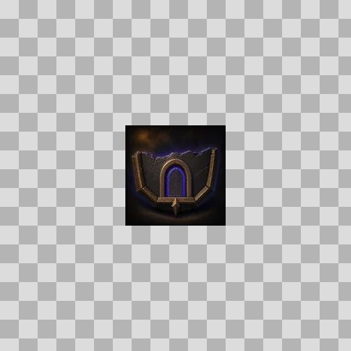  Origem: Asset novo  Pack/Fonte: Assets Organizados - Ui  Categoria: Ui / Items  Arquivo: priests_sigil.webp  Caminho: 01_Assets_Organizados/UI/items/priests_sigil.webp  Formato: WEBP  Tamanho: 2.25 KB  Status técnico: OK  Licença: MISSING_REVIEW_REQUIRED — sem evidência localizada  Papel da textura: unspecified  Resolução: 128 × 128 px  Modo / canais / alpha: RGB / 3 / Não  Power-of-two: Sim  Memória decodificada estimada: 48.00 KB  Alertas: Licença/fonte não localizada automaticamente; revisão legal necessária. | NOV-006116 • prime_cut  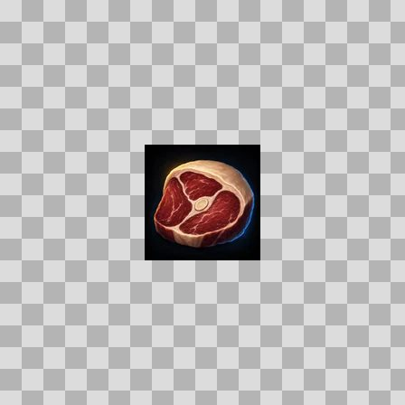  Origem: Asset novo  Pack/Fonte: Assets Organizados - Ui  Categoria: Ui / Items  Arquivo: prime_cut.webp  Caminho: 01_Assets_Organizados/UI/items/prime_cut.webp  Formato: WEBP  Tamanho: 3.29 KB  Status técnico: OK  Licença: MISSING_REVIEW_REQUIRED — sem evidência localizada  Papel da textura: unspecified  Resolução: 128 × 128 px  Modo / canais / alpha: RGB / 3 / Não  Power-of-two: Sim  Memória decodificada estimada: 48.00 KB  Alertas: Licença/fonte não localizada automaticamente; revisão legal necessária. | Duplicado exato: grupo DUP-01238 (2 cópias).

NOV-006377 • pristine_claw  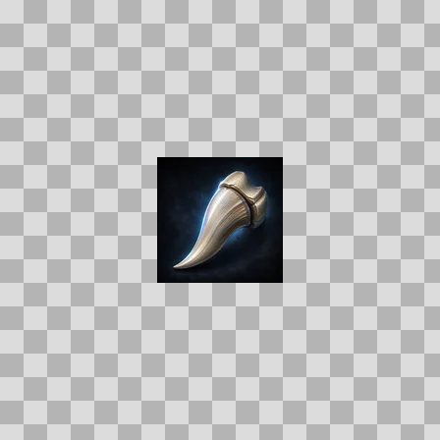  Origem: Asset novo  Pack/Fonte: Assets Organizados - Ui  Categoria: Ui / Items  Arquivo: pristine_claw.webp  Caminho: 01_Assets_Organizados/UI/items/pristine_claw.webp  Formato: WEBP  Tamanho: 2.12 KB  Status técnico: OK  Licença: MISSING_REVIEW_REQUIRED — sem evidência localizada  Papel da textura: unspecified  Resolução: 128 × 128 px  Modo / canais / alpha: RGB / 3 / Não  Power-of-two: Sim  Memória decodificada estimada: 48.00 KB  Alertas: Licença/fonte não localizada automaticamente; revisão legal necessária. | NOV-006413 • pristine_hide  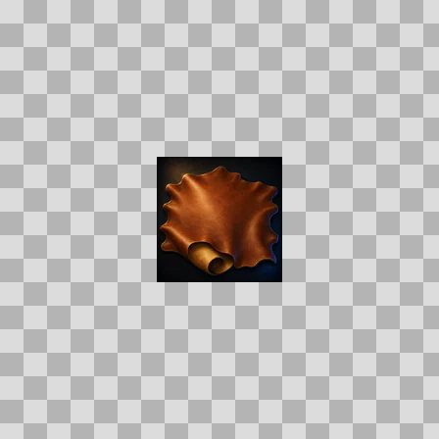  Origem: Asset novo  Pack/Fonte: Assets Organizados - Ui  Categoria: Ui / Items  Arquivo: pristine_hide.webp  Caminho: 01_Assets_Organizados/UI/items/pristine_hide.webp  Formato: WEBP  Tamanho: 2.23 KB  Status técnico: OK  Licença: MISSING_REVIEW_REQUIRED — sem evidência localizada  Papel da textura: unspecified  Resolução: 128 × 128 px  Modo / canais / alpha: RGB / 3 / Não  Power-of-two: Sim  Memória decodificada estimada: 48.00 KB  Alertas: Licença/fonte não localizada automaticamente; revisão legal necessária. | Duplicado exato: grupo DUP-01378 (2 cópias).

NOV-005986 • pristine_silk  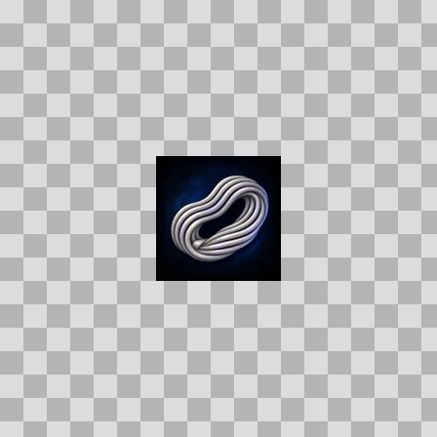  Origem: Asset novo  Pack/Fonte: Assets Organizados - Ui  Categoria: Ui / Items  Arquivo: pristine_silk.webp  Caminho: 01_Assets_Organizados/UI/items/pristine_silk.webp  Formato: WEBP  Tamanho: 2.92 KB  Status técnico: OK  Licença: MISSING_REVIEW_REQUIRED — sem evidência localizada  Papel da textura: unspecified  Resolução: 128 × 128 px  Modo / canais / alpha: RGB / 3 / Não  Power-of-two: Sim  Memória decodificada estimada: 48.00 KB  Alertas: Licença/fonte não localizada automaticamente; revisão legal necessária. | Duplicado exato: grupo DUP-01175 (2 cópias). | NOV-006152 • pristine_venom_gland  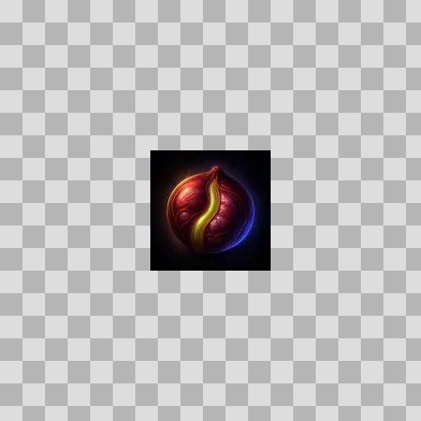  Origem: Asset novo  Pack/Fonte: Assets Organizados - Ui  Categoria: Ui / Items  Arquivo: pristine_venom_gland.webp  Caminho: 01_Assets_Organizados/UI/items/pristine_venom_gland.webp  Formato: WEBP  Tamanho: 2.08 KB  Status técnico: OK  Licença: MISSING_REVIEW_REQUIRED — sem evidência localizada  Papel da textura: unspecified  Resolução: 128 × 128 px  Modo / canais / alpha: RGB / 3 / Não  Power-of-two: Sim  Memória decodificada estimada: 48.00 KB  Alertas: Licença/fonte não localizada automaticamente; revisão legal necessária. | Duplicado exato: grupo DUP-01255 (2 cópias).

NOV-006072 • quilted_trousers  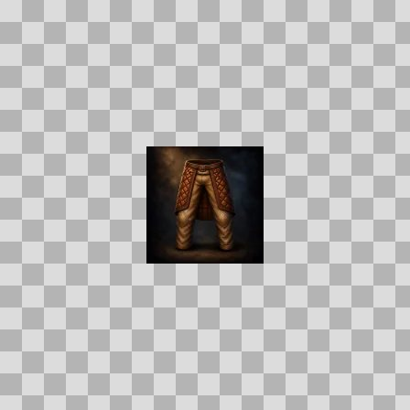  Origem: Asset novo  Pack/Fonte: Assets Organizados - Ui  Categoria: Ui / Items  Arquivo: quilted_trousers.webp  Caminho: 01_Assets_Organizados/UI/items/quilted_trousers.webp  Formato: WEBP  Tamanho: 2.14 KB  Status técnico: OK  Licença: MISSING_REVIEW_REQUIRED — sem evidência localizada  Papel da textura: unspecified  Resolução: 128 × 128 px  Modo / canais / alpha: RGB / 3 / Não  Power-of-two: Sim  Memória decodificada estimada: 48.00 KB  Alertas: Licença/fonte não localizada automaticamente; revisão legal necessária. | NOV-006061 • raw_bog_eel  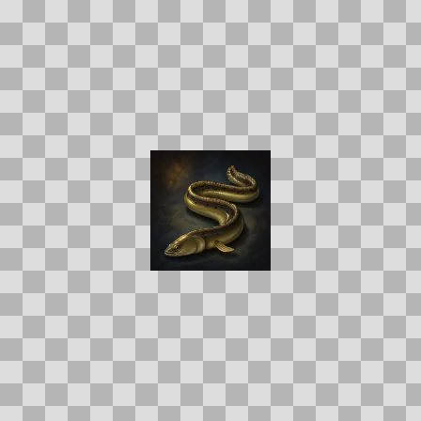  Origem: Asset novo  Pack/Fonte: Assets Organizados - Ui  Categoria: Ui / Items  Arquivo: raw_bog_eel.webp  Caminho: 01_Assets_Organizados/UI/items/raw_bog_eel.webp  Formato: WEBP  Tamanho: 2.24 KB  Status técnico: OK  Licença: MISSING_REVIEW_REQUIRED — sem evidência localizada  Papel da textura: unspecified  Resolução: 128 × 128 px  Modo / canais / alpha: RGB / 3 / Não  Power-of-two: Sim  Memória decodificada estimada: 48.00 KB  Alertas: Licença/fonte não localizada automaticamente; revisão legal necessária.

NOV-006036 • raw_frostgill_trout  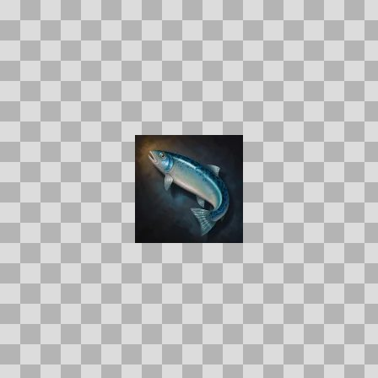  Origem: Asset novo  Pack/Fonte: Assets Organizados - Ui  Categoria: Ui / Items  Arquivo: raw_frostgill_trout.webp  Caminho: 01_Assets_Organizados/UI/items/raw_frostgill_trout.webp  Formato: WEBP  Tamanho: 2.09 KB  Status técnico: OK  Licença: MISSING_REVIEW_REQUIRED — sem evidência localizada  Papel da textura: unspecified  Resolução: 128 × 128 px  Modo / canais / alpha: RGB / 3 / Não  Power-of-two: Sim  Memória decodificada estimada: 48.00 KB  Alertas: Licença/fonte não localizada automaticamente; revisão legal necessária. | NOV-006262 • raw_marsh_pike  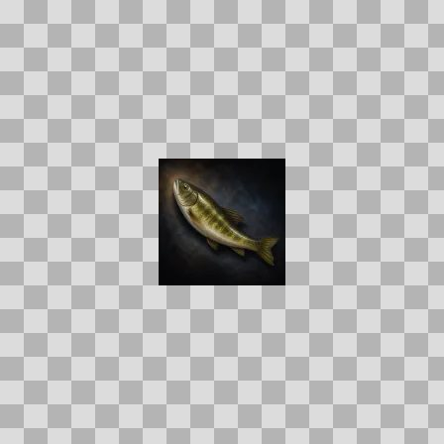  Origem: Asset novo  Pack/Fonte: Assets Organizados - Ui  Categoria: Ui / Items  Arquivo: raw_marsh_pike.webp  Caminho: 01_Assets_Organizados/UI/items/raw_marsh_pike.webp  Formato: WEBP  Tamanho: 1.65 KB  Status técnico: OK  Licença: MISSING_REVIEW_REQUIRED — sem evidência localizada  Papel da textura: unspecified  Resolução: 128 × 128 px  Modo / canais / alpha: RGB / 3 / Não  Power-of-two: Sim  Memória decodificada estimada: 48.00 KB  Alertas: Licença/fonte não localizada automaticamente; revisão legal necessária.

NOV-006127 • raw_mirror_trout  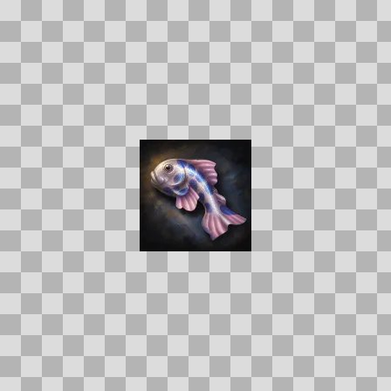  Origem: Asset novo  Pack/Fonte: Assets Organizados - Ui  Categoria: Ui / Items  Arquivo: raw_mirror_trout.webp  Caminho: 01_Assets_Organizados/UI/items/raw_mirror_trout.webp  Formato: WEBP  Tamanho: 2.61 KB  Status técnico: OK  Licença: MISSING_REVIEW_REQUIRED — sem evidência localizada  Papel da textura: unspecified  Resolução: 128 × 128 px  Modo / canais / alpha: RGB / 3 / Não  Power-of-two: Sim  Memória decodificada estimada: 48.00 KB  Alertas: Licença/fonte não localizada automaticamente; revisão legal necessária. | NOV-006185 • raw_river_perch  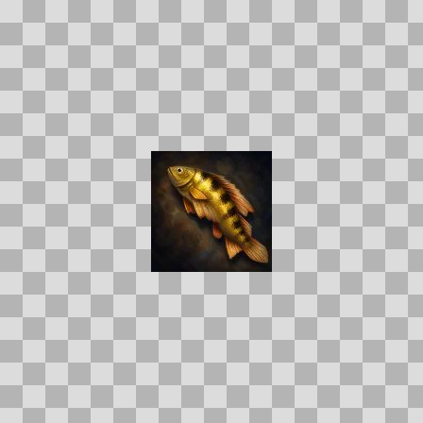  Origem: Asset novo  Pack/Fonte: Assets Organizados - Ui  Categoria: Ui / Items  Arquivo: raw_river_perch.webp  Caminho: 01_Assets_Organizados/UI/items/raw_river_perch.webp  Formato: WEBP  Tamanho: 2.89 KB  Status técnico: OK  Licença: MISSING_REVIEW_REQUIRED — sem evidência localizada  Papel da textura: unspecified  Resolução: 128 × 128 px  Modo / canais / alpha: RGB / 3 / Não  Power-of-two: Sim  Memória decodificada estimada: 48.00 KB  Alertas: Licença/fonte não localizada automaticamente; revisão legal necessária.

NOV-006067 • raw_stonescale_carp  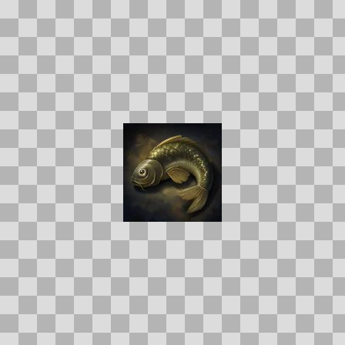  Origem: Asset novo  Pack/Fonte: Assets Organizados - Ui  Categoria: Ui / Items  Arquivo: raw_stonescale_carp.webp  Caminho: 01_Assets_Organizados/UI/items/raw_stonescale_carp.webp  Formato: WEBP  Tamanho: 2.53 KB  Status técnico: OK  Licença: MISSING_REVIEW_REQUIRED — sem evidência localizada  Papel da textura: unspecified  Resolução: 128 × 128 px  Modo / canais / alpha: RGB / 3 / Não  Power-of-two: Sim  Memória decodificada estimada: 48.00 KB  Alertas: Licença/fonte não localizada automaticamente; revisão legal necessária. | NOV-006329 • razorwind_torque  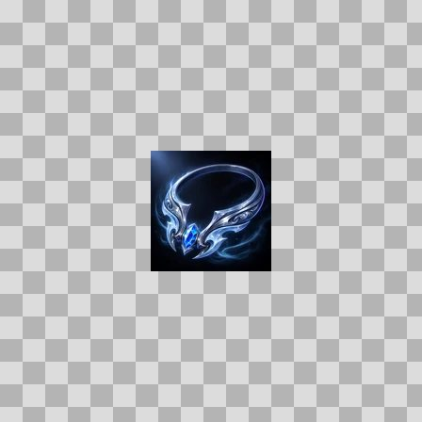  Origem: Asset novo  Pack/Fonte: Assets Organizados - Ui  Categoria: Ui / Items  Arquivo: razorwind_torque.webp  Caminho: 01_Assets_Organizados/UI/items/razorwind_torque.webp  Formato: WEBP  Tamanho: 4.53 KB  Status técnico: OK  Licença: MISSING_REVIEW_REQUIRED — sem evidência localizada  Papel da textura: unspecified  Resolução: 128 × 128 px  Modo / canais / alpha: RGB / 3 / Não  Power-of-two: Sim  Memória decodificada estimada: 48.00 KB  Alertas: Licença/fonte não localizada automaticamente; revisão legal necessária. | Duplicado exato: grupo DUP-01339 (2 cópias).

NOV-006167 • recruit_tunic  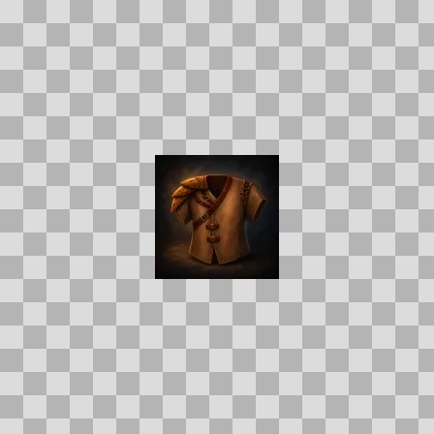  Origem: Asset novo  Pack/Fonte: Assets Organizados - Ui  Categoria: Ui / Items  Arquivo: recruit_tunic.webp  Caminho: 01_Assets_Organizados/UI/items/recruit_tunic.webp  Formato: WEBP  Tamanho: 2.12 KB  Status técnico: OK  Licença: MISSING_REVIEW_REQUIRED — sem evidência localizada  Papel da textura: unspecified  Resolução: 128 × 128 px  Modo / canais / alpha: RGB / 3 / Não  Power-of-two: Sim  Memória decodificada estimada: 48.00 KB  Alertas: Licença/fonte não localizada automaticamente; revisão legal necessária. | NOV-006571 • redbrook_blade  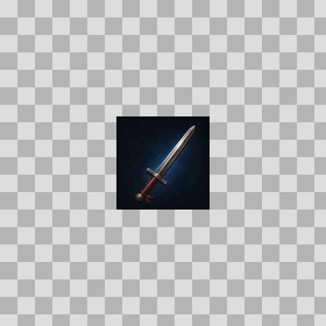  Origem: Asset novo  Pack/Fonte: Assets Organizados - Ui  Categoria: Ui / Items  Arquivo: redbrook_blade.webp  Caminho: 01_Assets_Organizados/UI/items/redbrook_blade.webp  Formato: WEBP  Tamanho: 1.34 KB  Status técnico: OK  Licença: MISSING_REVIEW_REQUIRED — sem evidência localizada  Papel da textura: unspecified  Resolução: 128 × 128 px  Modo / canais / alpha: RGB / 3 / Não  Power-of-two: Sim  Memória decodificada estimada: 48.00 KB  Alertas: Licença/fonte não localizada automaticamente; revisão legal necessária.

NOV-006551 • reedstalker_jerkin  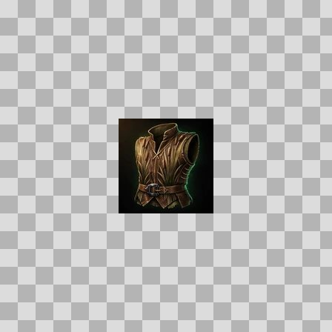  Origem: Asset novo  Pack/Fonte: Assets Organizados - Ui  Categoria: Ui / Items  Arquivo: reedstalker_jerkin.webp  Caminho: 01_Assets_Organizados/UI/items/reedstalker_jerkin.webp  Formato: WEBP  Tamanho: 4.41 KB  Status técnico: OK  Licença: MISSING_REVIEW_REQUIRED — sem evidência localizada  Papel da textura: unspecified  Resolução: 128 × 128 px  Modo / canais / alpha: RGB / 3 / Não  Power-of-two: Sim  Memória decodificada estimada: 48.00 KB  Alertas: Licença/fonte não localizada automaticamente; revisão legal necessária. | Duplicado exato: grupo DUP-01453 (2 cópias). | NOV-006316 • reedwoven_jerkin  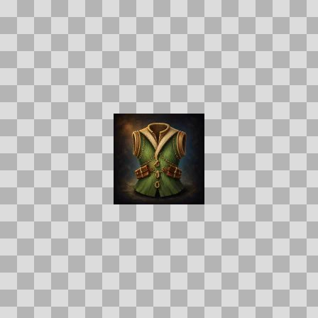  Origem: Asset novo  Pack/Fonte: Assets Organizados - Ui  Categoria: Ui / Items  Arquivo: reedwoven_jerkin.webp  Caminho: 01_Assets_Organizados/UI/items/reedwoven_jerkin.webp  Formato: WEBP  Tamanho: 3.12 KB  Status técnico: OK  Licença: MISSING_REVIEW_REQUIRED — sem evidência localizada  Papel da textura: unspecified  Resolução: 128 × 128 px  Modo / canais / alpha: RGB / 3 / Não  Power-of-two: Sim  Memória decodificada estimada: 48.00 KB  Alertas: Licença/fonte não localizada automaticamente; revisão legal necessária.

NOV-005859 • reedwoven_trousers  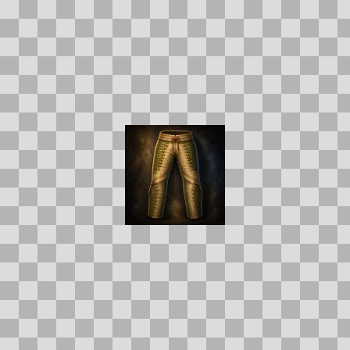  Origem: Asset novo  Pack/Fonte: Assets Organizados - Ui  Categoria: Ui / Items  Arquivo: reedwoven_trousers.webp  Caminho: 01_Assets_Organizados/UI/items/reedwoven_trousers.webp  Formato: WEBP  Tamanho: 2.71 KB  Status técnico: OK  Licença: MISSING_REVIEW_REQUIRED — sem evidência localizada  Papel da textura: unspecified  Resolução: 128 × 128 px  Modo / canais / alpha: RGB / 3 / Não  Power-of-two: Sim  Memória decodificada estimada: 48.00 KB  Alertas: Licença/fonte não localizada automaticamente; revisão legal necessária. | NOV-006128 • reinforced_pauldrons  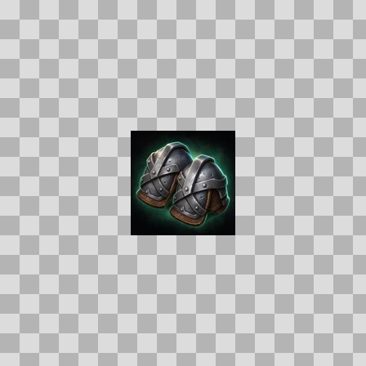  Origem: Asset novo  Pack/Fonte: Assets Organizados - Ui  Categoria: Ui / Items  Arquivo: reinforced_pauldrons.webp  Caminho: 01_Assets_Organizados/UI/items/reinforced_pauldrons.webp  Formato: WEBP  Tamanho: 4.27 KB  Status técnico: OK  Licença: MISSING_REVIEW_REQUIRED — sem evidência localizada  Papel da textura: unspecified  Resolução: 128 × 128 px  Modo / canais / alpha: RGB / 3 / Não  Power-of-two: Sim  Memória decodificada estimada: 48.00 KB  Alertas: Licença/fonte não localizada automaticamente; revisão legal necessária. | Duplicado exato: grupo DUP-01243 (2 cópias).

NOV-006172 • reins_aether_hover_cycle  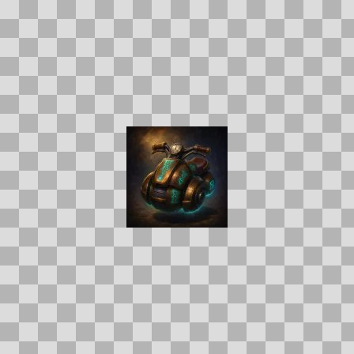  Origem: Asset novo  Pack/Fonte: Assets Organizados - Ui  Categoria: Ui / Items  Arquivo: reins_aether_hover_cycle.webp  Caminho: 01_Assets_Organizados/UI/items/reins_aether_hover_cycle.webp  Formato: WEBP  Tamanho: 2.74 KB  Status técnico: OK  Licença: MISSING_REVIEW_REQUIRED — sem evidência localizada  Papel da textura: unspecified  Resolução: 128 × 128 px  Modo / canais / alpha: RGB / 3 / Não  Power-of-two: Sim  Memória decodificada estimada: 48.00 KB  Alertas: Licença/fonte não localizada automaticamente; revisão legal necessária. | NOV-005967 • reins_drakemaw_raptor  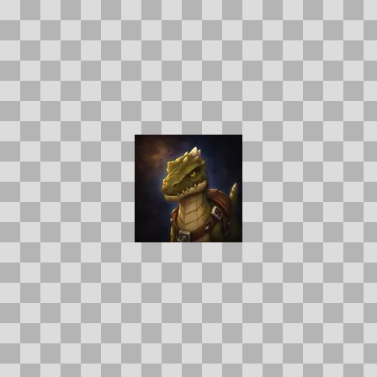  Origem: Asset novo  Pack/Fonte: Assets Organizados - Ui  Categoria: Ui / Items  Arquivo: reins_drakemaw_raptor.webp  Caminho: 01_Assets_Organizados/UI/items/reins_drakemaw_raptor.webp  Formato: WEBP  Tamanho: 2.62 KB  Status técnico: OK  Licença: MISSING_REVIEW_REQUIRED — sem evidência localizada  Papel da textura: unspecified  Resolução: 128 × 128 px  Modo / canais / alpha: RGB / 3 / Não  Power-of-two: Sim  Memória decodificada estimada: 48.00 KB  Alertas: Licença/fonte não localizada automaticamente; revisão legal necessária.

NOV-006598 • reins_grag_bear  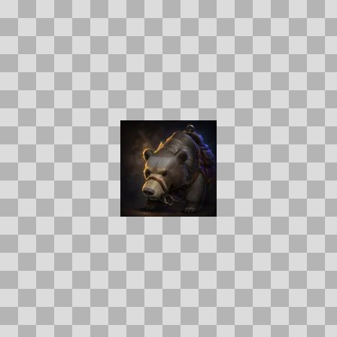  Origem: Asset novo  Pack/Fonte: Assets Organizados - Ui  Categoria: Ui / Items  Arquivo: reins_grag_bear.webp  Caminho: 01_Assets_Organizados/UI/items/reins_grag_bear.webp  Formato: WEBP  Tamanho: 2.31 KB  Status técnico: OK  Licença: MISSING_REVIEW_REQUIRED — sem evidência localizada  Papel da textura: unspecified  Resolução: 128 × 128 px  Modo / canais / alpha: RGB / 3 / Não  Power-of-two: Sim  Memória decodificada estimada: 48.00 KB  Alertas: Licença/fonte não localizada automaticamente; revisão legal necessária. | NOV-005863 • reins_shadowjump_toad  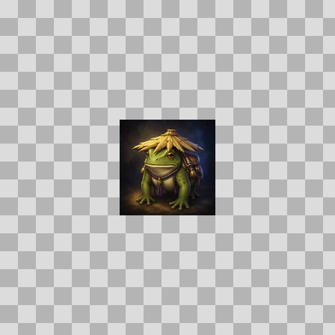  Origem: Asset novo  Pack/Fonte: Assets Organizados - Ui  Categoria: Ui / Items  Arquivo: reins_shadowjump_toad.webp  Caminho: 01_Assets_Organizados/UI/items/reins_shadowjump_toad.webp  Formato: WEBP  Tamanho: 3.27 KB  Status técnico: OK  Licença: MISSING_REVIEW_REQUIRED — sem evidência localizada  Papel da textura: unspecified  Resolução: 128 × 128 px  Modo / canais / alpha: RGB / 3 / Não  Power-of-two: Sim  Memória decodificada estimada: 48.00 KB  Alertas: Licença/fonte não localizada automaticamente; revisão legal necessária.

NOV-006051 • reins_stalkglider_snail  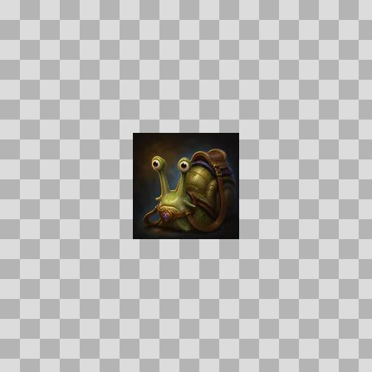  Origem: Asset novo  Pack/Fonte: Assets Organizados - Ui  Categoria: Ui / Items  Arquivo: reins_stalkglider_snail.webp  Caminho: 01_Assets_Organizados/UI/items/reins_stalkglider_snail.webp  Formato: WEBP  Tamanho: 2.84 KB  Status técnico: OK  Licença: MISSING_REVIEW_REQUIRED — sem evidência localizada  Papel da textura: unspecified  Resolução: 128 × 128 px  Modo / canais / alpha: RGB / 3 / Não  Power-of-two: Sim  Memória decodificada estimada: 48.00 KB  Alertas: Licença/fonte não localizada automaticamente; revisão legal necessária. | NOV-006307 • reins_stormfeather_griffin  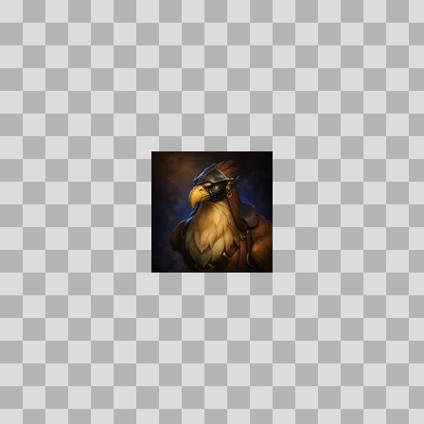  Origem: Asset novo  Pack/Fonte: Assets Organizados - Ui  Categoria: Ui / Items  Arquivo: reins_stormfeather_griffin.webp  Caminho: 01_Assets_Organizados/UI/items/reins_stormfeather_griffin.webp  Formato: WEBP  Tamanho: 2.65 KB  Status técnico: OK  Licença: MISSING_REVIEW_REQUIRED — sem evidência localizada  Papel da textura: unspecified  Resolução: 128 × 128 px  Modo / canais / alpha: RGB / 3 / Não  Power-of-two: Sim  Memória decodificada estimada: 48.00 KB  Alertas: Licença/fonte não localizada automaticamente; revisão legal necessária.

NOV-006122 • reins_terrorspark_groundshaker  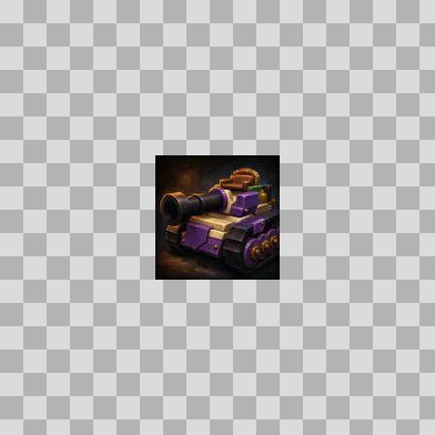  Origem: Asset novo  Pack/Fonte: Assets Organizados - Ui  Categoria: Ui / Items  Arquivo: reins_terrorspark_groundshaker.webp  Caminho: 01_Assets_Organizados/UI/items/reins_terrorspark_groundshaker.webp  Formato: WEBP  Tamanho: 3.26 KB  Status técnico: OK  Licença: MISSING_REVIEW_REQUIRED — sem evidência localizada  Papel da textura: unspecified  Resolução: 128 × 128 px  Modo / canais / alpha: RGB / 3 / Não  Power-of-two: Sim  Memória decodificada estimada: 48.00 KB  Alertas: Licença/fonte não localizada automaticamente; revisão legal necessária. | NOV-006617 • reins_thunderstrut_gobbler  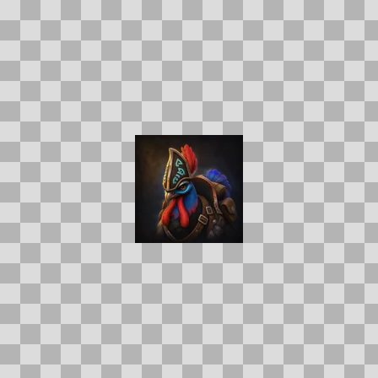  Origem: Asset novo  Pack/Fonte: Assets Organizados - Ui  Categoria: Ui / Items  Arquivo: reins_thunderstrut_gobbler.webp  Caminho: 01_Assets_Organizados/UI/items/reins_thunderstrut_gobbler.webp  Formato: WEBP  Tamanho: 2.68 KB  Status técnico: OK  Licença: MISSING_REVIEW_REQUIRED — sem evidência localizada  Papel da textura: unspecified  Resolução: 128 × 128 px  Modo / canais / alpha: RGB / 3 / Não  Power-of-two: Sim  Memória decodificada estimada: 48.00 KB  Alertas: Licença/fonte não localizada automaticamente; revisão legal necessária.

NOV-006499 • reins_valorsteed  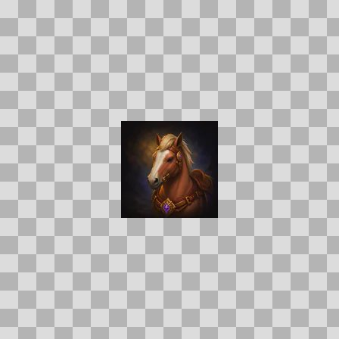  Origem: Asset novo  Pack/Fonte: Assets Organizados - Ui  Categoria: Ui / Items  Arquivo: reins_valorsteed.webp  Caminho: 01_Assets_Organizados/UI/items/reins_valorsteed.webp  Formato: WEBP  Tamanho: 2.39 KB  Status técnico: OK  Licença: MISSING_REVIEW_REQUIRED — sem evidência localizada  Papel da textura: unspecified  Resolução: 128 × 128 px  Modo / canais / alpha: RGB / 3 / Não  Power-of-two: Sim  Memória decodificada estimada: 48.00 KB  Alertas: Licença/fonte não localizada automaticamente; revisão legal necessária. | NOV-006160 • reliquary_cloth_chest  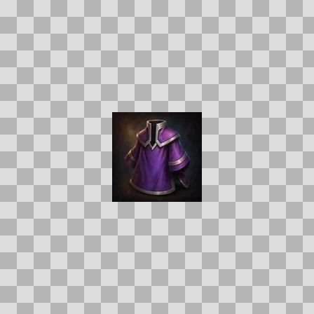  Origem: Asset novo  Pack/Fonte: Assets Organizados - Ui  Categoria: Ui / Items  Arquivo: reliquary_cloth_chest.webp  Caminho: 01_Assets_Organizados/UI/items/reliquary_cloth_chest.webp  Formato: WEBP  Tamanho: 2.20 KB  Status técnico: OK  Licença: MISSING_REVIEW_REQUIRED — sem evidência localizada  Papel da textura: unspecified  Resolução: 128 × 128 px  Modo / canais / alpha: RGB / 3 / Não  Power-of-two: Sim  Memória decodificada estimada: 48.00 KB  Alertas: Licença/fonte não localizada automaticamente; revisão legal necessária.

NOV-006473 • reliquary_gloves_rog  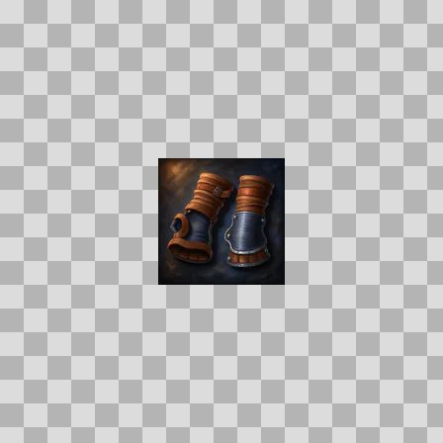  Origem: Asset novo  Pack/Fonte: Assets Organizados - Ui  Categoria: Ui / Items  Arquivo: reliquary_gloves_rog.webp  Caminho: 01_Assets_Organizados/UI/items/reliquary_gloves_rog.webp  Formato: WEBP  Tamanho: 2.69 KB  Status técnico: OK  Licença: MISSING_REVIEW_REQUIRED — sem evidência localizada  Papel da textura: unspecified  Resolução: 128 × 128 px  Modo / canais / alpha: RGB / 3 / Não  Power-of-two: Sim  Memória decodificada estimada: 48.00 KB  Alertas: Licença/fonte não localizada automaticamente; revisão legal necessária. | NOV-006272 • reliquary_helm  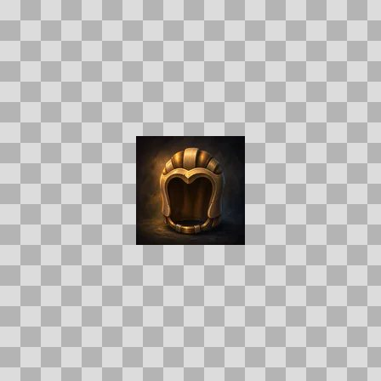  Origem: Asset novo  Pack/Fonte: Assets Organizados - Ui  Categoria: Ui / Items  Arquivo: reliquary_helm.webp  Caminho: 01_Assets_Organizados/UI/items/reliquary_helm.webp  Formato: WEBP  Tamanho: 2.55 KB  Status técnico: OK  Licença: MISSING_REVIEW_REQUIRED — sem evidência localizada  Papel da textura: unspecified  Resolução: 128 × 128 px  Modo / canais / alpha: RGB / 3 / Não  Power-of-two: Sim  Memória decodificada estimada: 48.00 KB  Alertas: Licença/fonte não localizada automaticamente; revisão legal necessária.

NOV-006554 • reliquary_leather_chest  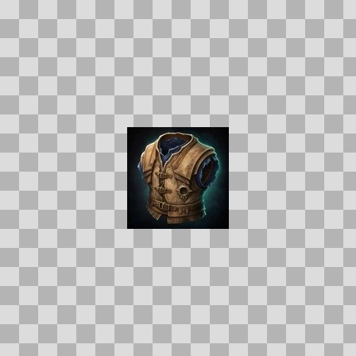  Origem: Asset novo  Pack/Fonte: Assets Organizados - Ui  Categoria: Ui / Items  Arquivo: reliquary_leather_chest.webp  Caminho: 01_Assets_Organizados/UI/items/reliquary_leather_chest.webp  Formato: WEBP  Tamanho: 4.71 KB  Status técnico: OK  Licença: MISSING_REVIEW_REQUIRED — sem evidência localizada  Papel da textura: unspecified  Resolução: 128 × 128 px  Modo / canais / alpha: RGB / 3 / Não  Power-of-two: Sim  Memória decodificada estimada: 48.00 KB  Alertas: Licença/fonte não localizada automaticamente; revisão legal necessária. | Duplicado exato: grupo DUP-01456 (2 cópias). | NOV-006180 • reliquary_legs  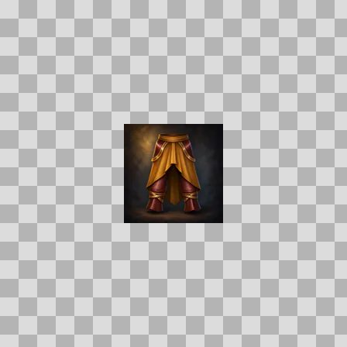  Origem: Asset novo  Pack/Fonte: Assets Organizados - Ui  Categoria: Ui / Items  Arquivo: reliquary_legs.webp  Caminho: 01_Assets_Organizados/UI/items/reliquary_legs.webp  Formato: WEBP  Tamanho: 2.51 KB  Status técnico: OK  Licença: MISSING_REVIEW_REQUIRED — sem evidência localizada  Papel da textura: unspecified  Resolução: 128 × 128 px  Modo / canais / alpha: RGB / 3 / Não  Power-of-two: Sim  Memória decodificada estimada: 48.00 KB  Alertas: Licença/fonte não localizada automaticamente; revisão legal necessária.

NOV-006157 • reliquary_plate_chest  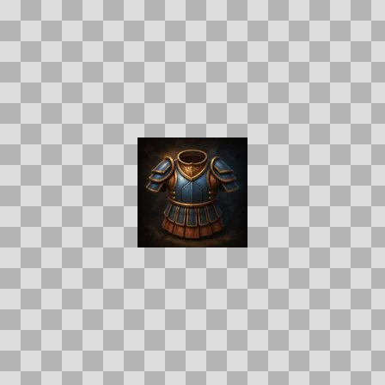  Origem: Asset novo  Pack/Fonte: Assets Organizados - Ui  Categoria: Ui / Items  Arquivo: reliquary_plate_chest.webp  Caminho: 01_Assets_Organizados/UI/items/reliquary_plate_chest.webp  Formato: WEBP  Tamanho: 3.03 KB  Status técnico: OK  Licença: MISSING_REVIEW_REQUIRED — sem evidência localizada  Papel da textura: unspecified  Resolução: 128 × 128 px  Modo / canais / alpha: RGB / 3 / Não  Power-of-two: Sim  Memória decodificada estimada: 48.00 KB  Alertas: Licença/fonte não localizada automaticamente; revisão legal necessária. | NOV-006547 • reliquary_shoulder  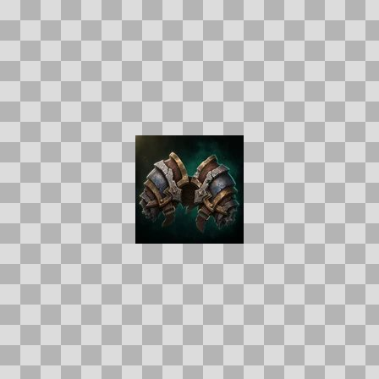  Origem: Asset novo  Pack/Fonte: Assets Organizados - Ui  Categoria: Ui / Items  Arquivo: reliquary_shoulder.webp  Caminho: 01_Assets_Organizados/UI/items/reliquary_shoulder.webp  Formato: WEBP  Tamanho: 4.27 KB  Status técnico: OK  Licença: MISSING_REVIEW_REQUIRED — sem evidência localizada  Papel da textura: unspecified  Resolução: 128 × 128 px  Modo / canais / alpha: RGB / 3 / Não  Power-of-two: Sim  Memória decodificada estimada: 48.00 KB  Alertas: Licença/fonte não localizada automaticamente; revisão legal necessária. | Duplicado exato: grupo DUP-01449 (2 cópias).

NOV-006642 • resonant_hide  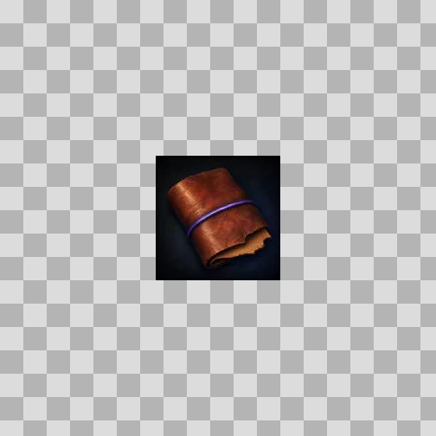  Origem: Asset novo  Pack/Fonte: Assets Organizados - Ui  Categoria: Ui / Items  Arquivo: resonant_hide.webp  Caminho: 01_Assets_Organizados/UI/items/resonant_hide.webp  Formato: WEBP  Tamanho: 1.94 KB  Status técnico: OK  Licença: MISSING_REVIEW_REQUIRED — sem evidência localizada  Papel da textura: unspecified  Resolução: 128 × 128 px  Modo / canais / alpha: RGB / 3 / Não  Power-of-two: Sim  Memória decodificada estimada: 48.00 KB  Alertas: Licença/fonte não localizada automaticamente; revisão legal necessária. | Duplicado exato: grupo DUP-01509 (2 cópias). | NOV-006136 • resonant_links  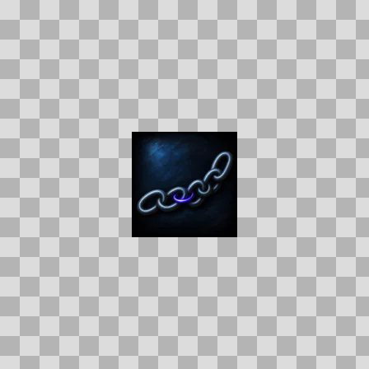  Origem: Asset novo  Pack/Fonte: Assets Organizados - Ui  Categoria: Ui / Items  Arquivo: resonant_links.webp  Caminho: 01_Assets_Organizados/UI/items/resonant_links.webp  Formato: WEBP  Tamanho: 1.84 KB  Status técnico: OK  Licença: MISSING_REVIEW_REQUIRED — sem evidência localizada  Papel da textura: unspecified  Resolução: 128 × 128 px  Modo / canais / alpha: RGB / 3 / Não  Power-of-two: Sim  Memória decodificada estimada: 48.00 KB  Alertas: Licença/fonte não localizada automaticamente; revisão legal necessária. | Duplicado exato: grupo DUP-01249 (2 cópias).

NOV-006640 • resonant_steel  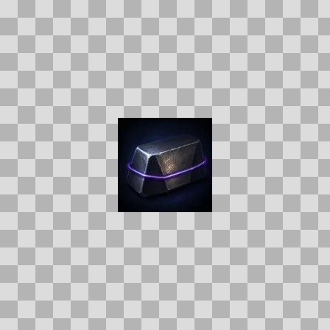  Origem: Asset novo  Pack/Fonte: Assets Organizados - Ui  Categoria: Ui / Items  Arquivo: resonant_steel.webp  Caminho: 01_Assets_Organizados/UI/items/resonant_steel.webp  Formato: WEBP  Tamanho: 1.63 KB  Status técnico: OK  Licença: MISSING_REVIEW_REQUIRED — sem evidência localizada  Papel da textura: unspecified  Resolução: 128 × 128 px  Modo / canais / alpha: RGB / 3 / Não  Power-of-two: Sim  Memória decodificada estimada: 48.00 KB  Alertas: Licença/fonte não localizada automaticamente; revisão legal necessária. | Duplicado exato: grupo DUP-01507 (2 cópias). | NOV-006648 • resonant_thread  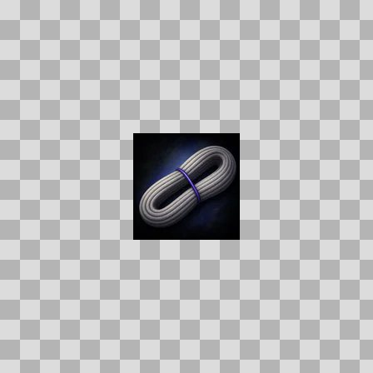  Origem: Asset novo  Pack/Fonte: Assets Organizados - Ui  Categoria: Ui / Items  Arquivo: resonant_thread.webp  Caminho: 01_Assets_Organizados/UI/items/resonant_thread.webp  Formato: WEBP  Tamanho: 2.62 KB  Status técnico: OK  Licença: MISSING_REVIEW_REQUIRED — sem evidência localizada  Papel da textura: unspecified  Resolução: 128 × 128 px  Modo / canais / alpha: RGB / 3 / Não  Power-of-two: Sim  Memória decodificada estimada: 48.00 KB  Alertas: Licença/fonte não localizada automaticamente; revisão legal necessária. | Duplicado exato: grupo DUP-01513 (2 cópias).

NOV-006256 • resonant_timber  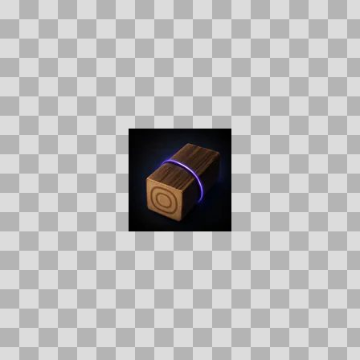  Origem: Asset novo  Pack/Fonte: Assets Organizados - Ui  Categoria: Ui / Items  Arquivo: resonant_timber.webp  Caminho: 01_Assets_Organizados/UI/items/resonant_timber.webp  Formato: WEBP  Tamanho: 1.64 KB  Status técnico: OK  Licença: MISSING_REVIEW_REQUIRED — sem evidência localizada  Papel da textura: unspecified  Resolução: 128 × 128 px  Modo / canais / alpha: RGB / 3 / Não  Power-of-two: Sim  Memória decodificada estimada: 48.00 KB  Alertas: Licença/fonte não localizada automaticamente; revisão legal necessária. | Duplicado exato: grupo DUP-01303 (2 cópias). | NOV-006400 • restless_skull  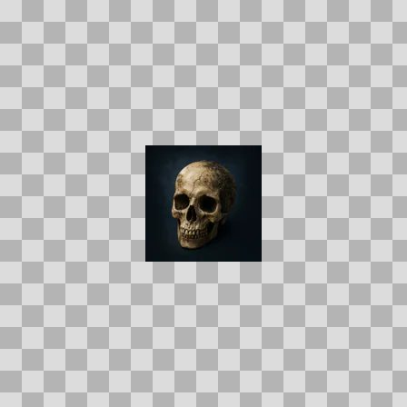  Origem: Asset novo  Pack/Fonte: Assets Organizados - Ui  Categoria: Ui / Items  Arquivo: restless_skull.webp  Caminho: 01_Assets_Organizados/UI/items/restless_skull.webp  Formato: WEBP  Tamanho: 1.89 KB  Status técnico: OK  Licença: MISSING_REVIEW_REQUIRED — sem evidência localizada  Papel da textura: unspecified  Resolução: 128 × 128 px  Modo / canais / alpha: RGB / 3 / Não  Power-of-two: Sim  Memória decodificada estimada: 48.00 KB  Alertas: Licença/fonte não localizada automaticamente; revisão legal necessária. | Duplicado exato: grupo DUP-01372 (2 cópias).

NOV-006240 • revenant_silk_robe  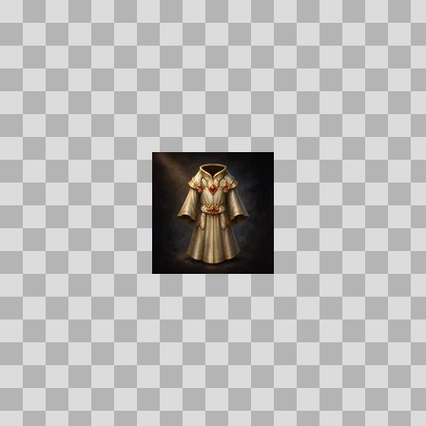  Origem: Asset novo  Pack/Fonte: Assets Organizados - Ui  Categoria: Ui / Items  Arquivo: revenant_silk_robe.webp  Caminho: 01_Assets_Organizados/UI/items/revenant_silk_robe.webp  Formato: WEBP  Tamanho: 2.55 KB  Status técnico: OK  Licença: MISSING_REVIEW_REQUIRED — sem evidência localizada  Papel da textura: unspecified  Resolução: 128 × 128 px  Modo / canais / alpha: RGB / 3 / Não  Power-of-two: Sim  Memória decodificada estimada: 48.00 KB  Alertas: Licença/fonte não localizada automaticamente; revisão legal necessária. | NOV-006221 • revenantstep_treads  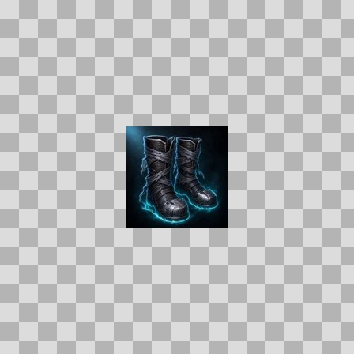  Origem: Asset novo  Pack/Fonte: Assets Organizados - Ui  Categoria: Ui / Items  Arquivo: revenantstep_treads.webp  Caminho: 01_Assets_Organizados/UI/items/revenantstep_treads.webp  Formato: WEBP  Tamanho: 4.58 KB  Status técnico: OK  Licença: MISSING_REVIEW_REQUIRED — sem evidência localizada  Papel da textura: unspecified  Resolução: 128 × 128 px  Modo / canais / alpha: RGB / 3 / Não  Power-of-two: Sim  Memória decodificada estimada: 48.00 KB  Alertas: Licença/fonte não localizada automaticamente; revisão legal necessária. | Duplicado exato: grupo DUP-01283 (2 cópias).

NOV-005909 • ridge_stalker_pelt  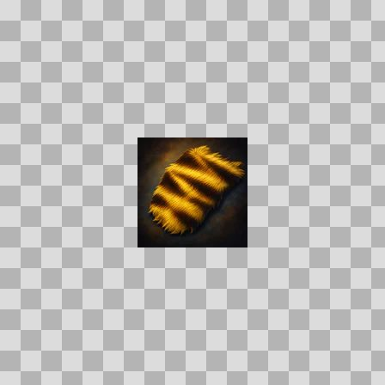  Origem: Asset novo  Pack/Fonte: Assets Organizados - Ui  Categoria: Ui / Items  Arquivo: ridge_stalker_pelt.webp  Caminho: 01_Assets_Organizados/UI/items/ridge_stalker_pelt.webp  Formato: WEBP  Tamanho: 3.14 KB  Status técnico: OK  Licença: MISSING_REVIEW_REQUIRED — sem evidência localizada  Papel da textura: unspecified  Resolução: 128 × 128 px  Modo / canais / alpha: RGB / 3 / Não  Power-of-two: Sim  Memória decodificada estimada: 48.00 KB  Alertas: Licença/fonte não localizada automaticamente; revisão legal necessária. | NOV-006243 • ridgestalker_treads  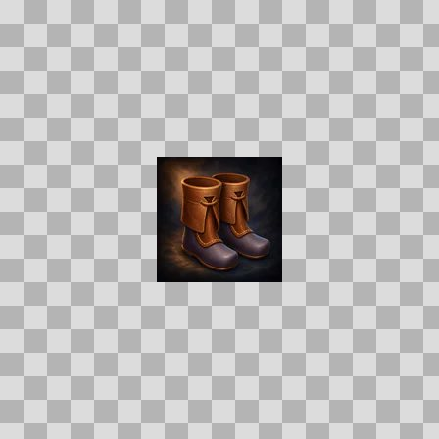  Origem: Asset novo  Pack/Fonte: Assets Organizados - Ui  Categoria: Ui / Items  Arquivo: ridgestalker_treads.webp  Caminho: 01_Assets_Organizados/UI/items/ridgestalker_treads.webp  Formato: WEBP  Tamanho: 2.46 KB  Status técnico: OK  Licença: MISSING_REVIEW_REQUIRED — sem evidência localizada  Papel da textura: unspecified  Resolução: 128 × 128 px  Modo / canais / alpha: RGB / 3 / Não  Power-of-two: Sim  Memória decodificada estimada: 48.00 KB  Alertas: Licença/fonte não localizada automaticamente; revisão legal necessária.

NOV-006525 • riding_training  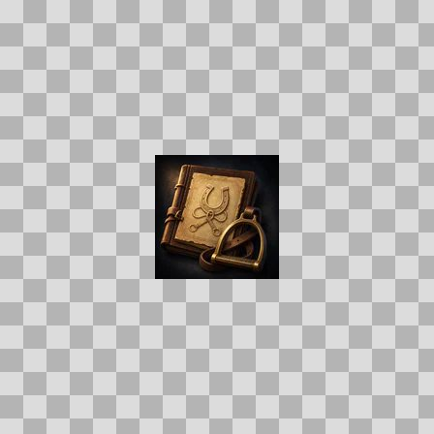  Origem: Asset novo  Pack/Fonte: Assets Organizados - Ui  Categoria: Ui / Items  Arquivo: riding_training.webp  Caminho: 01_Assets_Organizados/UI/items/riding_training.webp  Formato: WEBP  Tamanho: 3.72 KB  Status técnico: OK  Licença: MISSING_REVIEW_REQUIRED — sem evidência localizada  Papel da textura: unspecified  Resolução: 128 × 128 px  Modo / canais / alpha: RGB / 3 / Não  Power-of-two: Sim  Memória decodificada estimada: 48.00 KB  Alertas: Licença/fonte não localizada automaticamente; revisão legal necessária. | Duplicado exato: grupo DUP-01438 (2 cópias). | NOV-005851 • rift_essence  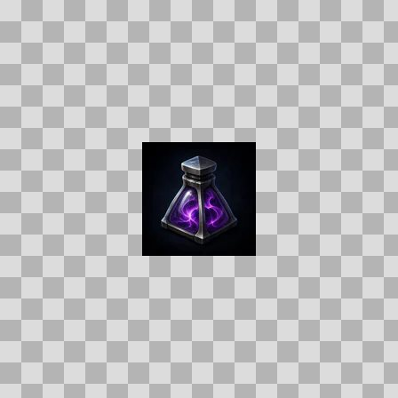  Origem: Asset novo  Pack/Fonte: Assets Organizados - Ui  Categoria: Ui / Items  Arquivo: rift_essence.webp  Caminho: 01_Assets_Organizados/UI/items/rift_essence.webp  Formato: WEBP  Tamanho: 2.06 KB  Status técnico: OK  Licença: MISSING_REVIEW_REQUIRED — sem evidência localizada  Papel da textura: unspecified  Resolução: 128 × 128 px  Modo / canais / alpha: RGB / 3 / Não  Power-of-two: Sim  Memória decodificada estimada: 48.00 KB  Alertas: Licença/fonte não localizada automaticamente; revisão legal necessária. | Duplicado exato: grupo DUP-01116 (2 cópias).

NOV-006208 • rift_gem_azure  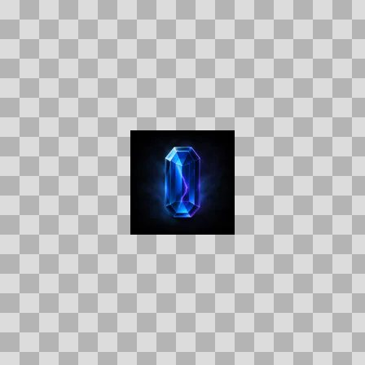  Origem: Asset novo  Pack/Fonte: Assets Organizados - Ui  Categoria: Ui / Items  Arquivo: rift_gem_azure.webp  Caminho: 01_Assets_Organizados/UI/items/rift_gem_azure.webp  Formato: WEBP  Tamanho: 1.73 KB  Status técnico: OK  Licença: MISSING_REVIEW_REQUIRED — sem evidência localizada  Papel da textura: unspecified  Resolução: 128 × 128 px  Modo / canais / alpha: RGB / 3 / Não  Power-of-two: Sim  Memória decodificada estimada: 48.00 KB  Alertas: Licença/fonte não localizada automaticamente; revisão legal necessária. | Duplicado exato: grupo DUP-01277 (2 cópias). | NOV-006560 • rift_gem_crimson  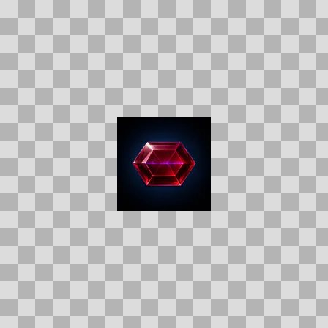  Origem: Asset novo  Pack/Fonte: Assets Organizados - Ui  Categoria: Ui / Items  Arquivo: rift_gem_crimson.webp  Caminho: 01_Assets_Organizados/UI/items/rift_gem_crimson.webp  Formato: WEBP  Tamanho: 1.68 KB  Status técnico: OK  Licença: MISSING_REVIEW_REQUIRED — sem evidência localizada  Papel da textura: unspecified  Resolução: 128 × 128 px  Modo / canais / alpha: RGB / 3 / Não  Power-of-two: Sim  Memória decodificada estimada: 48.00 KB  Alertas: Licença/fonte não localizada automaticamente; revisão legal necessária. | Duplicado exato: grupo DUP-01461 (2 cópias).

NOV-005964 • rift_gem_verdant  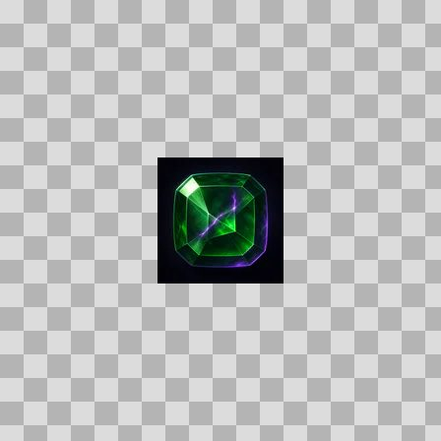  Origem: Asset novo  Pack/Fonte: Assets Organizados - Ui  Categoria: Ui / Items  Arquivo: rift_gem_verdant.webp  Caminho: 01_Assets_Organizados/UI/items/rift_gem_verdant.webp  Formato: WEBP  Tamanho: 2.54 KB  Status técnico: OK  Licença: MISSING_REVIEW_REQUIRED — sem evidência localizada  Papel da textura: unspecified  Resolução: 128 × 128 px  Modo / canais / alpha: RGB / 3 / Não  Power-of-two: Sim  Memória decodificada estimada: 48.00 KB  Alertas: Licença/fonte não localizada automaticamente; revisão legal necessária. | Duplicado exato: grupo DUP-01170 (2 cópias). | NOV-005844 • riftbound_band_of_guile  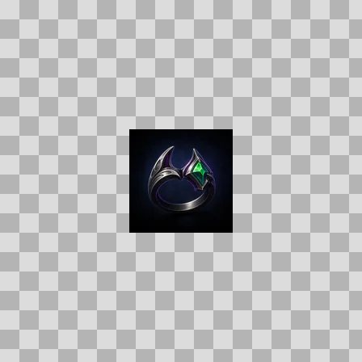  Origem: Asset novo  Pack/Fonte: Assets Organizados - Ui  Categoria: Ui / Items  Arquivo: riftbound_band_of_guile.webp  Caminho: 01_Assets_Organizados/UI/items/riftbound_band_of_guile.webp  Formato: WEBP  Tamanho: 1.93 KB  Status técnico: OK  Licença: MISSING_REVIEW_REQUIRED — sem evidência localizada  Papel da textura: unspecified  Resolução: 128 × 128 px  Modo / canais / alpha: RGB / 3 / Não  Power-of-two: Sim  Memória decodificada estimada: 48.00 KB  Alertas: Licença/fonte não localizada automaticamente; revisão legal necessária. | Duplicado exato: grupo DUP-01111 (2 cópias).

NOV-006536 • riftbound_band_of_insight  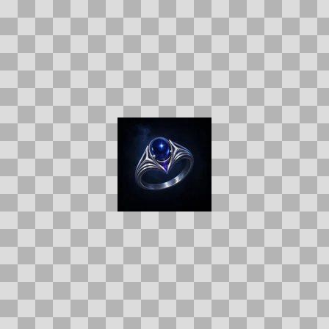  Origem: Asset novo  Pack/Fonte: Assets Organizados - Ui  Categoria: Ui / Items  Arquivo: riftbound_band_of_insight.webp  Caminho: 01_Assets_Organizados/UI/items/riftbound_band_of_insight.webp  Formato: WEBP  Tamanho: 1.86 KB  Status técnico: OK  Licença: MISSING_REVIEW_REQUIRED — sem evidência localizada  Papel da textura: unspecified  Resolução: 128 × 128 px  Modo / canais / alpha: RGB / 3 / Não  Power-of-two: Sim  Memória decodificada estimada: 48.00 KB  Alertas: Licença/fonte não localizada automaticamente; revisão legal necessária. | Duplicado exato: grupo DUP-01444 (2 cópias). | NOV-006153 • riftbound_band_of_might  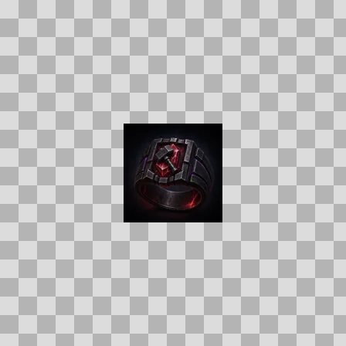  Origem: Asset novo  Pack/Fonte: Assets Organizados - Ui  Categoria: Ui / Items  Arquivo: riftbound_band_of_might.webp  Caminho: 01_Assets_Organizados/UI/items/riftbound_band_of_might.webp  Formato: WEBP  Tamanho: 2.11 KB  Status técnico: OK  Licença: MISSING_REVIEW_REQUIRED — sem evidência localizada  Papel da textura: unspecified  Resolução: 128 × 128 px  Modo / canais / alpha: RGB / 3 / Não  Power-of-two: Sim  Memória decodificada estimada: 48.00 KB  Alertas: Licença/fonte não localizada automaticamente; revisão legal necessária. | Duplicado exato: grupo DUP-01256 (2 cópias).

NOV-006149 • rimefang  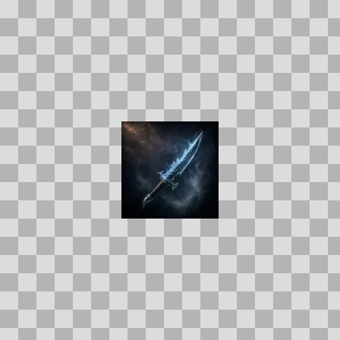  Origem: Asset novo  Pack/Fonte: Assets Organizados - Ui  Categoria: Ui / Items  Arquivo: rimefang.webp  Caminho: 01_Assets_Organizados/UI/items/rimefang.webp  Formato: WEBP  Tamanho: 1.83 KB  Status técnico: OK  Licença: MISSING_REVIEW_REQUIRED — sem evidência localizada  Papel da textura: unspecified  Resolução: 128 × 128 px  Modo / canais / alpha: RGB / 3 / Não  Power-of-two: Sim  Memória decodificada estimada: 48.00 KB  Alertas: Licença/fonte não localizada automaticamente; revisão legal necessária. | NOV-006297 • riptide_dirk  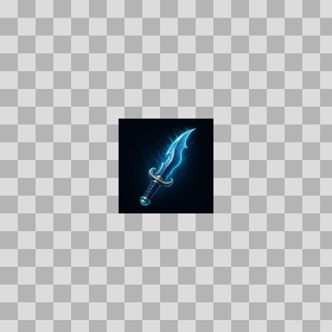  Origem: Asset novo  Pack/Fonte: Assets Organizados - Ui  Categoria: Ui / Items  Arquivo: riptide_dirk.webp  Caminho: 01_Assets_Organizados/UI/items/riptide_dirk.webp  Formato: WEBP  Tamanho: 1.72 KB  Status técnico: OK  Licença: MISSING_REVIEW_REQUIRED — sem evidência localizada  Papel da textura: unspecified  Resolução: 128 × 128 px  Modo / canais / alpha: RGB / 3 / Não  Power-of-two: Sim  Memória decodificada estimada: 48.00 KB  Alertas: Licença/fonte não localizada automaticamente; revisão legal necessária.

NOV-005988 • ritual_phylactery  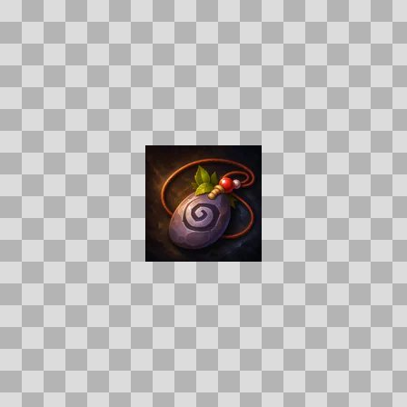  Origem: Asset novo  Pack/Fonte: Assets Organizados - Ui  Categoria: Ui / Items  Arquivo: ritual_phylactery.webp  Caminho: 01_Assets_Organizados/UI/items/ritual_phylactery.webp  Formato: WEBP  Tamanho: 2.91 KB  Status técnico: OK  Licença: MISSING_REVIEW_REQUIRED — sem evidência localizada  Papel da textura: unspecified  Resolução: 128 × 128 px  Modo / canais / alpha: RGB / 3 / Não  Power-of-two: Sim  Memória decodificada estimada: 48.00 KB  Alertas: Licença/fonte não localizada automaticamente; revisão legal necessária. | NOV-006643 • riveted_copper_girdle  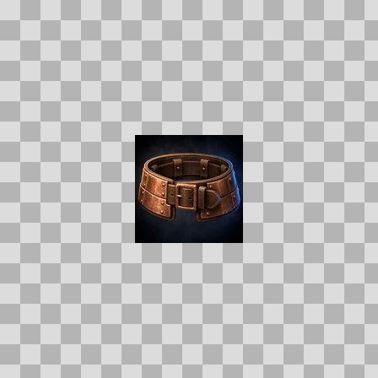  Origem: Asset novo  Pack/Fonte: Assets Organizados - Ui  Categoria: Ui / Items  Arquivo: riveted_copper_girdle.webp  Caminho: 01_Assets_Organizados/UI/items/riveted_copper_girdle.webp  Formato: WEBP  Tamanho: 4.22 KB  Status técnico: OK  Licença: MISSING_REVIEW_REQUIRED — sem evidência localizada  Papel da textura: unspecified  Resolução: 128 × 128 px  Modo / canais / alpha: RGB / 3 / Não  Power-of-two: Sim  Memória decodificada estimada: 48.00 KB  Alertas: Licença/fonte não localizada automaticamente; revisão legal necessária. | Duplicado exato: grupo DUP-01510 (2 cópias).

NOV-006380 • roadwardens_helm  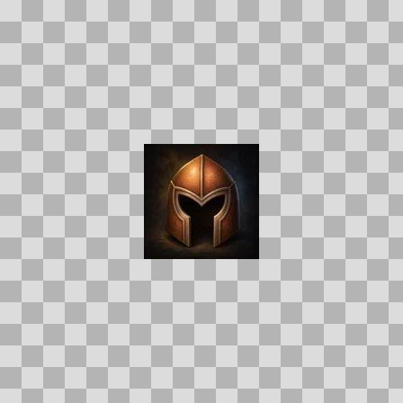  Origem: Asset novo  Pack/Fonte: Assets Organizados - Ui  Categoria: Ui / Items  Arquivo: roadwardens_helm.webp  Caminho: 01_Assets_Organizados/UI/items/roadwardens_helm.webp  Formato: WEBP  Tamanho: 1.96 KB  Status técnico: OK  Licença: MISSING_REVIEW_REQUIRED — sem evidência localizada  Papel da textura: unspecified  Resolução: 128 × 128 px  Modo / canais / alpha: RGB / 3 / Não  Power-of-two: Sim  Memória decodificada estimada: 48.00 KB  Alertas: Licença/fonte não localizada automaticamente; revisão legal necessária. | NOV-005854 • roast_mountain_goat  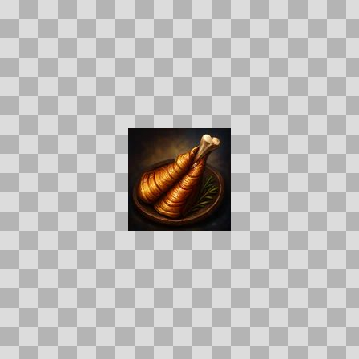  Origem: Asset novo  Pack/Fonte: Assets Organizados - Ui  Categoria: Ui / Items  Arquivo: roast_mountain_goat.webp  Caminho: 01_Assets_Organizados/UI/items/roast_mountain_goat.webp  Formato: WEBP  Tamanho: 3.42 KB  Status técnico: OK  Licença: MISSING_REVIEW_REQUIRED — sem evidência localizada  Papel da textura: unspecified  Resolução: 128 × 128 px  Modo / canais / alpha: RGB / 3 / Não  Power-of-two: Sim  Memória decodificada estimada: 48.00 KB  Alertas: Licença/fonte não localizada automaticamente; revisão legal necessária.

NOV-006285 • roasted_boar  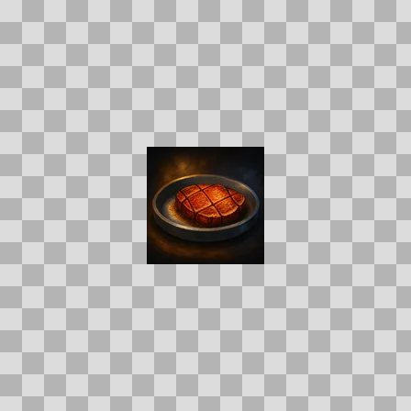  Origem: Asset novo  Pack/Fonte: Assets Organizados - Ui  Categoria: Ui / Items  Arquivo: roasted_boar.webp  Caminho: 01_Assets_Organizados/UI/items/roasted_boar.webp  Formato: WEBP  Tamanho: 2.59 KB  Status técnico: OK  Licença: MISSING_REVIEW_REQUIRED — sem evidência localizada  Papel da textura: unspecified  Resolução: 128 × 128 px  Modo / canais / alpha: RGB / 3 / Não  Power-of-two: Sim  Memória decodificada estimada: 48.00 KB  Alertas: Licença/fonte não localizada automaticamente; revisão legal necessária. | NOV-005875 • rough_hide  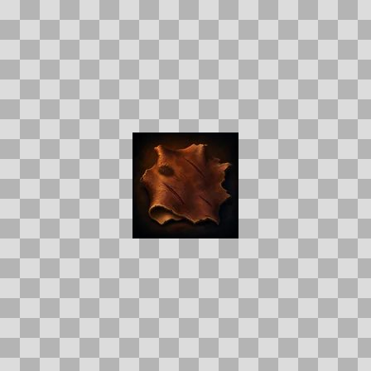  Origem: Asset novo  Pack/Fonte: Assets Organizados - Ui  Categoria: Ui / Items  Arquivo: rough_hide.webp  Caminho: 01_Assets_Organizados/UI/items/rough_hide.webp  Formato: WEBP  Tamanho: 2.12 KB  Status técnico: OK  Licença: MISSING_REVIEW_REQUIRED — sem evidência localizada  Papel da textura: roughness  Resolução: 128 × 128 px  Modo / canais / alpha: RGB / 3 / Não  Power-of-two: Sim  Memória decodificada estimada: 48.00 KB  Alertas: Licença/fonte não localizada automaticamente; revisão legal necessária. | Duplicado exato: grupo DUP-01122 (2 cópias).

NOV-006361 • roughspun_gloves  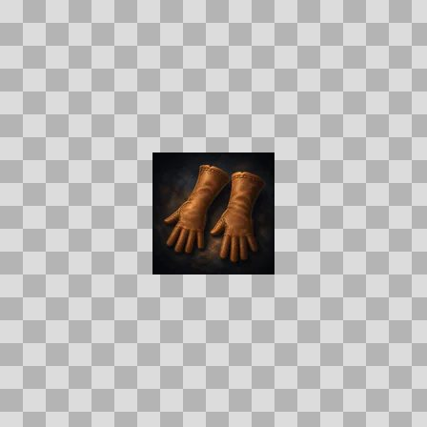  Origem: Asset novo  Pack/Fonte: Assets Organizados - Ui  Categoria: Ui / Items  Arquivo: roughspun_gloves.webp  Caminho: 01_Assets_Organizados/UI/items/roughspun_gloves.webp  Formato: WEBP  Tamanho: 2.35 KB  Status técnico: OK  Licença: MISSING_REVIEW_REQUIRED — sem evidência localizada  Papel da textura: roughness  Resolução: 128 × 128 px  Modo / canais / alpha: RGB / 3 / Não  Power-of-two: Sim  Memória decodificada estimada: 48.00 KB  Alertas: Licença/fonte não localizada automaticamente; revisão legal necessária. | NOV-006538 • royal_seal  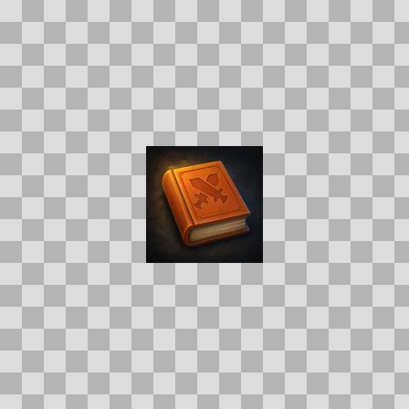  Origem: Asset novo  Pack/Fonte: Assets Organizados - Ui  Categoria: Ui / Items  Arquivo: royal_seal.webp  Caminho: 01_Assets_Organizados/UI/items/royal_seal.webp  Formato: WEBP  Tamanho: 2.20 KB  Status técnico: OK  Licença: MISSING_REVIEW_REQUIRED — sem evidência localizada  Papel da textura: unspecified  Resolução: 128 × 128 px  Modo / canais / alpha: RGB / 3 / Não  Power-of-two: Sim  Memória decodificada estimada: 48.00 KB  Alertas: Licença/fonte não localizada automaticamente; revisão legal necessária.

NOV-006140 • runed_bone_shard  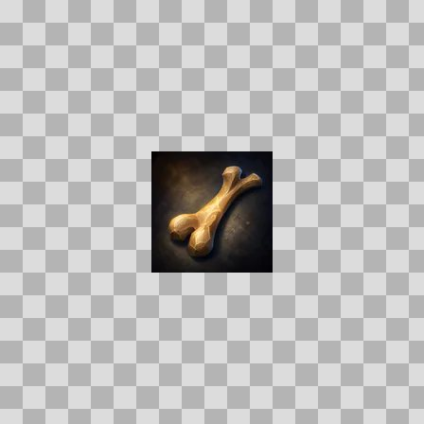  Origem: Asset novo  Pack/Fonte: Assets Organizados - Ui  Categoria: Ui / Items  Arquivo: runed_bone_shard.webp  Caminho: 01_Assets_Organizados/UI/items/runed_bone_shard.webp  Formato: WEBP  Tamanho: 2.10 KB  Status técnico: OK  Licença: MISSING_REVIEW_REQUIRED — sem evidência localizada  Papel da textura: unspecified  Resolução: 128 × 128 px  Modo / canais / alpha: RGB / 3 / Não  Power-of-two: Sim  Memória decodificada estimada: 48.00 KB  Alertas: Licença/fonte não localizada automaticamente; revisão legal necessária. | NOV-006420 • rusted_censer  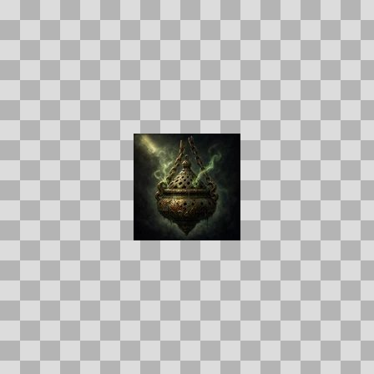  Origem: Asset novo  Pack/Fonte: Assets Organizados - Ui  Categoria: Ui / Items  Arquivo: rusted_censer.webp  Caminho: 01_Assets_Organizados/UI/items/rusted_censer.webp  Formato: WEBP  Tamanho: 3.88 KB  Status técnico: OK  Licença: MISSING_REVIEW_REQUIRED — sem evidência localizada  Papel da textura: unspecified  Resolução: 128 × 128 px  Modo / canais / alpha: RGB / 3 / Não  Power-of-two: Sim  Memória decodificada estimada: 48.00 KB  Alertas: Licença/fonte não localizada automaticamente; revisão legal necessária. | Duplicado exato: grupo DUP-01382 (2 cópias).

NOV-006058 • rusty_dagger  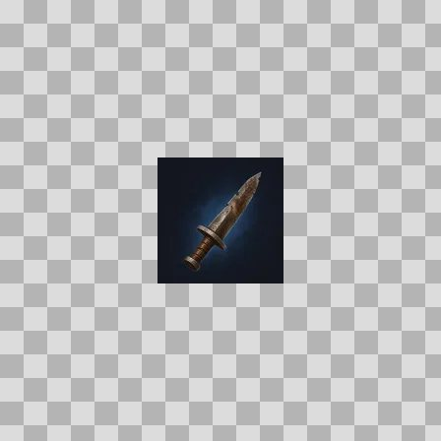  Origem: Asset novo  Pack/Fonte: Assets Organizados - Ui  Categoria: Ui / Items  Arquivo: rusty_dagger.webp  Caminho: 01_Assets_Organizados/UI/items/rusty_dagger.webp  Formato: WEBP  Tamanho: 1.27 KB  Status técnico: OK  Licença: MISSING_REVIEW_REQUIRED — sem evidência localizada  Papel da textura: unspecified  Resolução: 128 × 128 px  Modo / canais / alpha: RGB / 3 / Não  Power-of-two: Sim  Memória decodificada estimada: 48.00 KB  Alertas: Licença/fonte não localizada automaticamente; revisão legal necessária. | NOV-006168 • rusty_hatchet  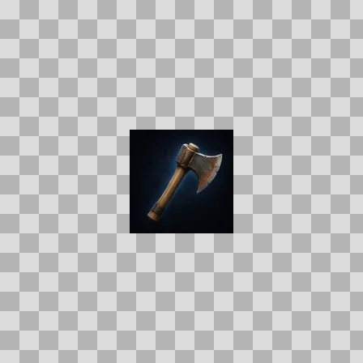  Origem: Asset novo  Pack/Fonte: Assets Organizados - Ui  Categoria: Ui / Items  Arquivo: rusty_hatchet.webp  Caminho: 01_Assets_Organizados/UI/items/rusty_hatchet.webp  Formato: WEBP  Tamanho: 1.48 KB  Status técnico: OK  Licença: MISSING_REVIEW_REQUIRED — sem evidência localizada  Papel da textura: unspecified  Resolução: 128 × 128 px  Modo / canais / alpha: RGB / 3 / Não  Power-of-two: Sim  Memória decodificada estimada: 48.00 KB  Alertas: Licença/fonte não localizada automaticamente; revisão legal necessária.

NOV-006317 • sableweb_cord  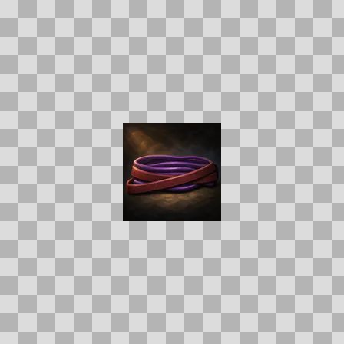  Origem: Asset novo  Pack/Fonte: Assets Organizados - Ui  Categoria: Ui / Items  Arquivo: sableweb_cord.webp  Caminho: 01_Assets_Organizados/UI/items/sableweb_cord.webp  Formato: WEBP  Tamanho: 2.07 KB  Status técnico: OK  Licença: MISSING_REVIEW_REQUIRED — sem evidência localizada  Papel da textura: unspecified  Resolução: 128 × 128 px  Modo / canais / alpha: RGB / 3 / Não  Power-of-two: Sim  Memória decodificada estimada: 48.00 KB  Alertas: Licença/fonte não localizada automaticamente; revisão legal necessária. | NOV-006537 • sableweb_slippers  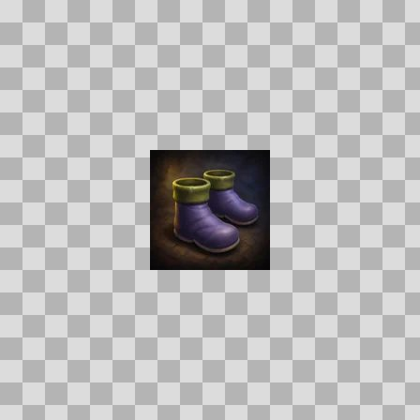  Origem: Asset novo  Pack/Fonte: Assets Organizados - Ui  Categoria: Ui / Items  Arquivo: sableweb_slippers.webp  Caminho: 01_Assets_Organizados/UI/items/sableweb_slippers.webp  Formato: WEBP  Tamanho: 1.74 KB  Status técnico: OK  Licença: MISSING_REVIEW_REQUIRED — sem evidência localizada  Papel da textura: unspecified  Resolução: 128 × 128 px  Modo / canais / alpha: RGB / 3 / Não  Power-of-two: Sim  Memória decodificada estimada: 48.00 KB  Alertas: Licença/fonte não localizada automaticamente; revisão legal necessária.

NOV-006463 • saltforged_grips  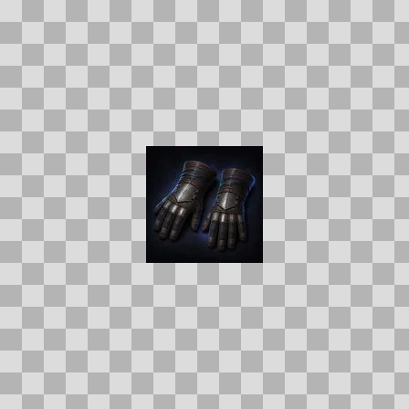  Origem: Asset novo  Pack/Fonte: Assets Organizados - Ui  Categoria: Ui / Items  Arquivo: saltforged_grips.webp  Caminho: 01_Assets_Organizados/UI/items/saltforged_grips.webp  Formato: WEBP  Tamanho: 2.22 KB  Status técnico: OK  Licença: MISSING_REVIEW_REQUIRED — sem evidência localizada  Papel da textura: unspecified  Resolução: 128 × 128 px  Modo / canais / alpha: RGB / 3 / Não  Power-of-two: Sim  Memória decodificada estimada: 48.00 KB  Alertas: Licença/fonte não localizada automaticamente; revisão legal necessária. | Duplicado exato: grupo DUP-01406 (2 cópias). | NOV-006631 • saltwalker_sandals  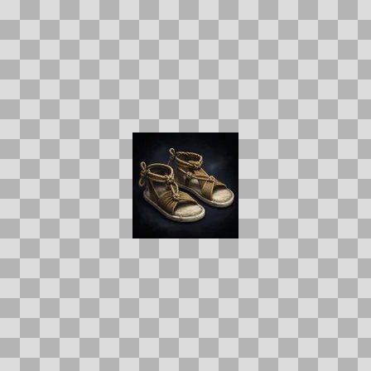  Origem: Asset novo  Pack/Fonte: Assets Organizados - Ui  Categoria: Ui / Items  Arquivo: saltwalker_sandals.webp  Caminho: 01_Assets_Organizados/UI/items/saltwalker_sandals.webp  Formato: WEBP  Tamanho: 2.89 KB  Status técnico: OK  Licença: MISSING_REVIEW_REQUIRED — sem evidência localizada  Papel da textura: unspecified  Resolução: 128 × 128 px  Modo / canais / alpha: RGB / 3 / Não  Power-of-two: Sim  Memória decodificada estimada: 48.00 KB  Alertas: Licença/fonte não localizada automaticamente; revisão legal necessária. | Duplicado exato: grupo DUP-01501 (2 cópias).

NOV-006529 • sanctum_key_shard  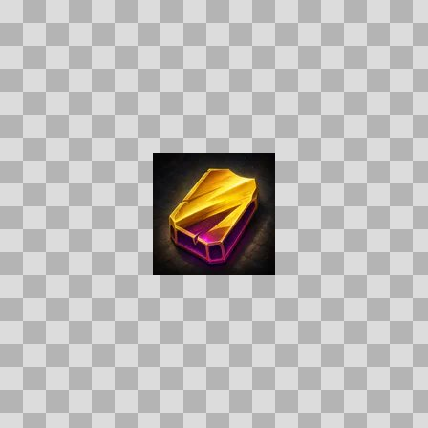  Origem: Asset novo  Pack/Fonte: Assets Organizados - Ui  Categoria: Ui / Items  Arquivo: sanctum_key_shard.webp  Caminho: 01_Assets_Organizados/UI/items/sanctum_key_shard.webp  Formato: WEBP  Tamanho: 3.16 KB  Status técnico: OK  Licença: MISSING_REVIEW_REQUIRED — sem evidência localizada  Papel da textura: unspecified  Resolução: 128 × 128 px  Modo / canais / alpha: RGB / 3 / Não  Power-of-two: Sim  Memória decodificada estimada: 48.00 KB  Alertas: Licença/fonte não localizada automaticamente; revisão legal necessária. | NOV-006438 • sanctum_prowlers_grips  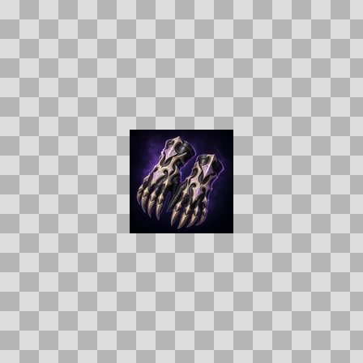  Origem: Asset novo  Pack/Fonte: Assets Organizados - Ui  Categoria: Ui / Items  Arquivo: sanctum_prowlers_grips.webp  Caminho: 01_Assets_Organizados/UI/items/sanctum_prowlers_grips.webp  Formato: WEBP  Tamanho: 4.84 KB  Status técnico: OK  Licença: MISSING_REVIEW_REQUIRED — sem evidência localizada  Papel da textura: unspecified  Resolução: 128 × 128 px  Modo / canais / alpha: RGB / 3 / Não  Power-of-two: Sim  Memória decodificada estimada: 48.00 KB  Alertas: Licença/fonte não localizada automaticamente; revisão legal necessária. | Duplicado exato: grupo DUP-01393 (2 cópias).

NOV-005892 • sash_of_the_sunken_court  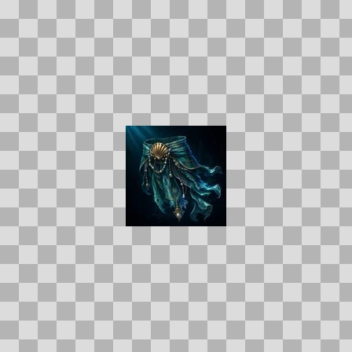  Origem: Asset novo  Pack/Fonte: Assets Organizados - Ui  Categoria: Ui / Items  Arquivo: sash_of_the_sunken_court.webp  Caminho: 01_Assets_Organizados/UI/items/sash_of_the_sunken_court.webp  Formato: WEBP  Tamanho: 4.51 KB  Status técnico: OK  Licença: MISSING_REVIEW_REQUIRED — sem evidência localizada  Papel da textura: unspecified  Resolução: 128 × 128 px  Modo / canais / alpha: RGB / 3 / Não  Power-of-two: Sim  Memória decodificada estimada: 48.00 KB  Alertas: Licença/fonte não localizada automaticamente; revisão legal necessária. | Duplicado exato: grupo DUP-01130 (2 cópias). | NOV-006319 • scepter_of_the_deathless_court  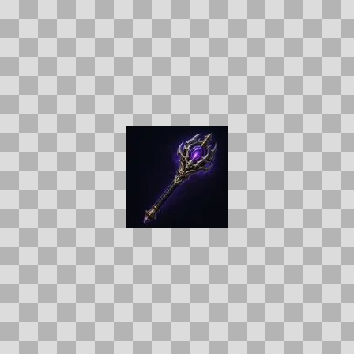  Origem: Asset novo  Pack/Fonte: Assets Organizados - Ui  Categoria: Ui / Items  Arquivo: scepter_of_the_deathless_court.webp  Caminho: 01_Assets_Organizados/UI/items/scepter_of_the_deathless_court.webp  Formato: WEBP  Tamanho: 1.85 KB  Status técnico: OK  Licença: MISSING_REVIEW_REQUIRED — sem evidência localizada  Papel da textura: unspecified  Resolução: 128 × 128 px  Modo / canais / alpha: RGB / 3 / Não  Power-of-two: Sim  Memória decodificada estimada: 48.00 KB  Alertas: Licença/fonte não localizada automaticamente; revisão legal necessária.

NOV-006110 • scorched_supply_crate  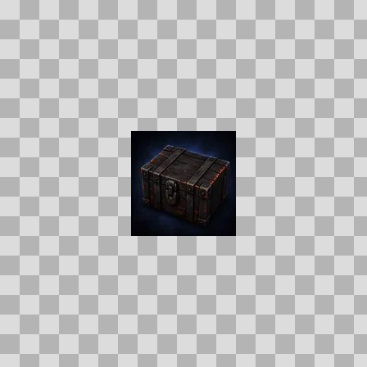  Origem: Asset novo  Pack/Fonte: Assets Organizados - Ui  Categoria: Ui / Items  Arquivo: scorched_supply_crate.webp  Caminho: 01_Assets_Organizados/UI/items/scorched_supply_crate.webp  Formato: WEBP  Tamanho: 2.10 KB  Status técnico: OK  Licença: MISSING_REVIEW_REQUIRED — sem evidência localizada  Papel da textura: unspecified  Resolução: 128 × 128 px  Modo / canais / alpha: RGB / 3 / Não  Power-of-two: Sim  Memória decodificada estimada: 48.00 KB  Alertas: Licença/fonte não localizada automaticamente; revisão legal necessária. | Duplicado exato: grupo DUP-01236 (2 cópias). | NOV-006250 • scourgehide_carapace  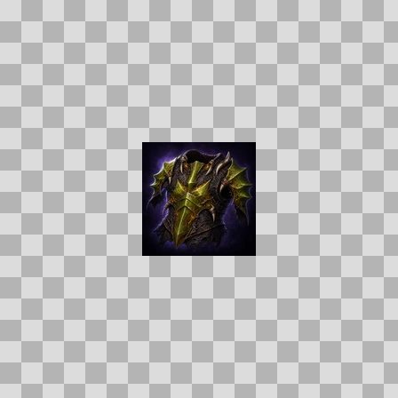  Origem: Asset novo  Pack/Fonte: Assets Organizados - Ui  Categoria: Ui / Items  Arquivo: scourgehide_carapace.webp  Caminho: 01_Assets_Organizados/UI/items/scourgehide_carapace.webp  Formato: WEBP  Tamanho: 5.03 KB  Status técnico: OK  Licença: MISSING_REVIEW_REQUIRED — sem evidência localizada  Papel da textura: unspecified  Resolução: 128 × 128 px  Modo / canais / alpha: RGB / 3 / Não  Power-of-two: Sim  Memória decodificada estimada: 48.00 KB  Alertas: Licença/fonte não localizada automaticamente; revisão legal necessária. | Duplicado exato: grupo DUP-01299 (2 cópias).

NOV-006111 • seal_of_the_nine_oaths  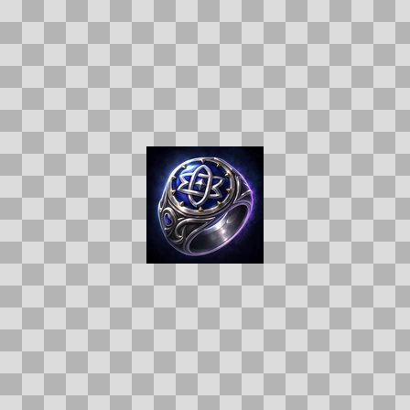  Origem: Asset novo  Pack/Fonte: Assets Organizados - Ui  Categoria: Ui / Items  Arquivo: seal_of_the_nine_oaths.webp  Caminho: 01_Assets_Organizados/UI/items/seal_of_the_nine_oaths.webp  Formato: WEBP  Tamanho: 5.44 KB  Status técnico: OK  Licença: MISSING_REVIEW_REQUIRED — sem evidência localizada  Papel da textura: unspecified  Resolução: 128 × 128 px  Modo / canais / alpha: RGB / 3 / Não  Power-of-two: Sim  Memória decodificada estimada: 48.00 KB  Alertas: Licença/fonte não localizada automaticamente; revisão legal necessária. | Duplicado exato: grupo DUP-01237 (2 cópias). | NOV-006383 • selthes_seastriders  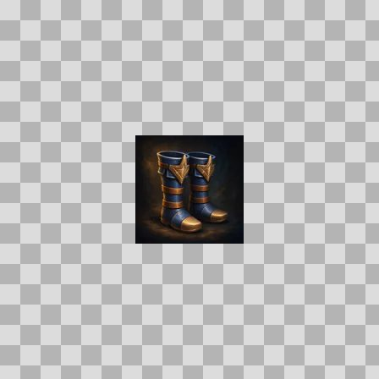  Origem: Asset novo  Pack/Fonte: Assets Organizados - Ui  Categoria: Ui / Items  Arquivo: selthes_seastriders.webp  Caminho: 01_Assets_Organizados/UI/items/selthes_seastriders.webp  Formato: WEBP  Tamanho: 2.54 KB  Status técnico: OK  Licença: MISSING_REVIEW_REQUIRED — sem evidência localizada  Papel da textura: unspecified  Resolução: 128 × 128 px  Modo / canais / alpha: RGB / 3 / Não  Power-of-two: Sim  Memória decodificada estimada: 48.00 KB  Alertas: Licença/fonte não localizada automaticamente; revisão legal necessária.

NOV-006344 • sextons_slippers  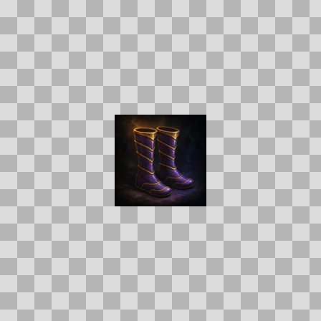  Origem: Asset novo  Pack/Fonte: Assets Organizados - Ui  Categoria: Ui / Items  Arquivo: sextons_slippers.webp  Caminho: 01_Assets_Organizados/UI/items/sextons_slippers.webp  Formato: WEBP  Tamanho: 2.34 KB  Status técnico: OK  Licença: MISSING_REVIEW_REQUIRED — sem evidência localizada  Papel da textura: unspecified  Resolução: 128 × 128 px  Modo / canais / alpha: RGB / 3 / Não  Power-of-two: Sim  Memória decodificada estimada: 48.00 KB  Alertas: Licença/fonte não localizada automaticamente; revisão legal necessária. | NOV-006093 • shadow_jerkin  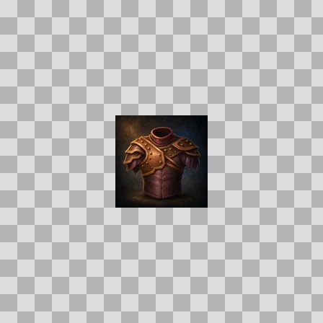  Origem: Asset novo  Pack/Fonte: Assets Organizados - Ui  Categoria: Ui / Items  Arquivo: shadow_jerkin.webp  Caminho: 01_Assets_Organizados/UI/items/shadow_jerkin.webp  Formato: WEBP  Tamanho: 2.69 KB  Status técnico: OK  Licença: MISSING_REVIEW_REQUIRED — sem evidência localizada  Papel da textura: unspecified  Resolução: 128 × 128 px  Modo / canais / alpha: RGB / 3 / Não  Power-of-two: Sim  Memória decodificada estimada: 48.00 KB  Alertas: Licença/fonte não localizada automaticamente; revisão legal necessária.

NOV-005840 • shadowmeld_tunic  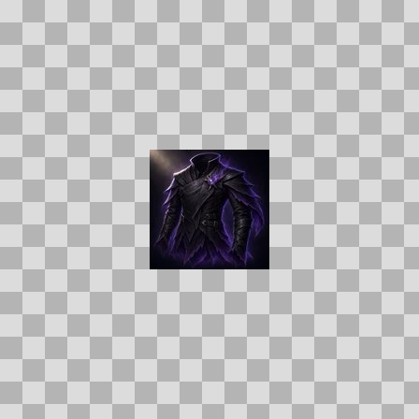  Origem: Asset novo  Pack/Fonte: Assets Organizados - Ui  Categoria: Ui / Items  Arquivo: shadowmeld_tunic.webp  Caminho: 01_Assets_Organizados/UI/items/shadowmeld_tunic.webp  Formato: WEBP  Tamanho: 3.79 KB  Status técnico: OK  Licença: MISSING_REVIEW_REQUIRED — sem evidência localizada  Papel da textura: unspecified  Resolução: 128 × 128 px  Modo / canais / alpha: RGB / 3 / Não  Power-of-two: Sim  Memória decodificada estimada: 48.00 KB  Alertas: Licença/fonte não localizada automaticamente; revisão legal necessária. | Duplicado exato: grupo DUP-01108 (2 cópias). | NOV-006300 • shadowpulse_handwraps  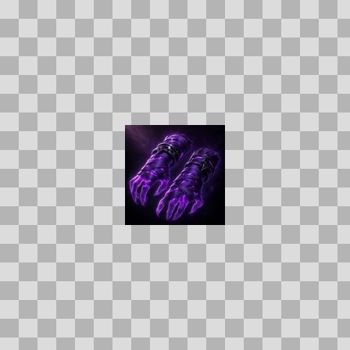  Origem: Asset novo  Pack/Fonte: Assets Organizados - Ui  Categoria: Ui / Items  Arquivo: shadowpulse_handwraps.webp  Caminho: 01_Assets_Organizados/UI/items/shadowpulse_handwraps.webp  Formato: WEBP  Tamanho: 4.50 KB  Status técnico: OK  Licença: MISSING_REVIEW_REQUIRED — sem evidência localizada  Papel da textura: unspecified  Resolução: 128 × 128 px  Modo / canais / alpha: RGB / 3 / Não  Power-of-two: Sim  Memória decodificada estimada: 48.00 KB  Alertas: Licença/fonte não localizada automaticamente; revisão legal necessária. | Duplicado exato: grupo DUP-01327 (2 cópias).

NOV-006628 • shadowpulse_slippers  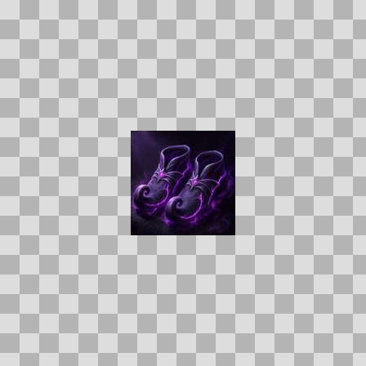  Origem: Asset novo  Pack/Fonte: Assets Organizados - Ui  Categoria: Ui / Items  Arquivo: shadowpulse_slippers.webp  Caminho: 01_Assets_Organizados/UI/items/shadowpulse_slippers.webp  Formato: WEBP  Tamanho: 4.33 KB  Status técnico: OK  Licença: MISSING_REVIEW_REQUIRED — sem evidência localizada  Papel da textura: unspecified  Resolução: 128 × 128 px  Modo / canais / alpha: RGB / 3 / Não  Power-of-two: Sim  Memória decodificada estimada: 48.00 KB  Alertas: Licença/fonte não localizada automaticamente; revisão legal necessária. | Duplicado exato: grupo DUP-01500 (2 cópias). | NOV-006346 • shardfang_grips  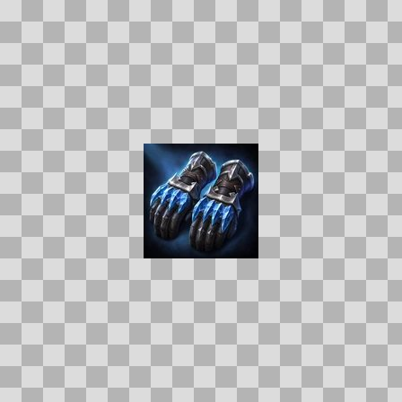  Origem: Asset novo  Pack/Fonte: Assets Organizados - Ui  Categoria: Ui / Items  Arquivo: shardfang_grips.webp  Caminho: 01_Assets_Organizados/UI/items/shardfang_grips.webp  Formato: WEBP  Tamanho: 5.22 KB  Status técnico: OK  Licença: MISSING_REVIEW_REQUIRED — sem evidência localizada  Papel da textura: unspecified  Resolução: 128 × 128 px  Modo / canais / alpha: RGB / 3 / Não  Power-of-two: Sim  Memória decodificada estimada: 48.00 KB  Alertas: Licença/fonte não localizada automaticamente; revisão legal necessária. | Duplicado exato: grupo DUP-01347 (2 cópias).

NOV-006478 • shardsong_mantle  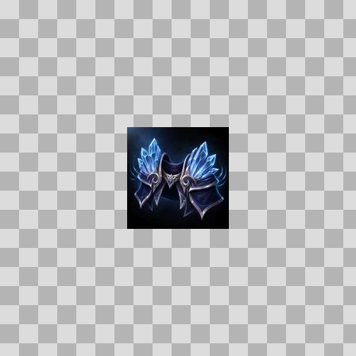  Origem: Asset novo  Pack/Fonte: Assets Organizados - Ui  Categoria: Ui / Items  Arquivo: shardsong_mantle.webp  Caminho: 01_Assets_Organizados/UI/items/shardsong_mantle.webp  Formato: WEBP  Tamanho: 4.62 KB  Status técnico: OK  Licença: MISSING_REVIEW_REQUIRED — sem evidência localizada  Papel da textura: unspecified  Resolução: 128 × 128 px  Modo / canais / alpha: RGB / 3 / Não  Power-of-two: Sim  Memória decodificada estimada: 48.00 KB  Alertas: Licença/fonte não localizada automaticamente; revisão legal necessária. | Duplicado exato: grupo DUP-01415 (2 cópias). | NOV-006458 • sharp_claw  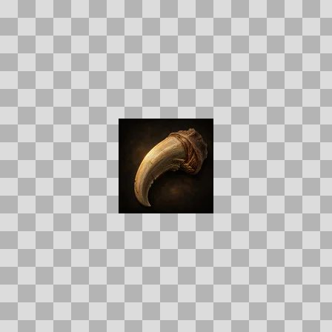  Origem: Asset novo  Pack/Fonte: Assets Organizados - Ui  Categoria: Ui / Items  Arquivo: sharp_claw.webp  Caminho: 01_Assets_Organizados/UI/items/sharp_claw.webp  Formato: WEBP  Tamanho: 2.22 KB  Status técnico: OK  Licença: MISSING_REVIEW_REQUIRED — sem evidência localizada  Papel da textura: unspecified  Resolução: 128 × 128 px  Modo / canais / alpha: RGB / 3 / Não  Power-of-two: Sim  Memória decodificada estimada: 48.00 KB  Alertas: Licença/fonte não localizada automaticamente; revisão legal necessária.

NOV-006025 • shear_storm_lantern  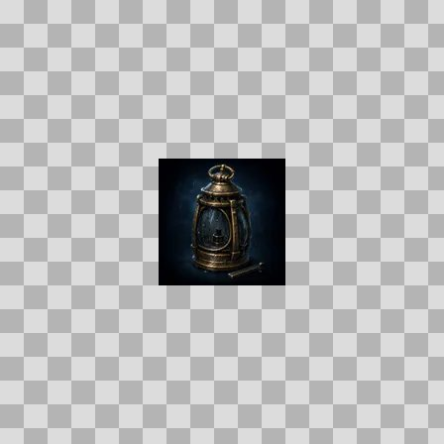  Origem: Asset novo  Pack/Fonte: Assets Organizados - Ui  Categoria: Ui / Items  Arquivo: shear_storm_lantern.webp  Caminho: 01_Assets_Organizados/UI/items/shear_storm_lantern.webp  Formato: WEBP  Tamanho: 2.37 KB  Status técnico: OK  Licença: MISSING_REVIEW_REQUIRED — sem evidência localizada  Papel da textura: unspecified  Resolução: 128 × 128 px  Modo / canais / alpha: RGB / 3 / Não  Power-of-two: Sim  Memória decodificada estimada: 48.00 KB  Alertas: Licença/fonte não localizada automaticamente; revisão legal necessária. | Duplicado exato: grupo DUP-01195 (2 cópias). | NOV-006600 • shearkeeper_gloves  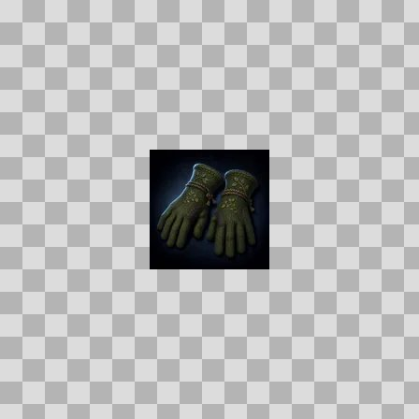  Origem: Asset novo  Pack/Fonte: Assets Organizados - Ui  Categoria: Ui / Items  Arquivo: shearkeeper_gloves.webp  Caminho: 01_Assets_Organizados/UI/items/shearkeeper_gloves.webp  Formato: WEBP  Tamanho: 2.01 KB  Status técnico: OK  Licença: MISSING_REVIEW_REQUIRED — sem evidência localizada  Papel da textura: unspecified  Resolução: 128 × 128 px  Modo / canais / alpha: RGB / 3 / Não  Power-of-two: Sim  Memória decodificada estimada: 48.00 KB  Alertas: Licença/fonte não localizada automaticamente; revisão legal necessária. | Duplicado exato: grupo DUP-01486 (2 cópias).

NOV-006139 • shroud_of_the_gravewyrm  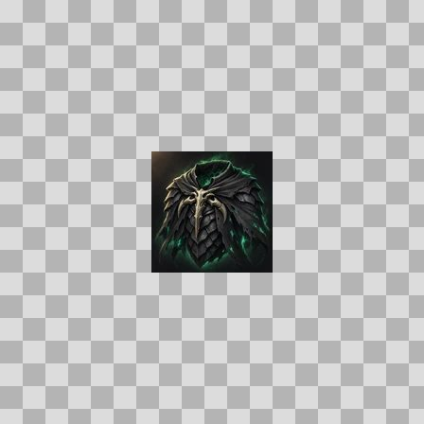  Origem: Asset novo  Pack/Fonte: Assets Organizados - Ui  Categoria: Ui / Items  Arquivo: shroud_of_the_gravewyrm.webp  Caminho: 01_Assets_Organizados/UI/items/shroud_of_the_gravewyrm.webp  Formato: WEBP  Tamanho: 4.71 KB  Status técnico: OK  Licença: MISSING_REVIEW_REQUIRED — sem evidência localizada  Papel da textura: unspecified  Resolução: 128 × 128 px  Modo / canais / alpha: RGB / 3 / Não  Power-of-two: Sim  Memória decodificada estimada: 48.00 KB  Alertas: Licença/fonte não localizada automaticamente; revisão legal necessária. | Duplicado exato: grupo DUP-01251 (2 cópias). | NOV-006637 • silk_sash  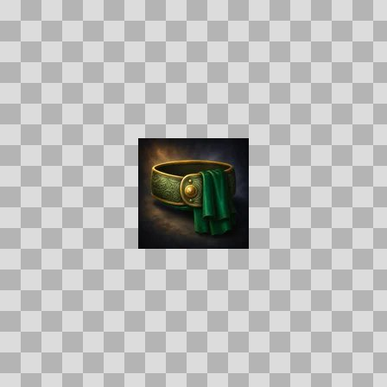  Origem: Asset novo  Pack/Fonte: Assets Organizados - Ui  Categoria: Ui / Items  Arquivo: silk_sash.webp  Caminho: 01_Assets_Organizados/UI/items/silk_sash.webp  Formato: WEBP  Tamanho: 2.41 KB  Status técnico: OK  Licença: MISSING_REVIEW_REQUIRED — sem evidência localizada  Papel da textura: unspecified  Resolução: 128 × 128 px  Modo / canais / alpha: RGB / 3 / Não  Power-of-two: Sim  Memória decodificada estimada: 48.00 KB  Alertas: Licença/fonte não localizada automaticamente; revisão legal necessária.

NOV-005860 • silkbinders_raiment  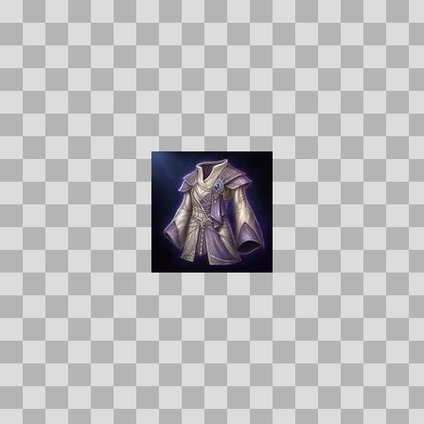  Origem: Asset novo  Pack/Fonte: Assets Organizados - Ui  Categoria: Ui / Items  Arquivo: silkbinders_raiment.webp  Caminho: 01_Assets_Organizados/UI/items/silkbinders_raiment.webp  Formato: WEBP  Tamanho: 4.39 KB  Status técnico: OK  Licença: MISSING_REVIEW_REQUIRED — sem evidência localizada  Papel da textura: unspecified  Resolução: 128 × 128 px  Modo / canais / alpha: RGB / 3 / Não  Power-of-two: Sim  Memória decodificada estimada: 48.00 KB  Alertas: Licença/fonte não localizada automaticamente; revisão legal necessária. | Duplicado exato: grupo DUP-01117 (2 cópias). | NOV-006645 • silkbound_remains  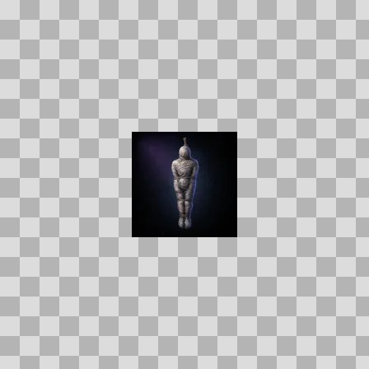  Origem: Asset novo  Pack/Fonte: Assets Organizados - Ui  Categoria: Ui / Items  Arquivo: silkbound_remains.webp  Caminho: 01_Assets_Organizados/UI/items/silkbound_remains.webp  Formato: WEBP  Tamanho: 1.25 KB  Status técnico: OK  Licença: MISSING_REVIEW_REQUIRED — sem evidência localizada  Papel da textura: unspecified  Resolução: 128 × 128 px  Modo / canais / alpha: RGB / 3 / Não  Power-of-two: Sim  Memória decodificada estimada: 48.00 KB  Alertas: Licença/fonte não localizada automaticamente; revisão legal necessária. | Duplicado exato: grupo DUP-01511 (2 cópias).

NOV-006026 • silkspun_satchel  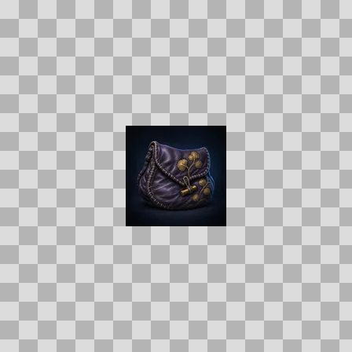  Origem: Asset novo  Pack/Fonte: Assets Organizados - Ui  Categoria: Ui / Items  Arquivo: silkspun_satchel.webp  Caminho: 01_Assets_Organizados/UI/items/silkspun_satchel.webp  Formato: WEBP  Tamanho: 2.47 KB  Status técnico: OK  Licença: MISSING_REVIEW_REQUIRED — sem evidência localizada  Papel da textura: unspecified  Resolução: 128 × 128 px  Modo / canais / alpha: RGB / 3 / Não  Power-of-two: Sim  Memória decodificada estimada: 48.00 KB  Alertas: Licença/fonte não localizada automaticamente; revisão legal necessária. | Duplicado exato: grupo DUP-01196 (2 cópias). | NOV-005939 • siltguard_helm  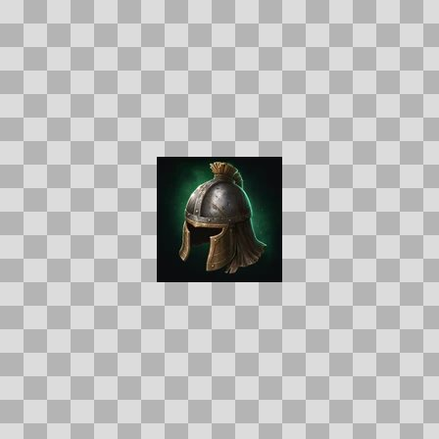  Origem: Asset novo  Pack/Fonte: Assets Organizados - Ui  Categoria: Ui / Items  Arquivo: siltguard_helm.webp  Caminho: 01_Assets_Organizados/UI/items/siltguard_helm.webp  Formato: WEBP  Tamanho: 3.09 KB  Status técnico: OK  Licença: MISSING_REVIEW_REQUIRED — sem evidência localizada  Papel da textura: unspecified  Resolução: 128 × 128 px  Modo / canais / alpha: RGB / 3 / Não  Power-of-two: Sim  Memória decodificada estimada: 48.00 KB  Alertas: Licença/fonte não localizada automaticamente; revisão legal necessária. | Duplicado exato: grupo DUP-01156 (2 cópias).

NOV-006516 • siltstep_leggings  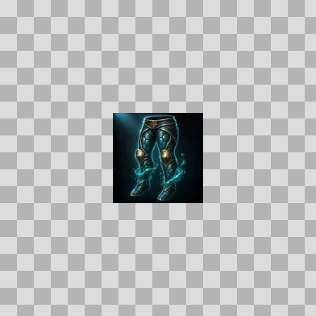  Origem: Asset novo  Pack/Fonte: Assets Organizados - Ui  Categoria: Ui / Items  Arquivo: siltstep_leggings.webp  Caminho: 01_Assets_Organizados/UI/items/siltstep_leggings.webp  Formato: WEBP  Tamanho: 4.11 KB  Status técnico: OK  Licença: MISSING_REVIEW_REQUIRED — sem evidência localizada  Papel da textura: unspecified  Resolução: 128 × 128 px  Modo / canais / alpha: RGB / 3 / Não  Power-of-two: Sim  Memória decodificada estimada: 48.00 KB  Alertas: Licença/fonte não localizada automaticamente; revisão legal necessária. | Duplicado exato: grupo DUP-01432 (2 cópias). | NOV-005933 • silvered_carp_supper  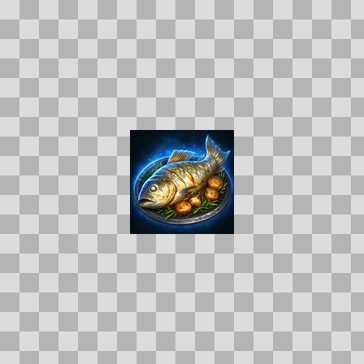  Origem: Asset novo  Pack/Fonte: Assets Organizados - Ui  Categoria: Ui / Items  Arquivo: silvered_carp_supper.webp  Caminho: 01_Assets_Organizados/UI/items/silvered_carp_supper.webp  Formato: WEBP  Tamanho: 6.32 KB  Status técnico: OK  Licença: MISSING_REVIEW_REQUIRED — sem evidência localizada  Papel da textura: unspecified  Resolução: 128 × 128 px  Modo / canais / alpha: RGB / 3 / Não  Power-of-two: Sim  Memória decodificada estimada: 48.00 KB  Alertas: Licença/fonte não localizada automaticamente; revisão legal necessária. | Duplicado exato: grupo DUP-01154 (2 cópias).

NOV-006323 • silverleaf_healing_draught  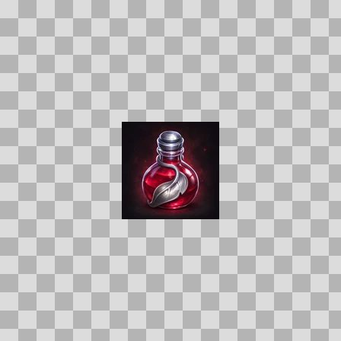  Origem: Asset novo  Pack/Fonte: Assets Organizados - Ui  Categoria: Ui / Items  Arquivo: silverleaf_healing_draught.webp  Caminho: 01_Assets_Organizados/UI/items/silverleaf_healing_draught.webp  Formato: WEBP  Tamanho: 3.71 KB  Status técnico: OK  Licença: MISSING_REVIEW_REQUIRED — sem evidência localizada  Papel da textura: unspecified  Resolução: 128 × 128 px  Modo / canais / alpha: RGB / 3 / Não  Power-of-two: Sim  Memória decodificada estimada: 48.00 KB  Alertas: Licença/fonte não localizada automaticamente; revisão legal necessária. | Duplicado exato: grupo DUP-01337 (2 cópias). | NOV-005987 • silverleaf_herb  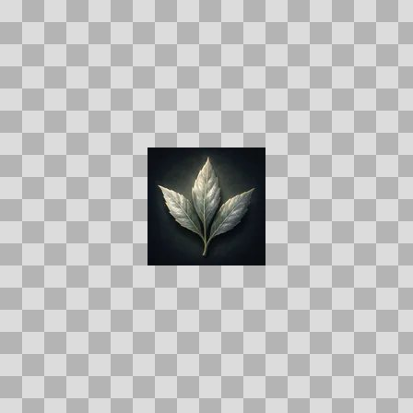  Origem: Asset novo  Pack/Fonte: Assets Organizados - Ui  Categoria: Ui / Items  Arquivo: silverleaf_herb.webp  Caminho: 01_Assets_Organizados/UI/items/silverleaf_herb.webp  Formato: WEBP  Tamanho: 2.04 KB  Status técnico: OK  Licença: MISSING_REVIEW_REQUIRED — sem evidência localizada  Papel da textura: unspecified  Resolução: 128 × 128 px  Modo / canais / alpha: RGB / 3 / Não  Power-of-two: Sim  Memória decodificada estimada: 48.00 KB  Alertas: Licença/fonte não localizada automaticamente; revisão legal necessária. | Duplicado exato: grupo DUP-01176 (2 cópias).

NOV-006627 • silverleaf_mana_draught  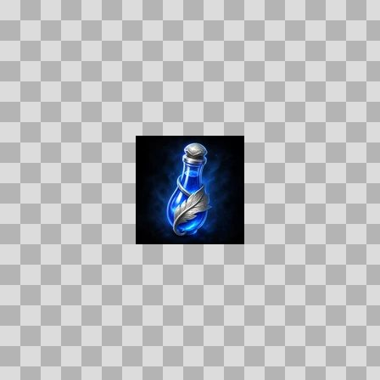  Origem: Asset novo  Pack/Fonte: Assets Organizados - Ui  Categoria: Ui / Items  Arquivo: silverleaf_mana_draught.webp  Caminho: 01_Assets_Organizados/UI/items/silverleaf_mana_draught.webp  Formato: WEBP  Tamanho: 3.55 KB  Status técnico: OK  Licença: MISSING_REVIEW_REQUIRED — sem evidência localizada  Papel da textura: unspecified  Resolução: 128 × 128 px  Modo / canais / alpha: RGB / 3 / Não  Power-of-two: Sim  Memória decodificada estimada: 48.00 KB  Alertas: Licença/fonte não localizada automaticamente; revisão legal necessária. | Duplicado exato: grupo DUP-01499 (2 cópias). | NOV-006227 • silverleaf_sickle  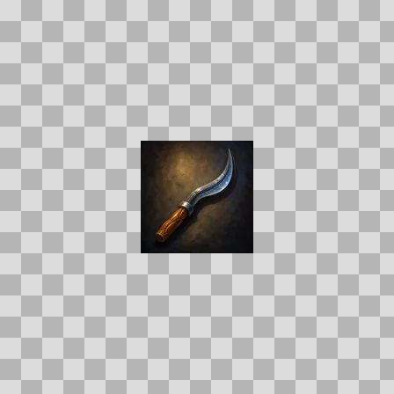  Origem: Asset novo  Pack/Fonte: Assets Organizados - Ui  Categoria: Ui / Items  Arquivo: silverleaf_sickle.webp  Caminho: 01_Assets_Organizados/UI/items/silverleaf_sickle.webp  Formato: WEBP  Tamanho: 1.86 KB  Status técnico: OK  Licença: MISSING_REVIEW_REQUIRED — sem evidência localizada  Papel da textura: unspecified  Resolução: 128 × 128 px  Modo / canais / alpha: RGB / 3 / Não  Power-of-two: Sim  Memória decodificada estimada: 48.00 KB  Alertas: Licença/fonte não localizada automaticamente; revisão legal necessária.

NOV-005846 • silvermist_cordial  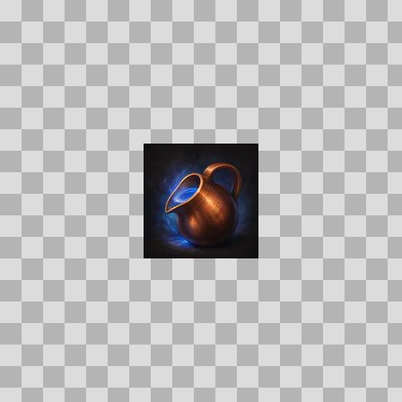  Origem: Asset novo  Pack/Fonte: Assets Organizados - Ui  Categoria: Ui / Items  Arquivo: silvermist_cordial.webp  Caminho: 01_Assets_Organizados/UI/items/silvermist_cordial.webp  Formato: WEBP  Tamanho: 2.14 KB  Status técnico: OK  Licença: MISSING_REVIEW_REQUIRED — sem evidência localizada  Papel da textura: unspecified  Resolução: 128 × 128 px  Modo / canais / alpha: RGB / 3 / Não  Power-of-two: Sim  Memória decodificada estimada: 48.00 KB  Alertas: Licença/fonte não localizada automaticamente; revisão legal necessária. | NOV-006130 • silverstream_fishing_rod  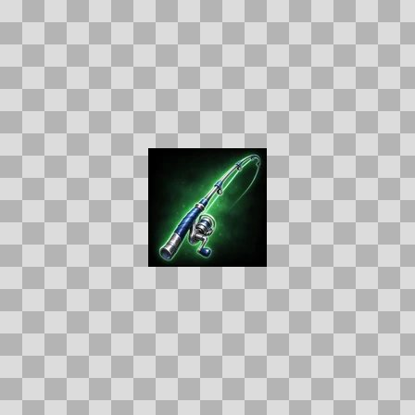  Origem: Asset novo  Pack/Fonte: Assets Organizados - Ui  Categoria: Ui / Items  Arquivo: silverstream_fishing_rod.webp  Caminho: 01_Assets_Organizados/UI/items/silverstream_fishing_rod.webp  Formato: WEBP  Tamanho: 3.52 KB  Status técnico: OK  Licença: MISSING_REVIEW_REQUIRED — sem evidência localizada  Papel da textura: unspecified  Resolução: 128 × 128 px  Modo / canais / alpha: RGB / 3 / Não  Power-of-two: Sim  Memória decodificada estimada: 48.00 KB  Alertas: Licença/fonte não localizada automaticamente; revisão legal necessária. | Duplicado exato: grupo DUP-01245 (2 cópias).

NOV-006362 • silverthread_slippers  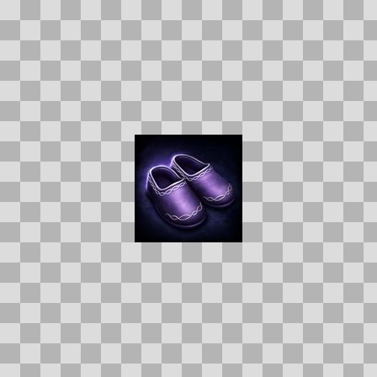  Origem: Asset novo  Pack/Fonte: Assets Organizados - Ui  Categoria: Ui / Items  Arquivo: silverthread_slippers.webp  Caminho: 01_Assets_Organizados/UI/items/silverthread_slippers.webp  Formato: WEBP  Tamanho: 3.20 KB  Status técnico: OK  Licença: MISSING_REVIEW_REQUIRED — sem evidência localizada  Papel da textura: unspecified  Resolução: 128 × 128 px  Modo / canais / alpha: RGB / 3 / Não  Power-of-two: Sim  Memória decodificada estimada: 48.00 KB  Alertas: Licença/fonte não localizada automaticamente; revisão legal necessária. | Duplicado exato: grupo DUP-01353 (2 cópias). | NOV-006104 • simple_fishing_pole  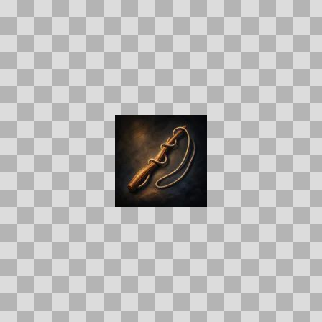  Origem: Asset novo  Pack/Fonte: Assets Organizados - Ui  Categoria: Ui / Items  Arquivo: simple_fishing_pole.webp  Caminho: 01_Assets_Organizados/UI/items/simple_fishing_pole.webp  Formato: WEBP  Tamanho: 2.41 KB  Status técnico: OK  Licença: MISSING_REVIEW_REQUIRED — sem evidência localizada  Papel da textura: unspecified  Resolução: 128 × 128 px  Modo / canais / alpha: RGB / 3 / Não  Power-of-two: Sim  Memória decodificada estimada: 48.00 KB  Alertas: Licença/fonte não localizada automaticamente; revisão legal necessária.

NOV-006281 • sister_nhalia_choir_plate  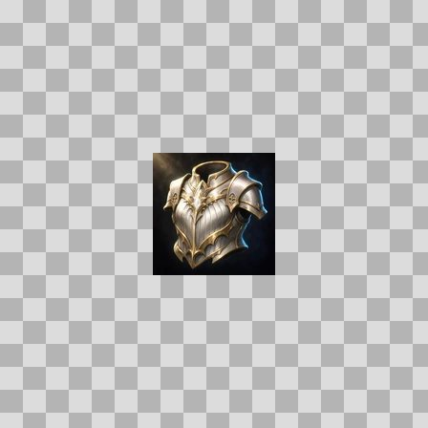  Origem: Asset novo  Pack/Fonte: Assets Organizados - Ui  Categoria: Ui / Items  Arquivo: sister_nhalia_choir_plate.webp  Caminho: 01_Assets_Organizados/UI/items/sister_nhalia_choir_plate.webp  Formato: WEBP  Tamanho: 5.07 KB  Status técnico: OK  Licença: MISSING_REVIEW_REQUIRED — sem evidência localizada  Papel da textura: unspecified  Resolução: 128 × 128 px  Modo / canais / alpha: RGB / 3 / Não  Power-of-two: Sim  Memória decodificada estimada: 48.00 KB  Alertas: Licença/fonte não localizada automaticamente; revisão legal necessária. | Duplicado exato: grupo DUP-01318 (2 cópias). | NOV-006010 • skullsmasher_warbelt  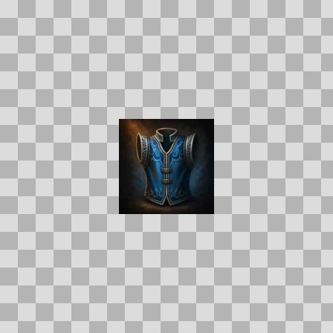  Origem: Asset novo  Pack/Fonte: Assets Organizados - Ui  Categoria: Ui / Items  Arquivo: skullsmasher_warbelt.webp  Caminho: 01_Assets_Organizados/UI/items/skullsmasher_warbelt.webp  Formato: WEBP  Tamanho: 2.92 KB  Status técnico: OK  Licença: MISSING_REVIEW_REQUIRED — sem evidência localizada  Papel da textura: unspecified  Resolução: 128 × 128 px  Modo / canais / alpha: RGB / 3 / Não  Power-of-two: Sim  Memória decodificada estimada: 48.00 KB  Alertas: Licença/fonte não localizada automaticamente; revisão legal necessária.

NOV-005929 • skullsplitter_dirk  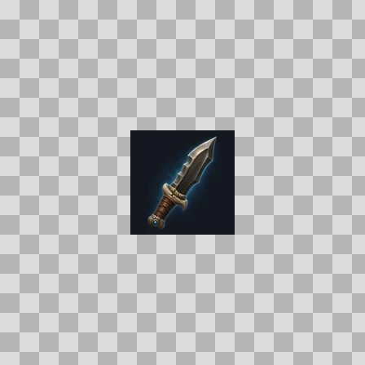  Origem: Asset novo  Pack/Fonte: Assets Organizados - Ui  Categoria: Ui / Items  Arquivo: skullsplitter_dirk.webp  Caminho: 01_Assets_Organizados/UI/items/skullsplitter_dirk.webp  Formato: WEBP  Tamanho: 1.67 KB  Status técnico: OK  Licença: MISSING_REVIEW_REQUIRED — sem evidência localizada  Papel da textura: unspecified  Resolução: 128 × 128 px  Modo / canais / alpha: RGB / 3 / Não  Power-of-two: Sim  Memória decodificada estimada: 48.00 KB  Alertas: Licença/fonte não localizada automaticamente; revisão legal necessária. | NOV-006008 • sloomtooth_tidefang  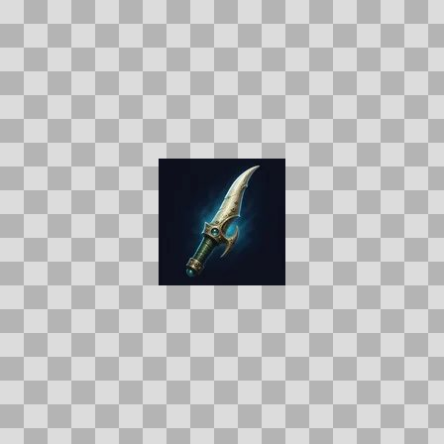  Origem: Asset novo  Pack/Fonte: Assets Organizados - Ui  Categoria: Ui / Items  Arquivo: sloomtooth_tidefang.webp  Caminho: 01_Assets_Organizados/UI/items/sloomtooth_tidefang.webp  Formato: WEBP  Tamanho: 1.72 KB  Status técnico: OK  Licença: MISSING_REVIEW_REQUIRED — sem evidência localizada  Papel da textura: unspecified  Resolução: 128 × 128 px  Modo / canais / alpha: RGB / 3 / Não  Power-of-two: Sim  Memória decodificada estimada: 48.00 KB  Alertas: Licença/fonte não localizada automaticamente; revisão legal necessária.

NOV-006555 • smithing_flux  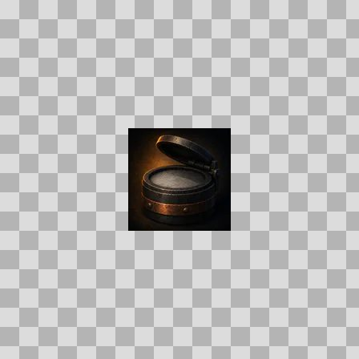  Origem: Asset novo  Pack/Fonte: Assets Organizados - Ui  Categoria: Ui / Items  Arquivo: smithing_flux.webp  Caminho: 01_Assets_Organizados/UI/items/smithing_flux.webp  Formato: WEBP  Tamanho: 1.96 KB  Status técnico: OK  Licença: MISSING_REVIEW_REQUIRED — sem evidência localizada  Papel da textura: unspecified  Resolução: 128 × 128 px  Modo / canais / alpha: RGB / 3 / Não  Power-of-two: Sim  Memória decodificada estimada: 48.00 KB  Alertas: Licença/fonte não localizada automaticamente; revisão legal necessária. | Duplicado exato: grupo DUP-01457 (2 cópias). | NOV-006220 • smoked_eel  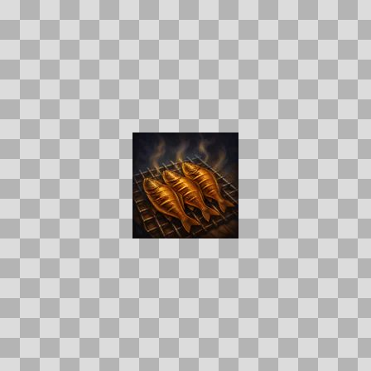  Origem: Asset novo  Pack/Fonte: Assets Organizados - Ui  Categoria: Ui / Items  Arquivo: smoked_eel.webp  Caminho: 01_Assets_Organizados/UI/items/smoked_eel.webp  Formato: WEBP  Tamanho: 4.01 KB  Status técnico: OK  Licença: MISSING_REVIEW_REQUIRED — sem evidência localizada  Papel da textura: unspecified  Resolução: 128 × 128 px  Modo / canais / alpha: RGB / 3 / Não  Power-of-two: Sim  Memória decodificada estimada: 48.00 KB  Alertas: Licença/fonte não localizada automaticamente; revisão legal necessária.

NOV-006453 • soft_down  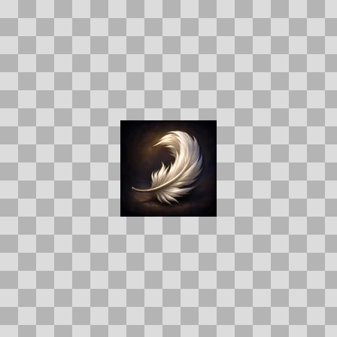  Origem: Asset novo  Pack/Fonte: Assets Organizados - Ui  Categoria: Ui / Items  Arquivo: soft_down.webp  Caminho: 01_Assets_Organizados/UI/items/soft_down.webp  Formato: WEBP  Tamanho: 2.31 KB  Status técnico: OK  Licença: MISSING_REVIEW_REQUIRED — sem evidência localizada  Papel da textura: unspecified  Resolução: 128 × 128 px  Modo / canais / alpha: RGB / 3 / Não  Power-of-two: Sim  Memória decodificada estimada: 48.00 KB  Alertas: Licença/fonte não localizada automaticamente; revisão legal necessária. | NOV-006367 • soggy_boot  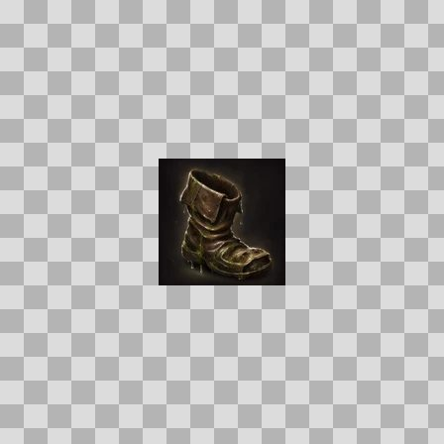  Origem: Asset novo  Pack/Fonte: Assets Organizados - Ui  Categoria: Ui / Items  Arquivo: soggy_boot.webp  Caminho: 01_Assets_Organizados/UI/items/soggy_boot.webp  Formato: WEBP  Tamanho: 2.95 KB  Status técnico: OK  Licença: MISSING_REVIEW_REQUIRED — sem evidência localizada  Papel da textura: unspecified  Resolução: 128 × 128 px  Modo / canais / alpha: RGB / 3 / Não  Power-of-two: Sim  Memória decodificada estimada: 48.00 KB  Alertas: Licença/fonte não localizada automaticamente; revisão legal necessária. | Duplicado exato: grupo DUP-01356 (2 cópias).

NOV-006506 • soggy_moccasin  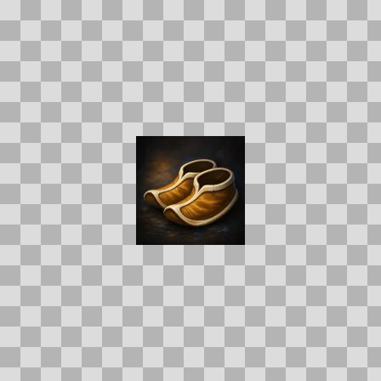  Origem: Asset novo  Pack/Fonte: Assets Organizados - Ui  Categoria: Ui / Items  Arquivo: soggy_moccasin.webp  Caminho: 01_Assets_Organizados/UI/items/soggy_moccasin.webp  Formato: WEBP  Tamanho: 2.65 KB  Status técnico: OK  Licença: MISSING_REVIEW_REQUIRED — sem evidência localizada  Papel da textura: unspecified  Resolução: 128 × 128 px  Modo / canais / alpha: RGB / 3 / Não  Power-of-two: Sim  Memória decodificada estimada: 48.00 KB  Alertas: Licença/fonte não localizada automaticamente; revisão legal necessária. | NOV-006599 • sootscale_mantle  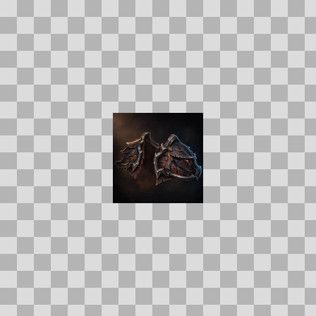  Origem: Asset novo  Pack/Fonte: Assets Organizados - Ui  Categoria: Ui / Items  Arquivo: sootscale_mantle.webp  Caminho: 01_Assets_Organizados/UI/items/sootscale_mantle.webp  Formato: WEBP  Tamanho: 3.17 KB  Status técnico: OK  Licença: MISSING_REVIEW_REQUIRED — sem evidência localizada  Papel da textura: unspecified  Resolução: 128 × 128 px  Modo / canais / alpha: RGB / 3 / Não  Power-of-two: Sim  Memória decodificada estimada: 48.00 KB  Alertas: Licença/fonte não localizada automaticamente; revisão legal necessária. | Duplicado exato: grupo DUP-01485 (2 cópias).

NOV-006371 • soul_stone  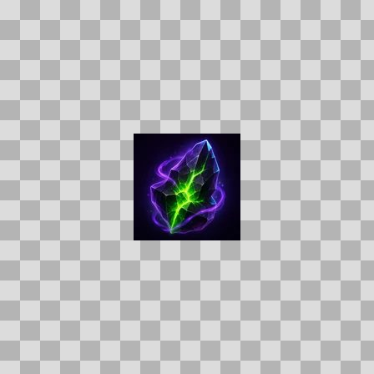  Origem: Asset novo  Pack/Fonte: Assets Organizados - Ui  Categoria: Ui / Items  Arquivo: soul_stone.webp  Caminho: 01_Assets_Organizados/UI/items/soul_stone.webp  Formato: WEBP  Tamanho: 3.79 KB  Status técnico: OK  Licença: MISSING_REVIEW_REQUIRED — sem evidência localizada  Papel da textura: unspecified  Resolução: 128 × 128 px  Modo / canais / alpha: RGB / 3 / Não  Power-of-two: Sim  Memória decodificada estimada: 48.00 KB  Alertas: Licença/fonte não localizada automaticamente; revisão legal necessária. | NOV-006132 • soulflame_cord  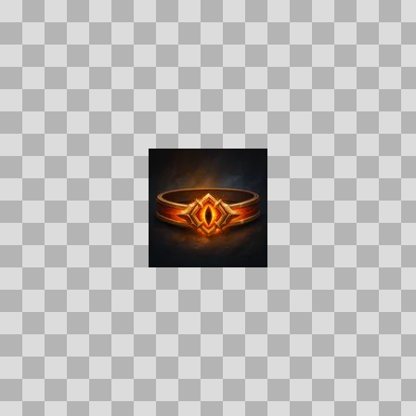  Origem: Asset novo  Pack/Fonte: Assets Organizados - Ui  Categoria: Ui / Items  Arquivo: soulflame_cord.webp  Caminho: 01_Assets_Organizados/UI/items/soulflame_cord.webp  Formato: WEBP  Tamanho: 2.49 KB  Status técnico: OK  Licença: MISSING_REVIEW_REQUIRED — sem evidência localizada  Papel da textura: unspecified  Resolução: 128 × 128 px  Modo / canais / alpha: RGB / 3 / Não  Power-of-two: Sim  Memória decodificada estimada: 48.00 KB  Alertas: Licença/fonte não localizada automaticamente; revisão legal necessária.

NOV-006332 • soulflame_cowl  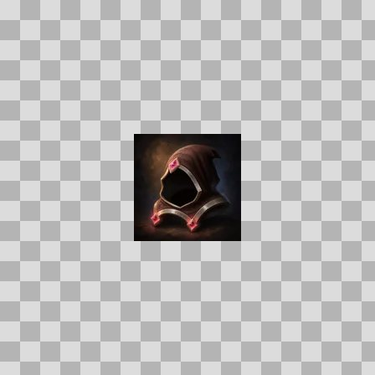  Origem: Asset novo  Pack/Fonte: Assets Organizados - Ui  Categoria: Ui / Items  Arquivo: soulflame_cowl.webp  Caminho: 01_Assets_Organizados/UI/items/soulflame_cowl.webp  Formato: WEBP  Tamanho: 2.15 KB  Status técnico: OK  Licença: MISSING_REVIEW_REQUIRED — sem evidência localizada  Papel da textura: unspecified  Resolução: 128 × 128 px  Modo / canais / alpha: RGB / 3 / Não  Power-of-two: Sim  Memória decodificada estimada: 48.00 KB  Alertas: Licença/fonte não localizada automaticamente; revisão legal necessária. | NOV-005927 • soulflame_gloves  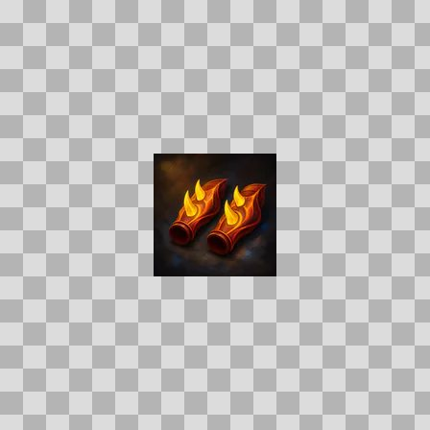  Origem: Asset novo  Pack/Fonte: Assets Organizados - Ui  Categoria: Ui / Items  Arquivo: soulflame_gloves.webp  Caminho: 01_Assets_Organizados/UI/items/soulflame_gloves.webp  Formato: WEBP  Tamanho: 2.86 KB  Status técnico: OK  Licença: MISSING_REVIEW_REQUIRED — sem evidência localizada  Papel da textura: unspecified  Resolução: 128 × 128 px  Modo / canais / alpha: RGB / 3 / Não  Power-of-two: Sim  Memória decodificada estimada: 48.00 KB  Alertas: Licença/fonte não localizada automaticamente; revisão legal necessária.

NOV-006050 • soulflame_mantle  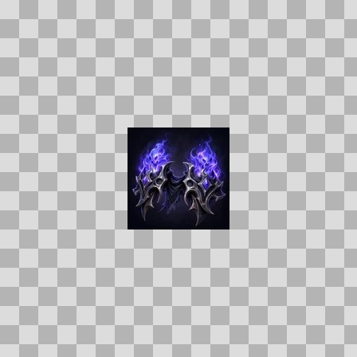  Origem: Asset novo  Pack/Fonte: Assets Organizados - Ui  Categoria: Ui / Items  Arquivo: soulflame_mantle.webp  Caminho: 01_Assets_Organizados/UI/items/soulflame_mantle.webp  Formato: WEBP  Tamanho: 4.70 KB  Status técnico: OK  Licença: MISSING_REVIEW_REQUIRED — sem evidência localizada  Papel da textura: unspecified  Resolução: 128 × 128 px  Modo / canais / alpha: RGB / 3 / Não  Power-of-two: Sim  Memória decodificada estimada: 48.00 KB  Alertas: Licença/fonte não localizada automaticamente; revisão legal necessária. | Duplicado exato: grupo DUP-01210 (2 cópias). | NOV-006430 • soulforged_warplate  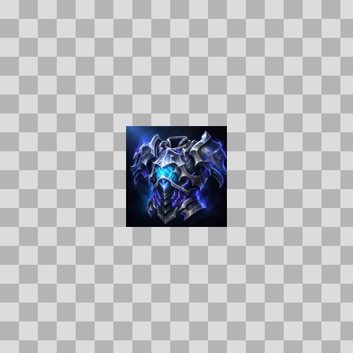  Origem: Asset novo  Pack/Fonte: Assets Organizados - Ui  Categoria: Ui / Items  Arquivo: soulforged_warplate.webp  Caminho: 01_Assets_Organizados/UI/items/soulforged_warplate.webp  Formato: WEBP  Tamanho: 5.83 KB  Status técnico: OK  Licença: MISSING_REVIEW_REQUIRED — sem evidência localizada  Papel da textura: unspecified  Resolução: 128 × 128 px  Modo / canais / alpha: RGB / 3 / Não  Power-of-two: Sim  Memória decodificada estimada: 48.00 KB  Alertas: Licença/fonte não localizada automaticamente; revisão legal necessária. | Duplicado exato: grupo DUP-01387 (2 cópias).

NOV-006108 • soulrend_diadem  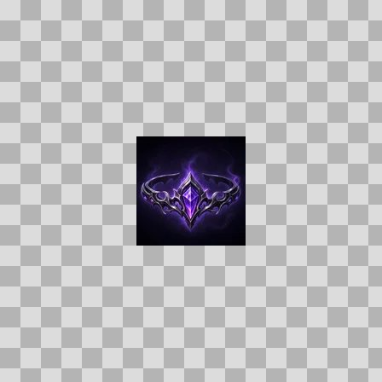  Origem: Asset novo  Pack/Fonte: Assets Organizados - Ui  Categoria: Ui / Items  Arquivo: soulrend_diadem.webp  Caminho: 01_Assets_Organizados/UI/items/soulrend_diadem.webp  Formato: WEBP  Tamanho: 2.71 KB  Status técnico: OK  Licença: MISSING_REVIEW_REQUIRED — sem evidência localizada  Papel da textura: unspecified  Resolução: 128 × 128 px  Modo / canais / alpha: RGB / 3 / Não  Power-of-two: Sim  Memória decodificada estimada: 48.00 KB  Alertas: Licença/fonte não localizada automaticamente; revisão legal necessária. | Duplicado exato: grupo DUP-01235 (2 cópias). | NOV-006242 • spellbreakers_seal  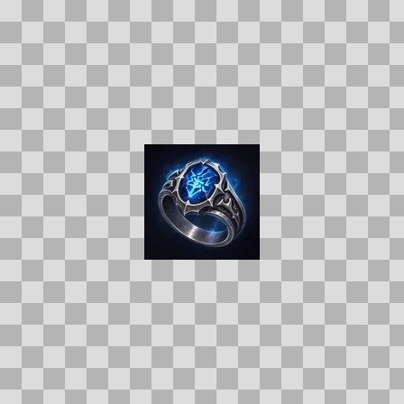  Origem: Asset novo  Pack/Fonte: Assets Organizados - Ui  Categoria: Ui / Items  Arquivo: spellbreakers_seal.webp  Caminho: 01_Assets_Organizados/UI/items/spellbreakers_seal.webp  Formato: WEBP  Tamanho: 3.34 KB  Status técnico: OK  Licença: MISSING_REVIEW_REQUIRED — sem evidência localizada  Papel da textura: unspecified  Resolução: 128 × 128 px  Modo / canais / alpha: RGB / 3 / Não  Power-of-two: Sim  Memória decodificada estimada: 48.00 KB  Alertas: Licença/fonte não localizada automaticamente; revisão legal necessária. | Duplicado exato: grupo DUP-01297 (2 cópias).

NOV-006209 • spider_leg  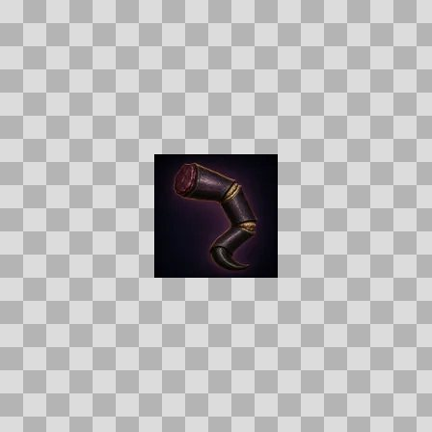  Origem: Asset novo  Pack/Fonte: Assets Organizados - Ui  Categoria: Ui / Items  Arquivo: spider_leg.webp  Caminho: 01_Assets_Organizados/UI/items/spider_leg.webp  Formato: WEBP  Tamanho: 1.56 KB  Status técnico: OK  Licença: MISSING_REVIEW_REQUIRED — sem evidência localizada  Papel da textura: unspecified  Resolução: 128 × 128 px  Modo / canais / alpha: RGB / 3 / Não  Power-of-two: Sim  Memória decodificada estimada: 48.00 KB  Alertas: Licença/fonte não localizada automaticamente; revisão legal necessária. | Duplicado exato: grupo DUP-01278 (2 cópias). | NOV-006649 • spider_silk  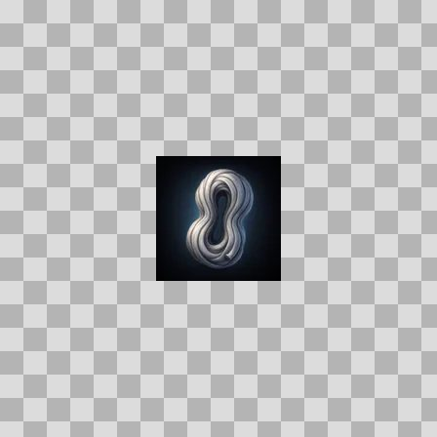  Origem: Asset novo  Pack/Fonte: Assets Organizados - Ui  Categoria: Ui / Items  Arquivo: spider_silk.webp  Caminho: 01_Assets_Organizados/UI/items/spider_silk.webp  Formato: WEBP  Tamanho: 1.93 KB  Status técnico: OK  Licença: MISSING_REVIEW_REQUIRED — sem evidência localizada  Papel da textura: unspecified  Resolução: 128 × 128 px  Modo / canais / alpha: RGB / 3 / Não  Power-of-two: Sim  Memória decodificada estimada: 48.00 KB  Alertas: Licença/fonte não localizada automaticamente; revisão legal necessária. | Duplicado exato: grupo DUP-01514 (2 cópias).

NOV-006587 • spool_of_thread  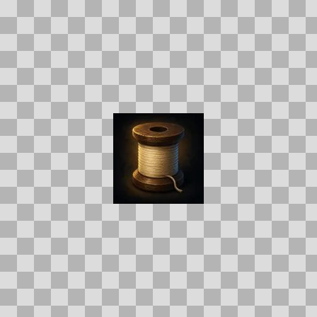  Origem: Asset novo  Pack/Fonte: Assets Organizados - Ui  Categoria: Ui / Items  Arquivo: spool_of_thread.webp  Caminho: 01_Assets_Organizados/UI/items/spool_of_thread.webp  Formato: WEBP  Tamanho: 2.02 KB  Status técnico: OK  Licença: MISSING_REVIEW_REQUIRED — sem evidência localizada  Papel da textura: unspecified  Resolução: 128 × 128 px  Modo / canais / alpha: RGB / 3 / Não  Power-of-two: Sim  Memória decodificada estimada: 48.00 KB  Alertas: Licença/fonte não localizada automaticamente; revisão legal necessária. | Duplicado exato: grupo DUP-01478 (2 cópias). | NOV-006334 • spore_heart  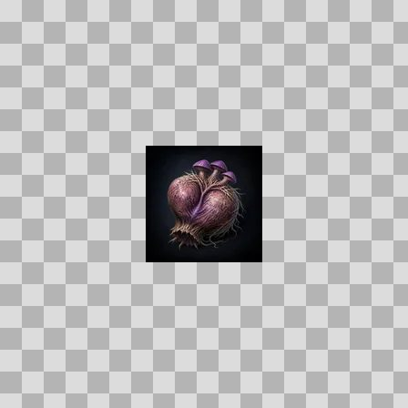  Origem: Asset novo  Pack/Fonte: Assets Organizados - Ui  Categoria: Ui / Items  Arquivo: spore_heart.webp  Caminho: 01_Assets_Organizados/UI/items/spore_heart.webp  Formato: WEBP  Tamanho: 2.67 KB  Status técnico: OK  Licença: MISSING_REVIEW_REQUIRED — sem evidência localizada  Papel da textura: unspecified  Resolução: 128 × 128 px  Modo / canais / alpha: RGB / 3 / Não  Power-of-two: Sim  Memória decodificada estimada: 48.00 KB  Alertas: Licença/fonte não localizada automaticamente; revisão legal necessária. | Duplicado exato: grupo DUP-01341 (2 cópias).

NOV-006493 • spring_water  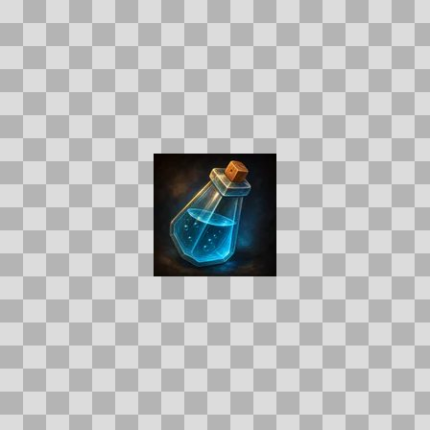  Origem: Asset novo  Pack/Fonte: Assets Organizados - Ui  Categoria: Ui / Items  Arquivo: spring_water.webp  Caminho: 01_Assets_Organizados/UI/items/spring_water.webp  Formato: WEBP  Tamanho: 3.05 KB  Status técnico: OK  Licença: MISSING_REVIEW_REQUIRED — sem evidência localizada  Papel da textura: unspecified  Resolução: 128 × 128 px  Modo / canais / alpha: RGB / 3 / Não  Power-of-two: Sim  Memória decodificada estimada: 48.00 KB  Alertas: Licença/fonte não localizada automaticamente; revisão legal necessária. | NOV-006369 • sprung_trap  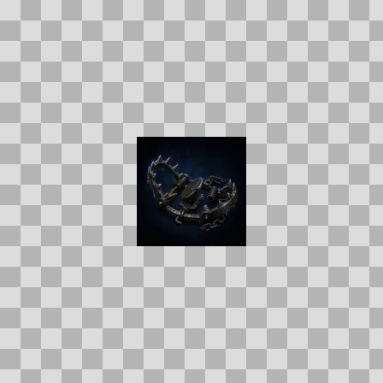  Origem: Asset novo  Pack/Fonte: Assets Organizados - Ui  Categoria: Ui / Items  Arquivo: sprung_trap.webp  Caminho: 01_Assets_Organizados/UI/items/sprung_trap.webp  Formato: WEBP  Tamanho: 2.00 KB  Status técnico: OK  Licença: MISSING_REVIEW_REQUIRED — sem evidência localizada  Papel da textura: unspecified  Resolução: 128 × 128 px  Modo / canais / alpha: RGB / 3 / Não  Power-of-two: Sim  Memória decodificada estimada: 48.00 KB  Alertas: Licença/fonte não localizada automaticamente; revisão legal necessária. | Duplicado exato: grupo DUP-01357 (2 cópias).

NOV-006121 • staff_of_drowned_prayers  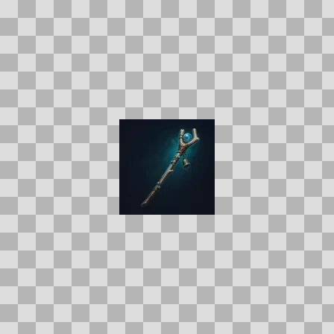  Origem: Asset novo  Pack/Fonte: Assets Organizados - Ui  Categoria: Ui / Items  Arquivo: staff_of_drowned_prayers.webp  Caminho: 01_Assets_Organizados/UI/items/staff_of_drowned_prayers.webp  Formato: WEBP  Tamanho: 1.20 KB  Status técnico: OK  Licença: MISSING_REVIEW_REQUIRED — sem evidência localizada  Papel da textura: unspecified  Resolução: 128 × 128 px  Modo / canais / alpha: RGB / 3 / Não  Power-of-two: Sim  Memória decodificada estimada: 48.00 KB  Alertas: Licença/fonte não localizada automaticamente; revisão legal necessária. | NOV-006539 • staff_of_the_gravewyrm  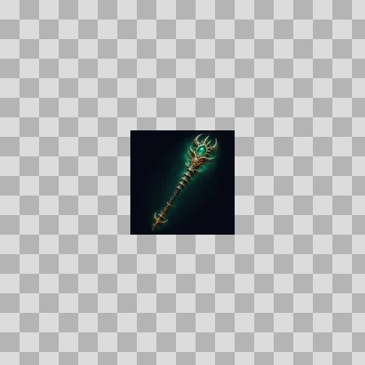  Origem: Asset novo  Pack/Fonte: Assets Organizados - Ui  Categoria: Ui / Items  Arquivo: staff_of_the_gravewyrm.webp  Caminho: 01_Assets_Organizados/UI/items/staff_of_the_gravewyrm.webp  Formato: WEBP  Tamanho: 1.68 KB  Status técnico: OK  Licença: MISSING_REVIEW_REQUIRED — sem evidência localizada  Papel da textura: unspecified  Resolução: 128 × 128 px  Modo / canais / alpha: RGB / 3 / Não  Power-of-two: Sim  Memória decodificada estimada: 48.00 KB  Alertas: Licença/fonte não localizada automaticamente; revisão legal necessária.

NOV-006372 • staff_of_velkhar  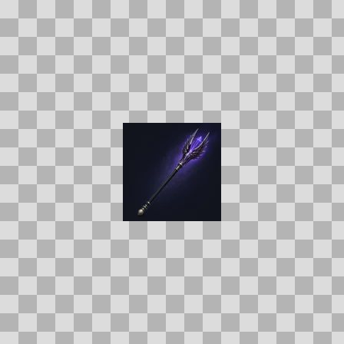  Origem: Asset novo  Pack/Fonte: Assets Organizados - Ui  Categoria: Ui / Items  Arquivo: staff_of_velkhar.webp  Caminho: 01_Assets_Organizados/UI/items/staff_of_velkhar.webp  Formato: WEBP  Tamanho: 1.17 KB  Status técnico: OK  Licença: MISSING_REVIEW_REQUIRED — sem evidência localizada  Papel da textura: unspecified  Resolução: 128 × 128 px  Modo / canais / alpha: RGB / 3 / Não  Power-of-two: Sim  Memória decodificada estimada: 48.00 KB  Alertas: Licença/fonte não localizada automaticamente; revisão legal necessária. | NOV-006442 • stag_antler  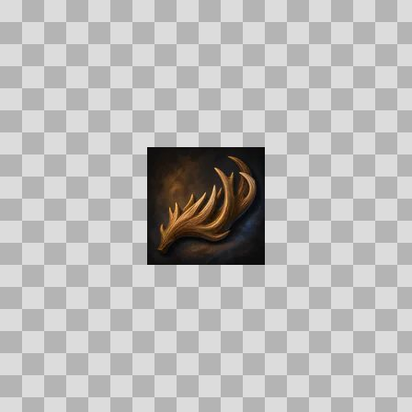  Origem: Asset novo  Pack/Fonte: Assets Organizados - Ui  Categoria: Ui / Items  Arquivo: stag_antler.webp  Caminho: 01_Assets_Organizados/UI/items/stag_antler.webp  Formato: WEBP  Tamanho: 2.67 KB  Status técnico: OK  Licença: MISSING_REVIEW_REQUIRED — sem evidência localizada  Papel da textura: unspecified  Resolução: 128 × 128 px  Modo / canais / alpha: RGB / 3 / Não  Power-of-two: Sim  Memória decodificada estimada: 48.00 KB  Alertas: Licença/fonte não localizada automaticamente; revisão legal necessária.

NOV-005978 • stalkerhide_jerkin  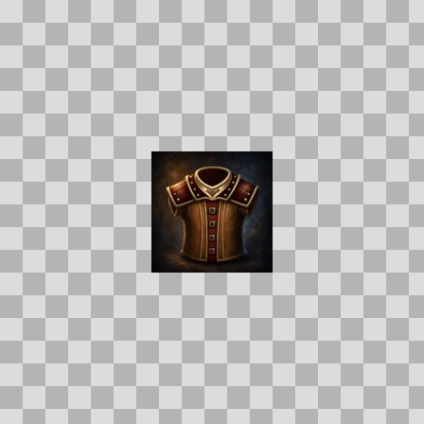  Origem: Asset novo  Pack/Fonte: Assets Organizados - Ui  Categoria: Ui / Items  Arquivo: stalkerhide_jerkin.webp  Caminho: 01_Assets_Organizados/UI/items/stalkerhide_jerkin.webp  Formato: WEBP  Tamanho: 2.94 KB  Status técnico: OK  Licença: MISSING_REVIEW_REQUIRED — sem evidência localizada  Papel da textura: unspecified  Resolução: 128 × 128 px  Modo / canais / alpha: RGB / 3 / Não  Power-of-two: Sim  Memória decodificada estimada: 48.00 KB  Alertas: Licença/fonte não localizada automaticamente; revisão legal necessária. | NOV-006002 • starfall_shard  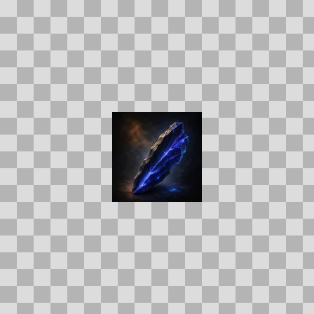  Origem: Asset novo  Pack/Fonte: Assets Organizados - Ui  Categoria: Ui / Items  Arquivo: starfall_shard.webp  Caminho: 01_Assets_Organizados/UI/items/starfall_shard.webp  Formato: WEBP  Tamanho: 2.26 KB  Status técnico: OK  Licença: MISSING_REVIEW_REQUIRED — sem evidência localizada  Papel da textura: unspecified  Resolução: 128 × 128 px  Modo / canais / alpha: RGB / 3 / Não  Power-of-two: Sim  Memória decodificada estimada: 48.00 KB  Alertas: Licença/fonte não localizada automaticamente; revisão legal necessária.

NOV-006581 • steel_orange_armor_plate  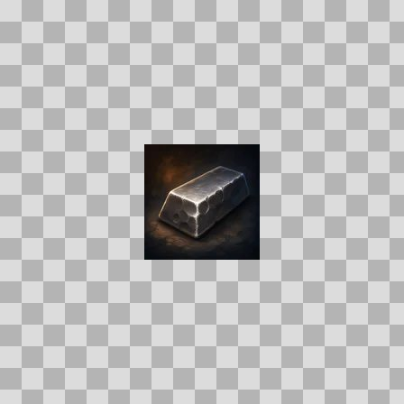  Origem: Asset novo  Pack/Fonte: Assets Organizados - Ui  Categoria: Ui / Items  Arquivo: steel_orange_armor_plate.webp  Caminho: 01_Assets_Organizados/UI/items/steel_orange_armor_plate.webp  Formato: WEBP  Tamanho: 1.76 KB  Status técnico: OK  Licença: MISSING_REVIEW_REQUIRED — sem evidência localizada  Papel da textura: orm_packed  Resolução: 128 × 128 px  Modo / canais / alpha: RGB / 3 / Não  Power-of-two: Sim  Memória decodificada estimada: 48.00 KB  Alertas: Licença/fonte não localizada automaticamente; revisão legal necessária. | NOV-005981 • storm_core  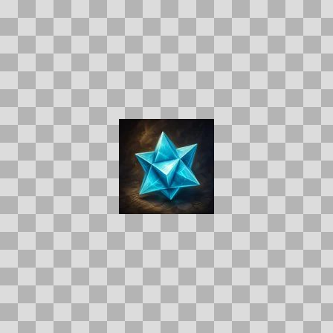  Origem: Asset novo  Pack/Fonte: Assets Organizados - Ui  Categoria: Ui / Items  Arquivo: storm_core.webp  Caminho: 01_Assets_Organizados/UI/items/storm_core.webp  Formato: WEBP  Tamanho: 2.91 KB  Status técnico: OK  Licença: MISSING_REVIEW_REQUIRED — sem evidência localizada  Papel da textura: unspecified  Resolução: 128 × 128 px  Modo / canais / alpha: RGB / 3 / Não  Power-of-two: Sim  Memória decodificada estimada: 48.00 KB  Alertas: Licença/fonte não localizada automaticamente; revisão legal necessária.

NOV-006494 • stormbark_mantle  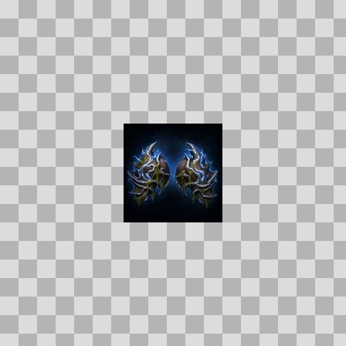  Origem: Asset novo  Pack/Fonte: Assets Organizados - Ui  Categoria: Ui / Items  Arquivo: stormbark_mantle.webp  Caminho: 01_Assets_Organizados/UI/items/stormbark_mantle.webp  Formato: WEBP  Tamanho: 3.36 KB  Status técnico: OK  Licença: MISSING_REVIEW_REQUIRED — sem evidência localizada  Papel da textura: unspecified  Resolução: 128 × 128 px  Modo / canais / alpha: RGB / 3 / Não  Power-of-two: Sim  Memória decodificada estimada: 48.00 KB  Alertas: Licença/fonte não localizada automaticamente; revisão legal necessária. | Duplicado exato: grupo DUP-01422 (2 cópias). | NOV-006037 • stormbound_crown  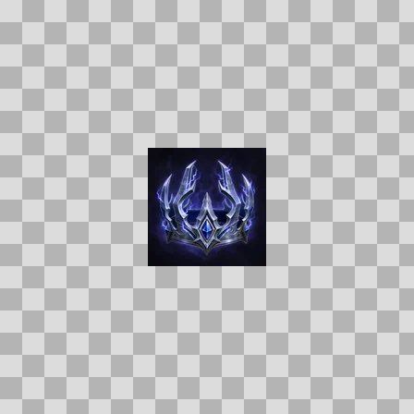  Origem: Asset novo  Pack/Fonte: Assets Organizados - Ui  Categoria: Ui / Items  Arquivo: stormbound_crown.webp  Caminho: 01_Assets_Organizados/UI/items/stormbound_crown.webp  Formato: WEBP  Tamanho: 3.71 KB  Status técnico: OK  Licença: MISSING_REVIEW_REQUIRED — sem evidência localizada  Papel da textura: unspecified  Resolução: 128 × 128 px  Modo / canais / alpha: RGB / 3 / Não  Power-of-two: Sim  Memória decodificada estimada: 48.00 KB  Alertas: Licença/fonte não localizada automaticamente; revisão legal necessária. | Duplicado exato: grupo DUP-01202 (2 cópias).

NOV-006381 • stormbound_greaves  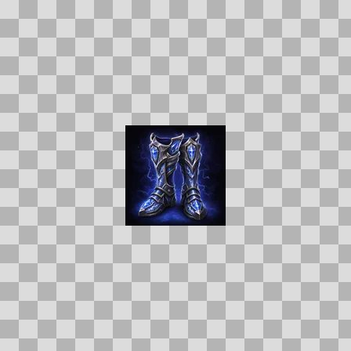  Origem: Asset novo  Pack/Fonte: Assets Organizados - Ui  Categoria: Ui / Items  Arquivo: stormbound_greaves.webp  Caminho: 01_Assets_Organizados/UI/items/stormbound_greaves.webp  Formato: WEBP  Tamanho: 4.01 KB  Status técnico: OK  Licença: MISSING_REVIEW_REQUIRED — sem evidência localizada  Papel da textura: unspecified  Resolução: 128 × 128 px  Modo / canais / alpha: RGB / 3 / Não  Power-of-two: Sim  Memória decodificada estimada: 48.00 KB  Alertas: Licença/fonte não localizada automaticamente; revisão legal necessária. | Duplicado exato: grupo DUP-01362 (2 cópias). | NOV-006584 • stormbound_handguards  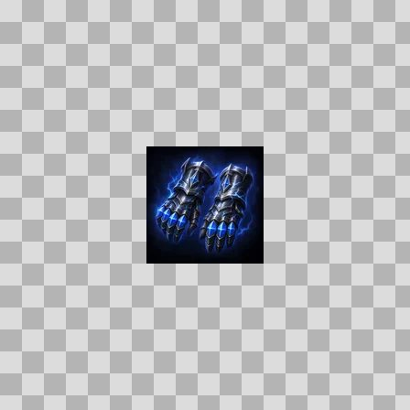  Origem: Asset novo  Pack/Fonte: Assets Organizados - Ui  Categoria: Ui / Items  Arquivo: stormbound_handguards.webp  Caminho: 01_Assets_Organizados/UI/items/stormbound_handguards.webp  Formato: WEBP  Tamanho: 3.89 KB  Status técnico: OK  Licença: MISSING_REVIEW_REQUIRED — sem evidência localizada  Papel da textura: unspecified  Resolução: 128 × 128 px  Modo / canais / alpha: RGB / 3 / Não  Power-of-two: Sim  Memória decodificada estimada: 48.00 KB  Alertas: Licença/fonte não localizada automaticamente; revisão legal necessária. | Duplicado exato: grupo DUP-01477 (2 cópias).

NOV-006259 • stormbound_hauberk  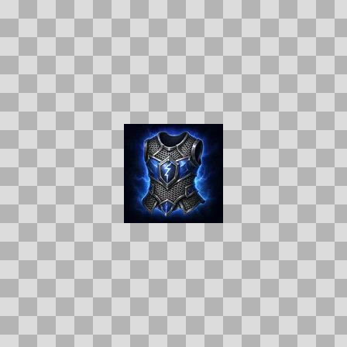  Origem: Asset novo  Pack/Fonte: Assets Organizados - Ui  Categoria: Ui / Items  Arquivo: stormbound_hauberk.webp  Caminho: 01_Assets_Organizados/UI/items/stormbound_hauberk.webp  Formato: WEBP  Tamanho: 4.27 KB  Status técnico: OK  Licença: MISSING_REVIEW_REQUIRED — sem evidência localizada  Papel da textura: unspecified  Resolução: 128 × 128 px  Modo / canais / alpha: RGB / 3 / Não  Power-of-two: Sim  Memória decodificada estimada: 48.00 KB  Alertas: Licença/fonte não localizada automaticamente; revisão legal necessária. | Duplicado exato: grupo DUP-01305 (2 cópias). | NOV-006450 • stormbound_legmail  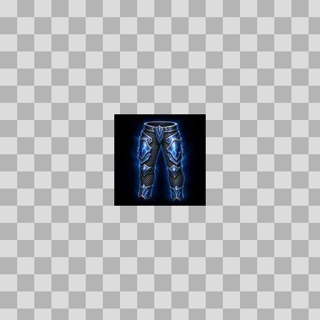  Origem: Asset novo  Pack/Fonte: Assets Organizados - Ui  Categoria: Ui / Items  Arquivo: stormbound_legmail.webp  Caminho: 01_Assets_Organizados/UI/items/stormbound_legmail.webp  Formato: WEBP  Tamanho: 3.26 KB  Status técnico: OK  Licença: MISSING_REVIEW_REQUIRED — sem evidência localizada  Papel da textura: unspecified  Resolução: 128 × 128 px  Modo / canais / alpha: RGB / 3 / Não  Power-of-two: Sim  Memória decodificada estimada: 48.00 KB  Alertas: Licença/fonte não localizada automaticamente; revisão legal necessária. | Duplicado exato: grupo DUP-01400 (2 cópias).

NOV-006652 • stormbound_spaulders  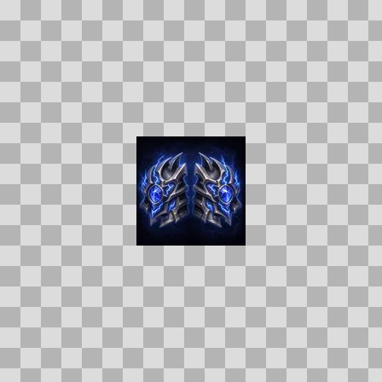  Origem: Asset novo  Pack/Fonte: Assets Organizados - Ui  Categoria: Ui / Items  Arquivo: stormbound_spaulders.webp  Caminho: 01_Assets_Organizados/UI/items/stormbound_spaulders.webp  Formato: WEBP  Tamanho: 4.37 KB  Status técnico: OK  Licença: MISSING_REVIEW_REQUIRED — sem evidência localizada  Papel da textura: unspecified  Resolução: 128 × 128 px  Modo / canais / alpha: RGB / 3 / Não  Power-of-two: Sim  Memória decodificada estimada: 48.00 KB  Alertas: Licença/fonte não localizada automaticamente; revisão legal necessária. | Duplicado exato: grupo DUP-01515 (2 cópias). | NOV-006173 • stormbound_waistguard  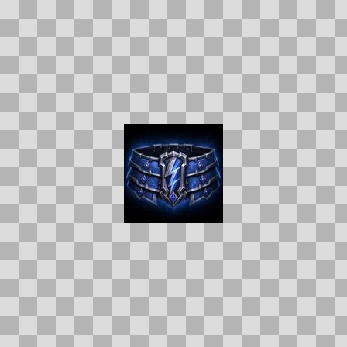  Origem: Asset novo  Pack/Fonte: Assets Organizados - Ui  Categoria: Ui / Items  Arquivo: stormbound_waistguard.webp  Caminho: 01_Assets_Organizados/UI/items/stormbound_waistguard.webp  Formato: WEBP  Tamanho: 3.75 KB  Status técnico: OK  Licença: MISSING_REVIEW_REQUIRED — sem evidência localizada  Papel da textura: unspecified  Resolução: 128 × 128 px  Modo / canais / alpha: RGB / 3 / Não  Power-of-two: Sim  Memória decodificada estimada: 48.00 KB  Alertas: Licença/fonte não localizada automaticamente; revisão legal necessária. | Duplicado exato: grupo DUP-01262 (2 cópias).

NOV-006354 • stormcallers_crown  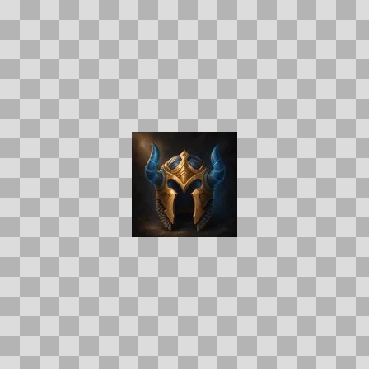  Origem: Asset novo  Pack/Fonte: Assets Organizados - Ui  Categoria: Ui / Items  Arquivo: stormcallers_crown.webp  Caminho: 01_Assets_Organizados/UI/items/stormcallers_crown.webp  Formato: WEBP  Tamanho: 2.74 KB  Status técnico: OK  Licença: MISSING_REVIEW_REQUIRED — sem evidência localizada  Papel da textura: unspecified  Resolução: 128 × 128 px  Modo / canais / alpha: RGB / 3 / Não  Power-of-two: Sim  Memória decodificada estimada: 48.00 KB  Alertas: Licença/fonte não localizada automaticamente; revisão legal necessária. | NOV-006385 • stormcallers_focus  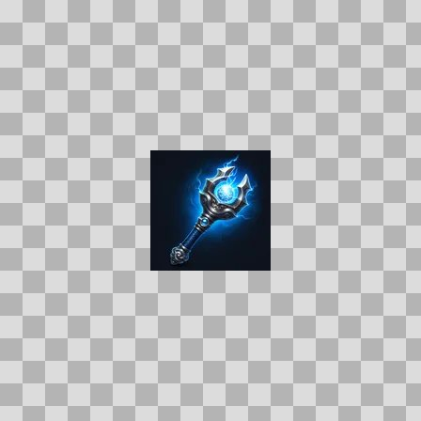  Origem: Asset novo  Pack/Fonte: Assets Organizados - Ui  Categoria: Ui / Items  Arquivo: stormcallers_focus.webp  Caminho: 01_Assets_Organizados/UI/items/stormcallers_focus.webp  Formato: WEBP  Tamanho: 2.70 KB  Status técnico: OK  Licença: MISSING_REVIEW_REQUIRED — sem evidência localizada  Papel da textura: unspecified  Resolução: 128 × 128 px  Modo / canais / alpha: RGB / 3 / Não  Power-of-two: Sim  Memória decodificada estimada: 48.00 KB  Alertas: Licença/fonte não localizada automaticamente; revisão legal necessária.

NOV-006009 • stormcallers_handguards  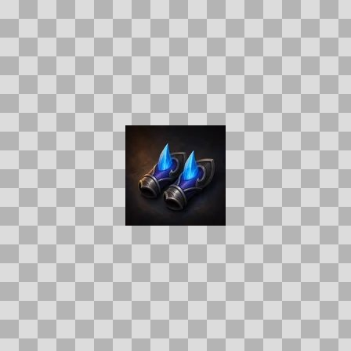  Origem: Asset novo  Pack/Fonte: Assets Organizados - Ui  Categoria: Ui / Items  Arquivo: stormcallers_handguards.webp  Caminho: 01_Assets_Organizados/UI/items/stormcallers_handguards.webp  Formato: WEBP  Tamanho: 2.09 KB  Status técnico: OK  Licença: MISSING_REVIEW_REQUIRED — sem evidência localizada  Papel da textura: unspecified  Resolução: 128 × 128 px  Modo / canais / alpha: RGB / 3 / Não  Power-of-two: Sim  Memória decodificada estimada: 48.00 KB  Alertas: Licença/fonte não localizada automaticamente; revisão legal necessária. | NOV-006330 • stormcallers_spaulders  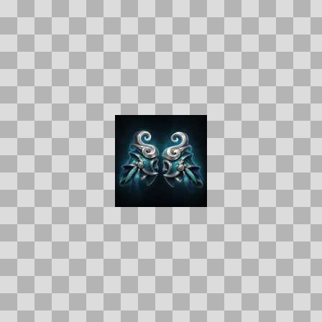  Origem: Asset novo  Pack/Fonte: Assets Organizados - Ui  Categoria: Ui / Items  Arquivo: stormcallers_spaulders.webp  Caminho: 01_Assets_Organizados/UI/items/stormcallers_spaulders.webp  Formato: WEBP  Tamanho: 3.15 KB  Status técnico: OK  Licença: MISSING_REVIEW_REQUIRED — sem evidência localizada  Papel da textura: unspecified  Resolução: 128 × 128 px  Modo / canais / alpha: RGB / 3 / Não  Power-of-two: Sim  Memória decodificada estimada: 48.00 KB  Alertas: Licença/fonte não localizada automaticamente; revisão legal necessária. | Duplicado exato: grupo DUP-01340 (2 cópias).

NOV-005881 • stormcallers_waistguard  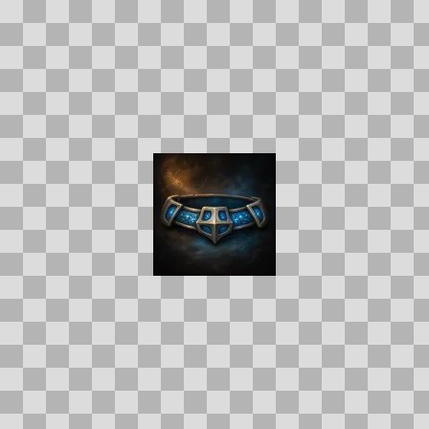  Origem: Asset novo  Pack/Fonte: Assets Organizados - Ui  Categoria: Ui / Items  Arquivo: stormcallers_waistguard.webp  Caminho: 01_Assets_Organizados/UI/items/stormcallers_waistguard.webp  Formato: WEBP  Tamanho: 2.32 KB  Status técnico: OK  Licença: MISSING_REVIEW_REQUIRED — sem evidência localizada  Papel da textura: unspecified  Resolução: 128 × 128 px  Modo / canais / alpha: RGB / 3 / Não  Power-of-two: Sim  Memória decodificada estimada: 48.00 KB  Alertas: Licença/fonte não localizada automaticamente; revisão legal necessária. | NOV-006621 • stormchant_gauntlets  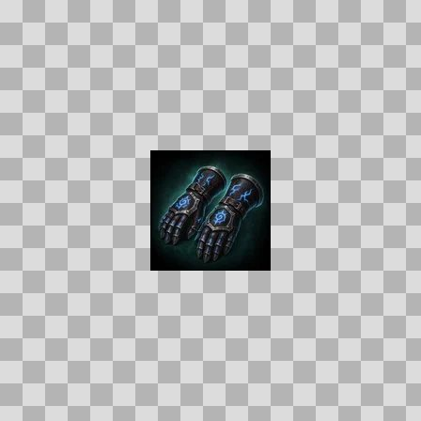  Origem: Asset novo  Pack/Fonte: Assets Organizados - Ui  Categoria: Ui / Items  Arquivo: stormchant_gauntlets.webp  Caminho: 01_Assets_Organizados/UI/items/stormchant_gauntlets.webp  Formato: WEBP  Tamanho: 3.21 KB  Status técnico: OK  Licença: MISSING_REVIEW_REQUIRED — sem evidência localizada  Papel da textura: unspecified  Resolução: 128 × 128 px  Modo / canais / alpha: RGB / 3 / Não  Power-of-two: Sim  Memória decodificada estimada: 48.00 KB  Alertas: Licença/fonte não localizada automaticamente; revisão legal necessária. | Duplicado exato: grupo DUP-01494 (2 cópias).

NOV-006206 • stormreel_fishing_rod  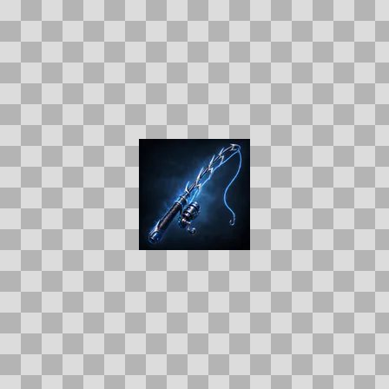  Origem: Asset novo  Pack/Fonte: Assets Organizados - Ui  Categoria: Ui / Items  Arquivo: stormreel_fishing_rod.webp  Caminho: 01_Assets_Organizados/UI/items/stormreel_fishing_rod.webp  Formato: WEBP  Tamanho: 2.74 KB  Status técnico: OK  Licença: MISSING_REVIEW_REQUIRED — sem evidência localizada  Papel da textura: unspecified  Resolução: 128 × 128 px  Modo / canais / alpha: RGB / 3 / Não  Power-of-two: Sim  Memória decodificada estimada: 48.00 KB  Alertas: Licença/fonte não localizada automaticamente; revisão legal necessária. | Duplicado exato: grupo DUP-01276 (2 cópias). | NOV-006513 • stormroot_cowl  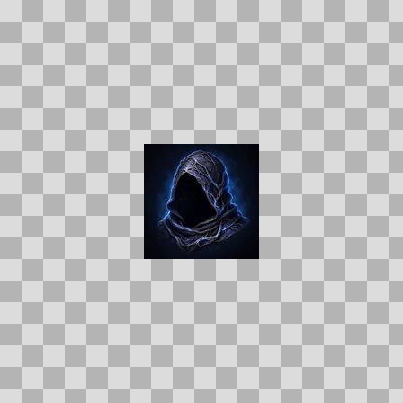  Origem: Asset novo  Pack/Fonte: Assets Organizados - Ui  Categoria: Ui / Items  Arquivo: stormroot_cowl.webp  Caminho: 01_Assets_Organizados/UI/items/stormroot_cowl.webp  Formato: WEBP  Tamanho: 2.71 KB  Status técnico: OK  Licença: MISSING_REVIEW_REQUIRED — sem evidência localizada  Papel da textura: unspecified  Resolução: 128 × 128 px  Modo / canais / alpha: RGB / 3 / Não  Power-of-two: Sim  Memória decodificada estimada: 48.00 KB  Alertas: Licença/fonte não localizada automaticamente; revisão legal necessária. | Duplicado exato: grupo DUP-01431 (2 cópias).

NOV-006379 • stormscale_treads  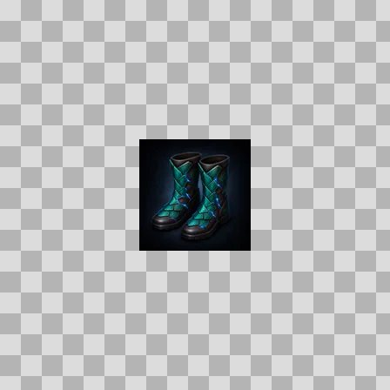  Origem: Asset novo  Pack/Fonte: Assets Organizados - Ui  Categoria: Ui / Items  Arquivo: stormscale_treads.webp  Caminho: 01_Assets_Organizados/UI/items/stormscale_treads.webp  Formato: WEBP  Tamanho: 2.48 KB  Status técnico: OK  Licença: MISSING_REVIEW_REQUIRED — sem evidência localizada  Papel da textura: unspecified  Resolução: 128 × 128 px  Modo / canais / alpha: RGB / 3 / Não  Power-of-two: Sim  Memória decodificada estimada: 48.00 KB  Alertas: Licença/fonte não localizada automaticamente; revisão legal necessária. | Duplicado exato: grupo DUP-01361 (2 cópias). | NOV-006591 • stormshard_leggings  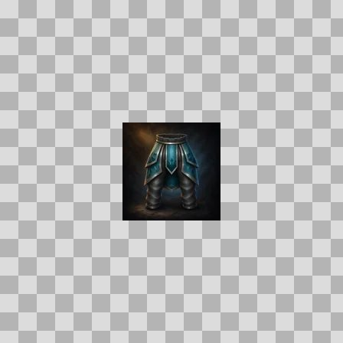  Origem: Asset novo  Pack/Fonte: Assets Organizados - Ui  Categoria: Ui / Items  Arquivo: stormshard_leggings.webp  Caminho: 01_Assets_Organizados/UI/items/stormshard_leggings.webp  Formato: WEBP  Tamanho: 2.19 KB  Status técnico: OK  Licença: MISSING_REVIEW_REQUIRED — sem evidência localizada  Papel da textura: unspecified  Resolução: 128 × 128 px  Modo / canais / alpha: RGB / 3 / Não  Power-of-two: Sim  Memória decodificada estimada: 48.00 KB  Alertas: Licença/fonte não localizada automaticamente; revisão legal necessária.

NOV-005985 • stormsunder_hood  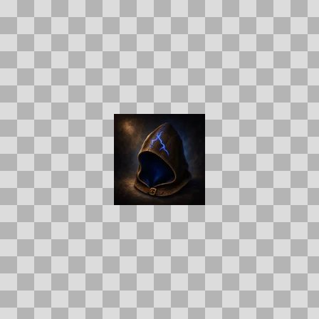  Origem: Asset novo  Pack/Fonte: Assets Organizados - Ui  Categoria: Ui / Items  Arquivo: stormsunder_hood.webp  Caminho: 01_Assets_Organizados/UI/items/stormsunder_hood.webp  Formato: WEBP  Tamanho: 1.98 KB  Status técnico: OK  Licença: MISSING_REVIEW_REQUIRED — sem evidência localizada  Papel da textura: unspecified  Resolução: 128 × 128 px  Modo / canais / alpha: RGB / 3 / Não  Power-of-two: Sim  Memória decodificada estimada: 48.00 KB  Alertas: Licença/fonte não localizada automaticamente; revisão legal necessária. | NOV-005898 • stormvotive_hauberk  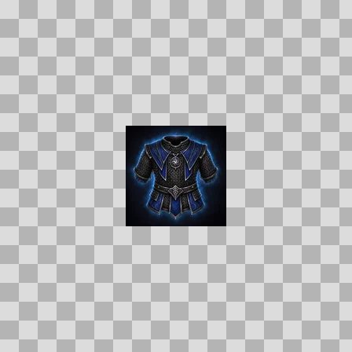  Origem: Asset novo  Pack/Fonte: Assets Organizados - Ui  Categoria: Ui / Items  Arquivo: stormvotive_hauberk.webp  Caminho: 01_Assets_Organizados/UI/items/stormvotive_hauberk.webp  Formato: WEBP  Tamanho: 3.81 KB  Status técnico: OK  Licença: MISSING_REVIEW_REQUIRED — sem evidência localizada  Papel da textura: unspecified  Resolução: 128 × 128 px  Modo / canais / alpha: RGB / 3 / Não  Power-of-two: Sim  Memória decodificada estimada: 48.00 KB  Alertas: Licença/fonte não localizada automaticamente; revisão legal necessária. | Duplicado exato: grupo DUP-01135 (2 cópias).

NOV-006155 • sturdy_belt  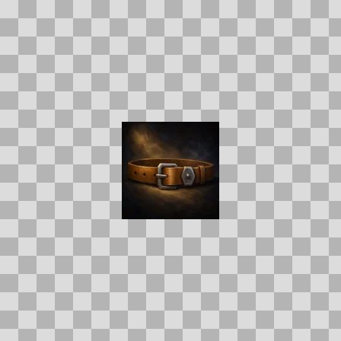  Origem: Asset novo  Pack/Fonte: Assets Organizados - Ui  Categoria: Ui / Items  Arquivo: sturdy_belt.webp  Caminho: 01_Assets_Organizados/UI/items/sturdy_belt.webp  Formato: WEBP  Tamanho: 1.68 KB  Status técnico: OK  Licença: MISSING_REVIEW_REQUIRED — sem evidência localizada  Papel da textura: unspecified  Resolução: 128 × 128 px  Modo / canais / alpha: RGB / 3 / Não  Power-of-two: Sim  Memória decodificada estimada: 48.00 KB  Alertas: Licença/fonte não localizada automaticamente; revisão legal necessária. | NOV-006394 • sunbone_oracles_crown  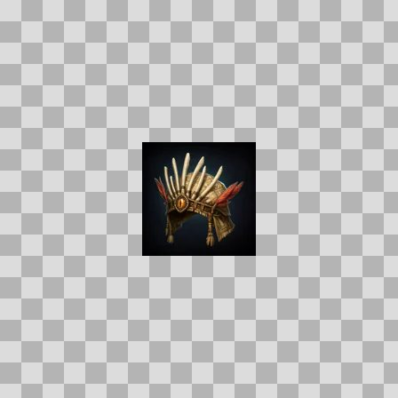  Origem: Asset novo  Pack/Fonte: Assets Organizados - Ui  Categoria: Ui / Items  Arquivo: sunbone_oracles_crown.webp  Caminho: 01_Assets_Organizados/UI/items/sunbone_oracles_crown.webp  Formato: WEBP  Tamanho: 2.99 KB  Status técnico: OK  Licença: MISSING_REVIEW_REQUIRED — sem evidência localizada  Papel da textura: unspecified  Resolução: 128 × 128 px  Modo / canais / alpha: RGB / 3 / Não  Power-of-two: Sim  Memória decodificada estimada: 48.00 KB  Alertas: Licença/fonte não localizada automaticamente; revisão legal necessária. | Duplicado exato: grupo DUP-01369 (2 cópias).

NOV-006068 • sunbone_ritual_hauberk  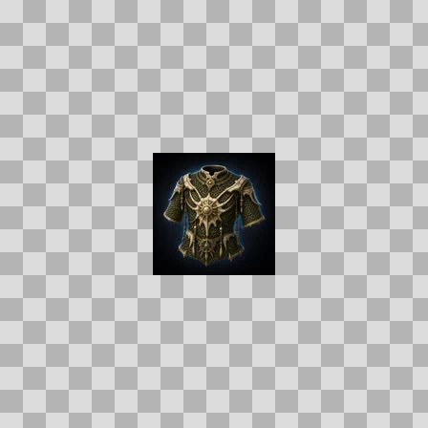  Origem: Asset novo  Pack/Fonte: Assets Organizados - Ui  Categoria: Ui / Items  Arquivo: sunbone_ritual_hauberk.webp  Caminho: 01_Assets_Organizados/UI/items/sunbone_ritual_hauberk.webp  Formato: WEBP  Tamanho: 3.60 KB  Status técnico: OK  Licença: MISSING_REVIEW_REQUIRED — sem evidência localizada  Papel da textura: unspecified  Resolução: 128 × 128 px  Modo / canais / alpha: RGB / 3 / Não  Power-of-two: Sim  Memória decodificada estimada: 48.00 KB  Alertas: Licença/fonte não localizada automaticamente; revisão legal necessária. | Duplicado exato: grupo DUP-01216 (2 cópias). | NOV-005896 • sunbone_ritual_sarong  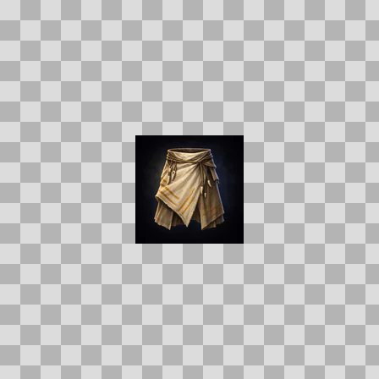  Origem: Asset novo  Pack/Fonte: Assets Organizados - Ui  Categoria: Ui / Items  Arquivo: sunbone_ritual_sarong.webp  Caminho: 01_Assets_Organizados/UI/items/sunbone_ritual_sarong.webp  Formato: WEBP  Tamanho: 2.74 KB  Status técnico: OK  Licença: MISSING_REVIEW_REQUIRED — sem evidência localizada  Papel da textura: unspecified  Resolução: 128 × 128 px  Modo / canais / alpha: RGB / 3 / Não  Power-of-two: Sim  Memória decodificada estimada: 48.00 KB  Alertas: Licença/fonte não localizada automaticamente; revisão legal necessária. | Duplicado exato: grupo DUP-01133 (2 cópias).

NOV-005911 • sunken_court_mantle  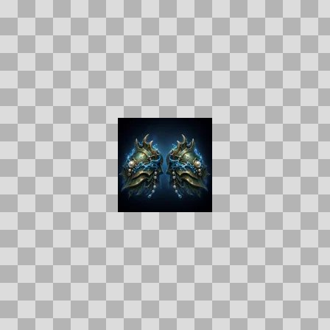  Origem: Asset novo  Pack/Fonte: Assets Organizados - Ui  Categoria: Ui / Items  Arquivo: sunken_court_mantle.webp  Caminho: 01_Assets_Organizados/UI/items/sunken_court_mantle.webp  Formato: WEBP  Tamanho: 3.58 KB  Status técnico: OK  Licença: MISSING_REVIEW_REQUIRED — sem evidência localizada  Papel da textura: unspecified  Resolução: 128 × 128 px  Modo / canais / alpha: RGB / 3 / Não  Power-of-two: Sim  Memória decodificada estimada: 48.00 KB  Alertas: Licença/fonte não localizada automaticamente; revisão legal necessária. | Duplicado exato: grupo DUP-01143 (2 cópias). | NOV-006577 • sunken_idol_mantle  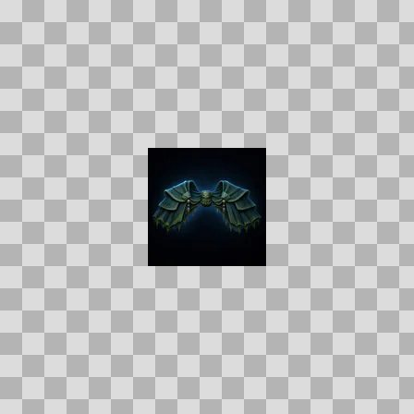  Origem: Asset novo  Pack/Fonte: Assets Organizados - Ui  Categoria: Ui / Items  Arquivo: sunken_idol_mantle.webp  Caminho: 01_Assets_Organizados/UI/items/sunken_idol_mantle.webp  Formato: WEBP  Tamanho: 1.74 KB  Status técnico: OK  Licença: MISSING_REVIEW_REQUIRED — sem evidência localizada  Papel da textura: unspecified  Resolução: 128 × 128 px  Modo / canais / alpha: RGB / 3 / Não  Power-of-two: Sim  Memória decodificada estimada: 48.00 KB  Alertas: Licença/fonte não localizada automaticamente; revisão legal necessária. | Duplicado exato: grupo DUP-01473 (2 cópias).

NOV-006135 • sunken_offering_bowl  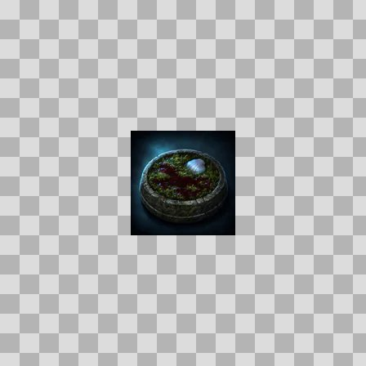  Origem: Asset novo  Pack/Fonte: Assets Organizados - Ui  Categoria: Ui / Items  Arquivo: sunken_offering_bowl.webp  Caminho: 01_Assets_Organizados/UI/items/sunken_offering_bowl.webp  Formato: WEBP  Tamanho: 2.97 KB  Status técnico: OK  Licença: MISSING_REVIEW_REQUIRED — sem evidência localizada  Papel da textura: unspecified  Resolução: 128 × 128 px  Modo / canais / alpha: RGB / 3 / Não  Power-of-two: Sim  Memória decodificada estimada: 48.00 KB  Alertas: Licença/fonte não localizada automaticamente; revisão legal necessária. | Duplicado exato: grupo DUP-01248 (2 cópias). | NOV-005845 • sunken_reliquary_hood  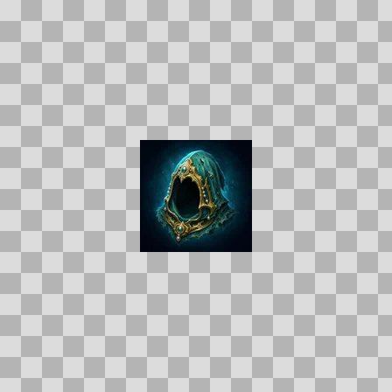  Origem: Asset novo  Pack/Fonte: Assets Organizados - Ui  Categoria: Ui / Items  Arquivo: sunken_reliquary_hood.webp  Caminho: 01_Assets_Organizados/UI/items/sunken_reliquary_hood.webp  Formato: WEBP  Tamanho: 3.17 KB  Status técnico: OK  Licença: MISSING_REVIEW_REQUIRED — sem evidência localizada  Papel da textura: unspecified  Resolução: 128 × 128 px  Modo / canais / alpha: RGB / 3 / Não  Power-of-two: Sim  Memória decodificada estimada: 48.00 KB  Alertas: Licença/fonte não localizada automaticamente; revisão legal necessária. | Duplicado exato: grupo DUP-01112 (2 cópias).

NOV-005998 • sunpetal_healing_draught  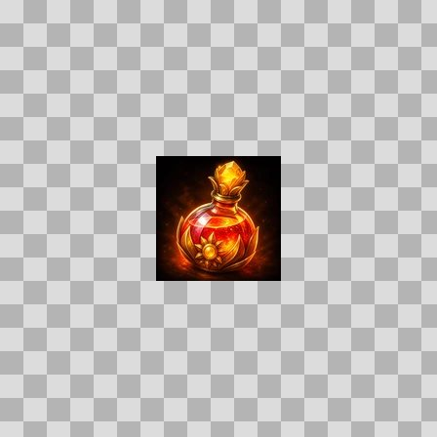  Origem: Asset novo  Pack/Fonte: Assets Organizados - Ui  Categoria: Ui / Items  Arquivo: sunpetal_healing_draught.webp  Caminho: 01_Assets_Organizados/UI/items/sunpetal_healing_draught.webp  Formato: WEBP  Tamanho: 4.97 KB  Status técnico: OK  Licença: MISSING_REVIEW_REQUIRED — sem evidência localizada  Papel da textura: unspecified  Resolução: 128 × 128 px  Modo / canais / alpha: RGB / 3 / Não  Power-of-two: Sim  Memória decodificada estimada: 48.00 KB  Alertas: Licença/fonte não localizada automaticamente; revisão legal necessária. | Duplicado exato: grupo DUP-01179 (2 cópias). | NOV-006314 • sunpetal_herb  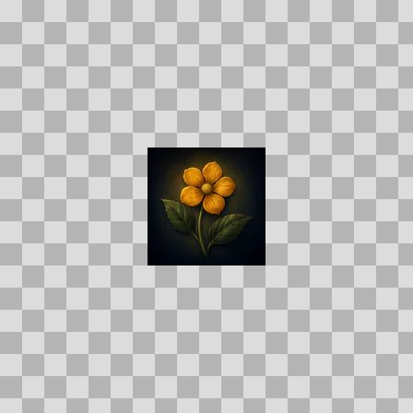  Origem: Asset novo  Pack/Fonte: Assets Organizados - Ui  Categoria: Ui / Items  Arquivo: sunpetal_herb.webp  Caminho: 01_Assets_Organizados/UI/items/sunpetal_herb.webp  Formato: WEBP  Tamanho: 2.18 KB  Status técnico: OK  Licença: MISSING_REVIEW_REQUIRED — sem evidência localizada  Papel da textura: unspecified  Resolução: 128 × 128 px  Modo / canais / alpha: RGB / 3 / Não  Power-of-two: Sim  Memória decodificada estimada: 48.00 KB  Alertas: Licença/fonte não localizada automaticamente; revisão legal necessária. | Duplicado exato: grupo DUP-01333 (2 cópias).

NOV-006038 • sunpetal_mana_draught  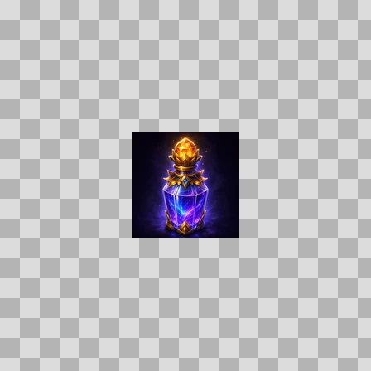  Origem: Asset novo  Pack/Fonte: Assets Organizados - Ui  Categoria: Ui / Items  Arquivo: sunpetal_mana_draught.webp  Caminho: 01_Assets_Organizados/UI/items/sunpetal_mana_draught.webp  Formato: WEBP  Tamanho: 4.16 KB  Status técnico: OK  Licença: MISSING_REVIEW_REQUIRED — sem evidência localizada  Papel da textura: unspecified  Resolução: 128 × 128 px  Modo / canais / alpha: RGB / 3 / Não  Power-of-two: Sim  Memória decodificada estimada: 48.00 KB  Alertas: Licença/fonte não localizada automaticamente; revisão legal necessária. | Duplicado exato: grupo DUP-01203 (2 cópias). | NOV-006284 • sunpetal_sickle  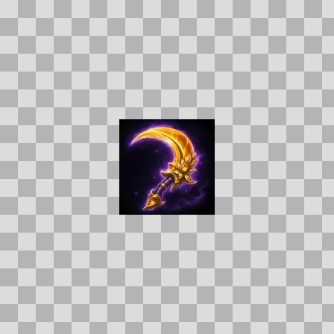  Origem: Asset novo  Pack/Fonte: Assets Organizados - Ui  Categoria: Ui / Items  Arquivo: sunpetal_sickle.webp  Caminho: 01_Assets_Organizados/UI/items/sunpetal_sickle.webp  Formato: WEBP  Tamanho: 3.88 KB  Status técnico: OK  Licença: MISSING_REVIEW_REQUIRED — sem evidência localizada  Papel da textura: unspecified  Resolução: 128 × 128 px  Modo / canais / alpha: RGB / 3 / Não  Power-of-two: Sim  Memória decodificada estimada: 48.00 KB  Alertas: Licença/fonte não localizada automaticamente; revisão legal necessária. | Duplicado exato: grupo DUP-01320 (2 cópias).

NOV-006345 • sunweave_mantle  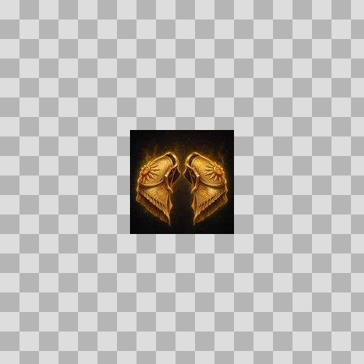  Origem: Asset novo  Pack/Fonte: Assets Organizados - Ui  Categoria: Ui / Items  Arquivo: sunweave_mantle.webp  Caminho: 01_Assets_Organizados/UI/items/sunweave_mantle.webp  Formato: WEBP  Tamanho: 3.67 KB  Status técnico: OK  Licença: MISSING_REVIEW_REQUIRED — sem evidência localizada  Papel da textura: unspecified  Resolução: 128 × 128 px  Modo / canais / alpha: RGB / 3 / Não  Power-of-two: Sim  Memória decodificada estimada: 48.00 KB  Alertas: Licença/fonte não localizada automaticamente; revisão legal necessária. | Duplicado exato: grupo DUP-01346 (2 cópias). | NOV-006432 • sunweave_treads  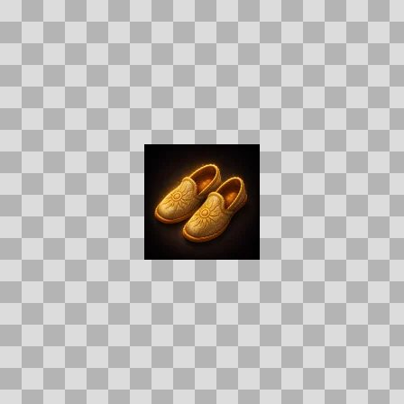  Origem: Asset novo  Pack/Fonte: Assets Organizados - Ui  Categoria: Ui / Items  Arquivo: sunweave_treads.webp  Caminho: 01_Assets_Organizados/UI/items/sunweave_treads.webp  Formato: WEBP  Tamanho: 2.67 KB  Status técnico: OK  Licença: MISSING_REVIEW_REQUIRED — sem evidência localizada  Papel da textura: unspecified  Resolução: 128 × 128 px  Modo / canais / alpha: RGB / 3 / Não  Power-of-two: Sim  Memória decodificada estimada: 48.00 KB  Alertas: Licença/fonte não localizada automaticamente; revisão legal necessária. | Duplicado exato: grupo DUP-01389 (2 cópias).

NOV-005976 • supply_crate  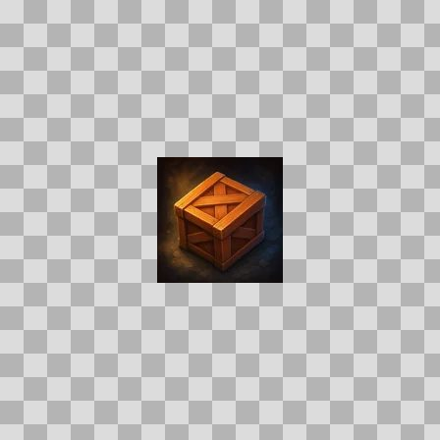  Origem: Asset novo  Pack/Fonte: Assets Organizados - Ui  Categoria: Ui / Items  Arquivo: supply_crate.webp  Caminho: 01_Assets_Organizados/UI/items/supply_crate.webp  Formato: WEBP  Tamanho: 2.41 KB  Status técnico: OK  Licença: MISSING_REVIEW_REQUIRED — sem evidência localizada  Papel da textura: unspecified  Resolução: 128 × 128 px  Modo / canais / alpha: RGB / 3 / Não  Power-of-two: Sim  Memória decodificada estimada: 48.00 KB  Alertas: Licença/fonte não localizada automaticamente; revisão legal necessária. | NOV-006029 • sutils_gambit  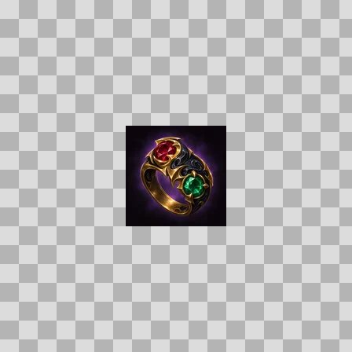  Origem: Asset novo  Pack/Fonte: Assets Organizados - Ui  Categoria: Ui / Items  Arquivo: sutils_gambit.webp  Caminho: 01_Assets_Organizados/UI/items/sutils_gambit.webp  Formato: WEBP  Tamanho: 3.38 KB  Status técnico: OK  Licença: MISSING_REVIEW_REQUIRED — sem evidência localizada  Papel da textura: unspecified  Resolução: 128 × 128 px  Modo / canais / alpha: RGB / 3 / Não  Power-of-two: Sim  Memória decodificada estimada: 48.00 KB  Alertas: Licença/fonte não localizada automaticamente; revisão legal necessária. | Duplicado exato: grupo DUP-01198 (2 cópias).

NOV-006143 • swiftfang_talisman  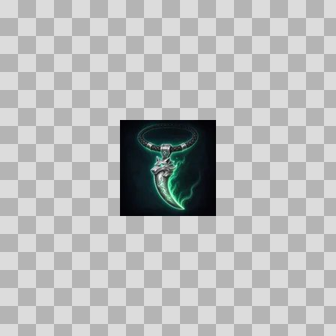  Origem: Asset novo  Pack/Fonte: Assets Organizados - Ui  Categoria: Ui / Items  Arquivo: swiftfang_talisman.webp  Caminho: 01_Assets_Organizados/UI/items/swiftfang_talisman.webp  Formato: WEBP  Tamanho: 2.45 KB  Status técnico: OK  Licença: MISSING_REVIEW_REQUIRED — sem evidência localizada  Papel da textura: unspecified  Resolução: 128 × 128 px  Modo / canais / alpha: RGB / 3 / Não  Power-of-two: Sim  Memória decodificada estimada: 48.00 KB  Alertas: Licença/fonte não localizada automaticamente; revisão legal necessária. | Duplicado exato: grupo DUP-01252 (2 cópias). | NOV-006054 • tallow_candle  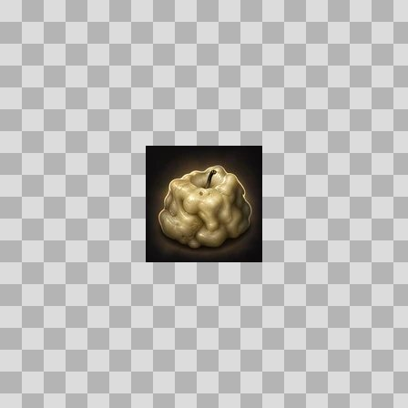  Origem: Asset novo  Pack/Fonte: Assets Organizados - Ui  Categoria: Ui / Items  Arquivo: tallow_candle.webp  Caminho: 01_Assets_Organizados/UI/items/tallow_candle.webp  Formato: WEBP  Tamanho: 3.04 KB  Status técnico: OK  Licença: MISSING_REVIEW_REQUIRED — sem evidência localizada  Papel da textura: unspecified  Resolução: 128 × 128 px  Modo / canais / alpha: RGB / 3 / Não  Power-of-two: Sim  Memória decodificada estimada: 48.00 KB  Alertas: Licença/fonte não localizada automaticamente; revisão legal necessária. | Duplicado exato: grupo DUP-01212 (2 cópias).

NOV-005943 • tangled_weed  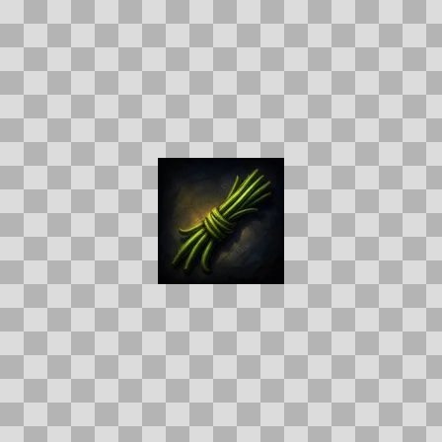  Origem: Asset novo  Pack/Fonte: Assets Organizados - Ui  Categoria: Ui / Items  Arquivo: tangled_weed.webp  Caminho: 01_Assets_Organizados/UI/items/tangled_weed.webp  Formato: WEBP  Tamanho: 2.13 KB  Status técnico: OK  Licença: MISSING_REVIEW_REQUIRED — sem evidência localizada  Papel da textura: unspecified  Resolução: 128 × 128 px  Modo / canais / alpha: RGB / 3 / Não  Power-of-two: Sim  Memória decodificada estimada: 48.00 KB  Alertas: Licença/fonte não localizada automaticamente; revisão legal necessária. | NOV-006196 • tanned_leather_jerkin  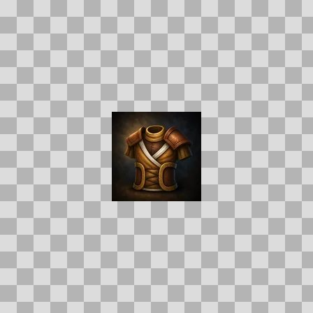  Origem: Asset novo  Pack/Fonte: Assets Organizados - Ui  Categoria: Ui / Items  Arquivo: tanned_leather_jerkin.webp  Caminho: 01_Assets_Organizados/UI/items/tanned_leather_jerkin.webp  Formato: WEBP  Tamanho: 2.64 KB  Status técnico: OK  Licença: MISSING_REVIEW_REQUIRED — sem evidência localizada  Papel da textura: unspecified  Resolução: 128 × 128 px  Modo / canais / alpha: RGB / 3 / Não  Power-of-two: Sim  Memória decodificada estimada: 48.00 KB  Alertas: Licença/fonte não localizada automaticamente; revisão legal necessária.

NOV-006224 • tanning_agent  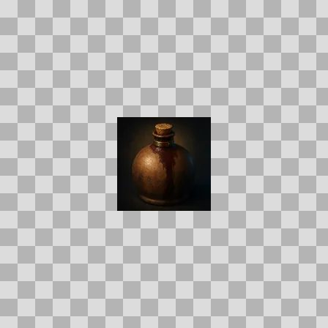  Origem: Asset novo  Pack/Fonte: Assets Organizados - Ui  Categoria: Ui / Items  Arquivo: tanning_agent.webp  Caminho: 01_Assets_Organizados/UI/items/tanning_agent.webp  Formato: WEBP  Tamanho: 1.32 KB  Status técnico: OK  Licença: MISSING_REVIEW_REQUIRED — sem evidência localizada  Papel da textura: unspecified  Resolução: 128 × 128 px  Modo / canais / alpha: RGB / 3 / Não  Power-of-two: Sim  Memória decodificada estimada: 48.00 KB  Alertas: Licença/fonte não localizada automaticamente; revisão legal necessária. | Duplicado exato: grupo DUP-01285 (2 cópias). | NOV-006117 • the_codfather  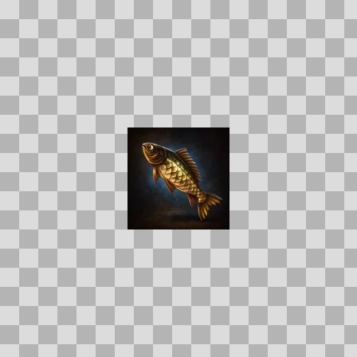  Origem: Asset novo  Pack/Fonte: Assets Organizados - Ui  Categoria: Ui / Items  Arquivo: the_codfather.webp  Caminho: 01_Assets_Organizados/UI/items/the_codfather.webp  Formato: WEBP  Tamanho: 2.49 KB  Status técnico: OK  Licença: MISSING_REVIEW_REQUIRED — sem evidência localizada  Papel da textura: unspecified  Resolução: 128 × 128 px  Modo / canais / alpha: RGB / 3 / Não  Power-of-two: Sim  Memória decodificada estimada: 48.00 KB  Alertas: Licença/fonte não localizada automaticamente; revisão legal necessária.

NOV-006264 • thick_winter_pelt  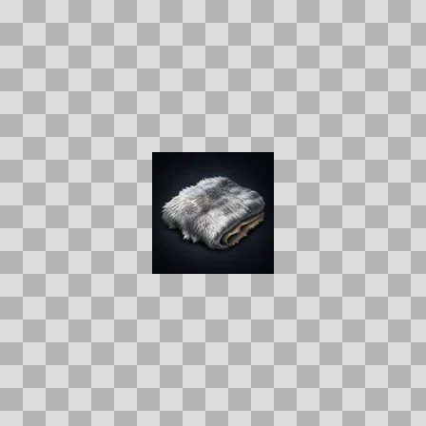  Origem: Asset novo  Pack/Fonte: Assets Organizados - Ui  Categoria: Ui / Items  Arquivo: thick_winter_pelt.webp  Caminho: 01_Assets_Organizados/UI/items/thick_winter_pelt.webp  Formato: WEBP  Tamanho: 2.24 KB  Status técnico: OK  Licença: MISSING_REVIEW_REQUIRED — sem evidência localizada  Papel da textura: unspecified  Resolução: 128 × 128 px  Modo / canais / alpha: RGB / 3 / Não  Power-of-two: Sim  Memória decodificada estimada: 48.00 KB  Alertas: Licença/fonte não localizada automaticamente; revisão legal necessária. | Duplicado exato: grupo DUP-01307 (2 cópias). | NOV-006456 • thorium_mining_pick  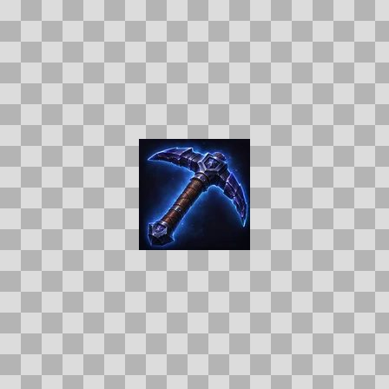  Origem: Asset novo  Pack/Fonte: Assets Organizados - Ui  Categoria: Ui / Items  Arquivo: thorium_mining_pick.webp  Caminho: 01_Assets_Organizados/UI/items/thorium_mining_pick.webp  Formato: WEBP  Tamanho: 4.38 KB  Status técnico: OK  Licença: MISSING_REVIEW_REQUIRED — sem evidência localizada  Papel da textura: unspecified  Resolução: 128 × 128 px  Modo / canais / alpha: RGB / 3 / Não  Power-of-two: Sim  Memória decodificada estimada: 48.00 KB  Alertas: Licença/fonte não localizada automaticamente; revisão legal necessária. | Duplicado exato: grupo DUP-01403 (2 cópias).

NOV-006280 • thorium_ore  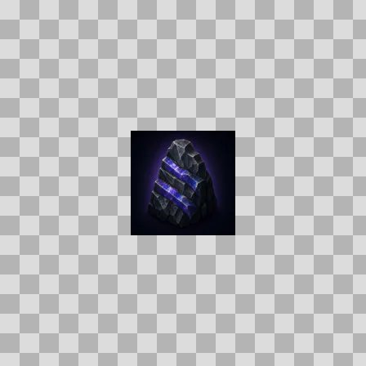  Origem: Asset novo  Pack/Fonte: Assets Organizados - Ui  Categoria: Ui / Items  Arquivo: thorium_ore.webp  Caminho: 01_Assets_Organizados/UI/items/thorium_ore.webp  Formato: WEBP  Tamanho: 1.90 KB  Status técnico: OK  Licença: MISSING_REVIEW_REQUIRED — sem evidência localizada  Papel da textura: unspecified  Resolução: 128 × 128 px  Modo / canais / alpha: RGB / 3 / Não  Power-of-two: Sim  Memória decodificada estimada: 48.00 KB  Alertas: Licença/fonte não localizada automaticamente; revisão legal necessária. | Duplicado exato: grupo DUP-01317 (2 cópias). | NOV-006487 • thorium_warblade  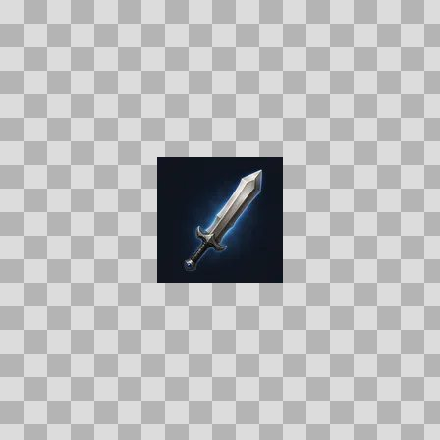  Origem: Asset novo  Pack/Fonte: Assets Organizados - Ui  Categoria: Ui / Items  Arquivo: thorium_warblade.webp  Caminho: 01_Assets_Organizados/UI/items/thorium_warblade.webp  Formato: WEBP  Tamanho: 1.57 KB  Status técnico: OK  Licença: MISSING_REVIEW_REQUIRED — sem evidência localizada  Papel da textura: unspecified  Resolução: 128 × 128 px  Modo / canais / alpha: RGB / 3 / Não  Power-of-two: Sim  Memória decodificada estimada: 48.00 KB  Alertas: Licença/fonte não localizada automaticamente; revisão legal necessária.

NOV-006549 • thoriumscale_cuirass  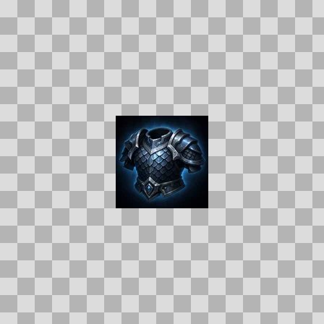  Origem: Asset novo  Pack/Fonte: Assets Organizados - Ui  Categoria: Ui / Items  Arquivo: thoriumscale_cuirass.webp  Caminho: 01_Assets_Organizados/UI/items/thoriumscale_cuirass.webp  Formato: WEBP  Tamanho: 3.58 KB  Status técnico: OK  Licença: MISSING_REVIEW_REQUIRED — sem evidência localizada  Papel da textura: unspecified  Resolução: 128 × 128 px  Modo / canais / alpha: RGB / 3 / Não  Power-of-two: Sim  Memória decodificada estimada: 48.00 KB  Alertas: Licença/fonte não localizada automaticamente; revisão legal necessária. | Duplicado exato: grupo DUP-01451 (2 cópias). | NOV-006425 • thoriumscale_greathelm  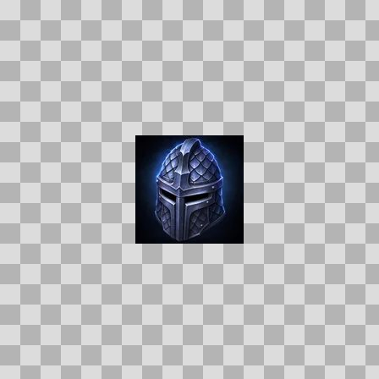  Origem: Asset novo  Pack/Fonte: Assets Organizados - Ui  Categoria: Ui / Items  Arquivo: thoriumscale_greathelm.webp  Caminho: 01_Assets_Organizados/UI/items/thoriumscale_greathelm.webp  Formato: WEBP  Tamanho: 3.26 KB  Status técnico: OK  Licença: MISSING_REVIEW_REQUIRED — sem evidência localizada  Papel da textura: unspecified  Resolução: 128 × 128 px  Modo / canais / alpha: RGB / 3 / Não  Power-of-two: Sim  Memória decodificada estimada: 48.00 KB  Alertas: Licença/fonte não localizada automaticamente; revisão legal necessária. | Duplicado exato: grupo DUP-01384 (2 cópias).

NOV-006228 • thoriumscale_leggings  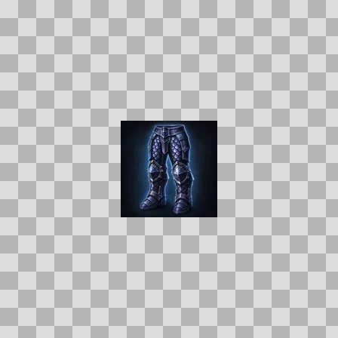  Origem: Asset novo  Pack/Fonte: Assets Organizados - Ui  Categoria: Ui / Items  Arquivo: thoriumscale_leggings.webp  Caminho: 01_Assets_Organizados/UI/items/thoriumscale_leggings.webp  Formato: WEBP  Tamanho: 2.98 KB  Status técnico: OK  Licença: MISSING_REVIEW_REQUIRED — sem evidência localizada  Papel da textura: unspecified  Resolução: 128 × 128 px  Modo / canais / alpha: RGB / 3 / Não  Power-of-two: Sim  Memória decodificada estimada: 48.00 KB  Alertas: Licença/fonte não localizada automaticamente; revisão legal necessária. | Duplicado exato: grupo DUP-01287 (2 cópias). | NOV-005982 • thornhide_boots  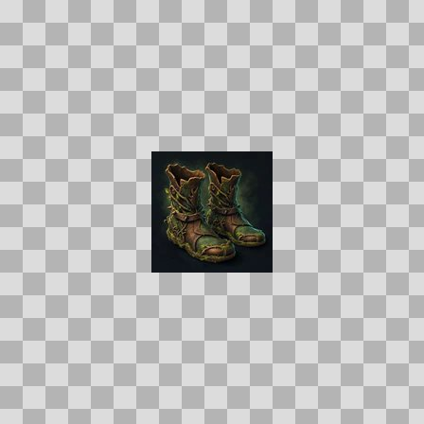  Origem: Asset novo  Pack/Fonte: Assets Organizados - Ui  Categoria: Ui / Items  Arquivo: thornhide_boots.webp  Caminho: 01_Assets_Organizados/UI/items/thornhide_boots.webp  Formato: WEBP  Tamanho: 4.92 KB  Status técnico: OK  Licença: MISSING_REVIEW_REQUIRED — sem evidência localizada  Papel da textura: unspecified  Resolução: 128 × 128 px  Modo / canais / alpha: RGB / 3 / Não  Power-of-two: Sim  Memória decodificada estimada: 48.00 KB  Alertas: Licença/fonte não localizada automaticamente; revisão legal necessária.

NOV-006402 • thornhide_cinch  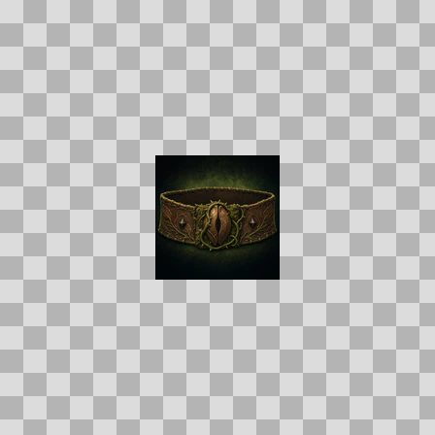  Origem: Asset novo  Pack/Fonte: Assets Organizados - Ui  Categoria: Ui / Items  Arquivo: thornhide_cinch.webp  Caminho: 01_Assets_Organizados/UI/items/thornhide_cinch.webp  Formato: WEBP  Tamanho: 4.00 KB  Status técnico: OK  Licença: MISSING_REVIEW_REQUIRED — sem evidência localizada  Papel da textura: unspecified  Resolução: 128 × 128 px  Modo / canais / alpha: RGB / 3 / Não  Power-of-two: Sim  Memória decodificada estimada: 48.00 KB  Alertas: Licença/fonte não localizada automaticamente; revisão legal necessária. | NOV-006082 • thornhide_gloves  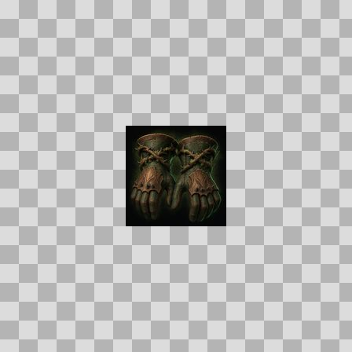  Origem: Asset novo  Pack/Fonte: Assets Organizados - Ui  Categoria: Ui / Items  Arquivo: thornhide_gloves.webp  Caminho: 01_Assets_Organizados/UI/items/thornhide_gloves.webp  Formato: WEBP  Tamanho: 4.63 KB  Status técnico: OK  Licença: MISSING_REVIEW_REQUIRED — sem evidência localizada  Papel da textura: unspecified  Resolução: 128 × 128 px  Modo / canais / alpha: RGB / 3 / Não  Power-of-two: Sim  Memória decodificada estimada: 48.00 KB  Alertas: Licença/fonte não localizada automaticamente; revisão legal necessária.

NOV-006257 • thornhide_headdress  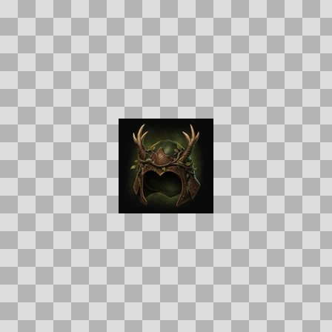  Origem: Asset novo  Pack/Fonte: Assets Organizados - Ui  Categoria: Ui / Items  Arquivo: thornhide_headdress.webp  Caminho: 01_Assets_Organizados/UI/items/thornhide_headdress.webp  Formato: WEBP  Tamanho: 3.77 KB  Status técnico: OK  Licença: MISSING_REVIEW_REQUIRED — sem evidência localizada  Papel da textura: unspecified  Resolução: 128 × 128 px  Modo / canais / alpha: RGB / 3 / Não  Power-of-two: Sim  Memória decodificada estimada: 48.00 KB  Alertas: Licença/fonte não localizada automaticamente; revisão legal necessária. | NOV-006097 • thornhide_leggings  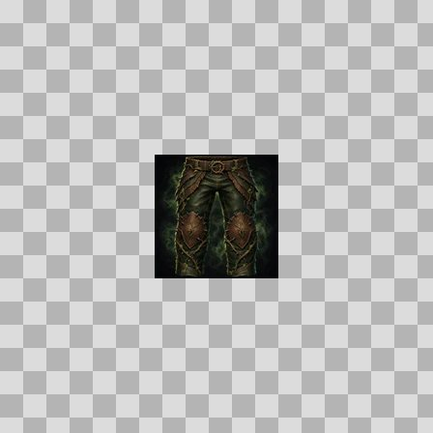  Origem: Asset novo  Pack/Fonte: Assets Organizados - Ui  Categoria: Ui / Items  Arquivo: thornhide_leggings.webp  Caminho: 01_Assets_Organizados/UI/items/thornhide_leggings.webp  Formato: WEBP  Tamanho: 5.40 KB  Status técnico: OK  Licença: MISSING_REVIEW_REQUIRED — sem evidência localizada  Papel da textura: unspecified  Resolução: 128 × 128 px  Modo / canais / alpha: RGB / 3 / Não  Power-of-two: Sim  Memória decodificada estimada: 48.00 KB  Alertas: Licença/fonte não localizada automaticamente; revisão legal necessária.

NOV-005906 • thornhide_mantle  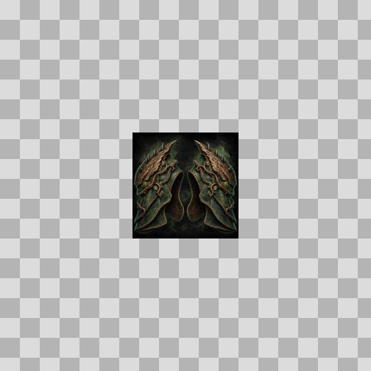  Origem: Asset novo  Pack/Fonte: Assets Organizados - Ui  Categoria: Ui / Items  Arquivo: thornhide_mantle.webp  Caminho: 01_Assets_Organizados/UI/items/thornhide_mantle.webp  Formato: WEBP  Tamanho: 6.38 KB  Status técnico: OK  Licença: MISSING_REVIEW_REQUIRED — sem evidência localizada  Papel da textura: unspecified  Resolução: 128 × 128 px  Modo / canais / alpha: RGB / 3 / Não  Power-of-two: Sim  Memória decodificada estimada: 48.00 KB  Alertas: Licença/fonte não localizada automaticamente; revisão legal necessária. | NOV-006069 • thornhide_vestment  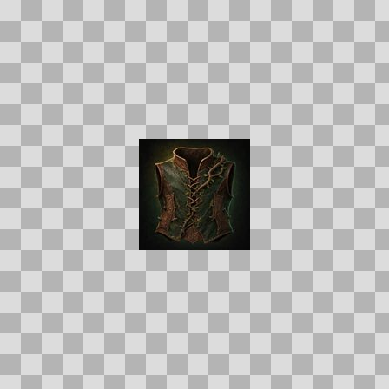  Origem: Asset novo  Pack/Fonte: Assets Organizados - Ui  Categoria: Ui / Items  Arquivo: thornhide_vestment.webp  Caminho: 01_Assets_Organizados/UI/items/thornhide_vestment.webp  Formato: WEBP  Tamanho: 4.51 KB  Status técnico: OK  Licença: MISSING_REVIEW_REQUIRED — sem evidência localizada  Papel da textura: unspecified  Resolução: 128 × 128 px  Modo / canais / alpha: RGB / 3 / Não  Power-of-two: Sim  Memória decodificada estimada: 48.00 KB  Alertas: Licença/fonte não localizada automaticamente; revisão legal necessária.

NOV-005956 • thornling_grips  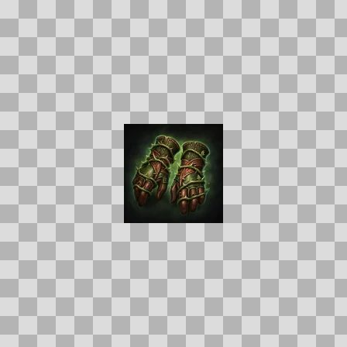  Origem: Asset novo  Pack/Fonte: Assets Organizados - Ui  Categoria: Ui / Items  Arquivo: thornling_grips.webp  Caminho: 01_Assets_Organizados/UI/items/thornling_grips.webp  Formato: WEBP  Tamanho: 3.45 KB  Status técnico: OK  Licença: MISSING_REVIEW_REQUIRED — sem evidência localizada  Papel da textura: unspecified  Resolução: 128 × 128 px  Modo / canais / alpha: RGB / 3 / Não  Power-of-two: Sim  Memória decodificada estimada: 48.00 KB  Alertas: Licença/fonte não localizada automaticamente; revisão legal necessária. | Duplicado exato: grupo DUP-01165 (2 cópias). | NOV-006339 • thornpeak_wildwraps  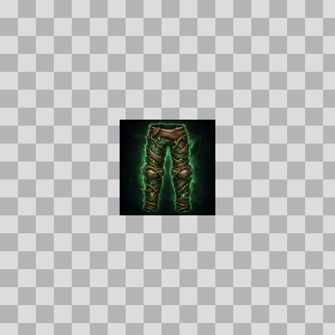  Origem: Asset novo  Pack/Fonte: Assets Organizados - Ui  Categoria: Ui / Items  Arquivo: thornpeak_wildwraps.webp  Caminho: 01_Assets_Organizados/UI/items/thornpeak_wildwraps.webp  Formato: WEBP  Tamanho: 3.53 KB  Status técnico: OK  Licença: MISSING_REVIEW_REQUIRED — sem evidência localizada  Papel da textura: unspecified  Resolução: 128 × 128 px  Modo / canais / alpha: RGB / 3 / Não  Power-of-two: Sim  Memória decodificada estimada: 48.00 KB  Alertas: Licença/fonte não localizada automaticamente; revisão legal necessária. | Duplicado exato: grupo DUP-01344 (2 cópias).

NOV-005992 • thunderward_legguards  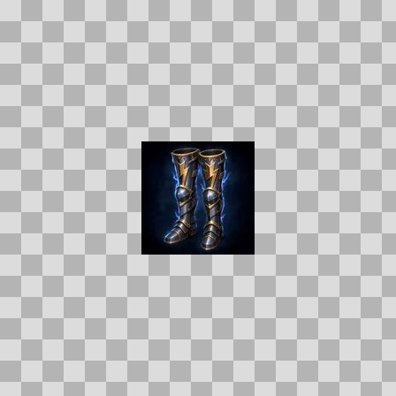  Origem: Asset novo  Pack/Fonte: Assets Organizados - Ui  Categoria: Ui / Items  Arquivo: thunderward_legguards.webp  Caminho: 01_Assets_Organizados/UI/items/thunderward_legguards.webp  Formato: WEBP  Tamanho: 3.30 KB  Status técnico: OK  Licença: MISSING_REVIEW_REQUIRED — sem evidência localizada  Papel da textura: unspecified  Resolução: 128 × 128 px  Modo / canais / alpha: RGB / 3 / Não  Power-of-two: Sim  Memória decodificada estimada: 48.00 KB  Alertas: Licença/fonte não localizada automaticamente; revisão legal necessária. | Duplicado exato: grupo DUP-01178 (2 cópias). | NOV-006446 • tidebound_spaulders  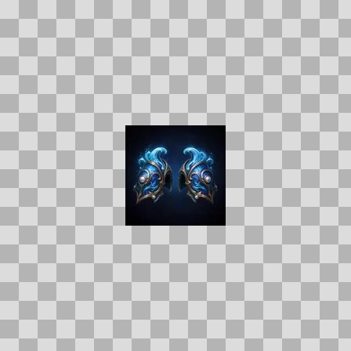  Origem: Asset novo  Pack/Fonte: Assets Organizados - Ui  Categoria: Ui / Items  Arquivo: tidebound_spaulders.webp  Caminho: 01_Assets_Organizados/UI/items/tidebound_spaulders.webp  Formato: WEBP  Tamanho: 2.99 KB  Status técnico: OK  Licença: MISSING_REVIEW_REQUIRED — sem evidência localizada  Papel da textura: unspecified  Resolução: 128 × 128 px  Modo / canais / alpha: RGB / 3 / Não  Power-of-two: Sim  Memória decodificada estimada: 48.00 KB  Alertas: Licença/fonte não localizada automaticamente; revisão legal necessária. | Duplicado exato: grupo DUP-01398 (2 cópias).

NOV-006219 • tideglass_dirk  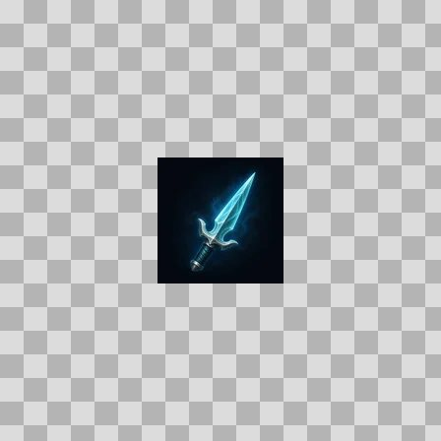  Origem: Asset novo  Pack/Fonte: Assets Organizados - Ui  Categoria: Ui / Items  Arquivo: tideglass_dirk.webp  Caminho: 01_Assets_Organizados/UI/items/tideglass_dirk.webp  Formato: WEBP  Tamanho: 1.51 KB  Status técnico: OK  Licença: MISSING_REVIEW_REQUIRED — sem evidência localizada  Papel da textura: unspecified  Resolução: 128 × 128 px  Modo / canais / alpha: RGB / 3 / Não  Power-of-two: Sim  Memória decodificada estimada: 48.00 KB  Alertas: Licença/fonte não localizada automaticamente; revisão legal necessária. | NOV-006356 • tideguard_faceguard  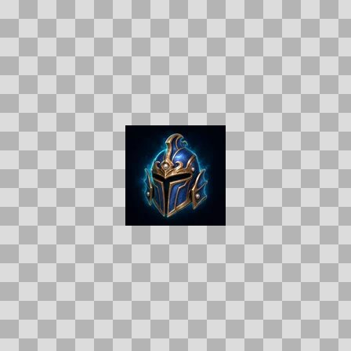  Origem: Asset novo  Pack/Fonte: Assets Organizados - Ui  Categoria: Ui / Items  Arquivo: tideguard_faceguard.webp  Caminho: 01_Assets_Organizados/UI/items/tideguard_faceguard.webp  Formato: WEBP  Tamanho: 3.27 KB  Status técnico: OK  Licença: MISSING_REVIEW_REQUIRED — sem evidência localizada  Papel da textura: unspecified  Resolução: 128 × 128 px  Modo / canais / alpha: RGB / 3 / Não  Power-of-two: Sim  Memória decodificada estimada: 48.00 KB  Alertas: Licença/fonte não localizada automaticamente; revisão legal necessária. | Duplicado exato: grupo DUP-01352 (2 cópias).

NOV-006619 • tideguard_greaves  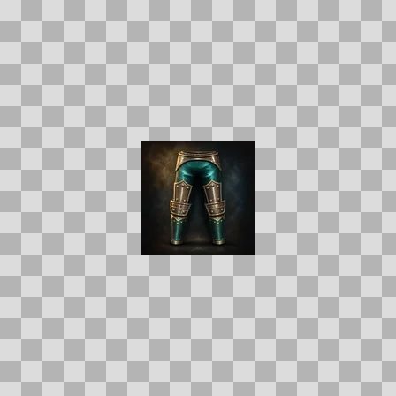  Origem: Asset novo  Pack/Fonte: Assets Organizados - Ui  Categoria: Ui / Items  Arquivo: tideguard_greaves.webp  Caminho: 01_Assets_Organizados/UI/items/tideguard_greaves.webp  Formato: WEBP  Tamanho: 2.35 KB  Status técnico: OK  Licença: MISSING_REVIEW_REQUIRED — sem evidência localizada  Papel da textura: unspecified  Resolução: 128 × 128 px  Modo / canais / alpha: RGB / 3 / Não  Power-of-two: Sim  Memória decodificada estimada: 48.00 KB  Alertas: Licença/fonte não localizada automaticamente; revisão legal necessária. | NOV-006109 • tideguard_sabatons  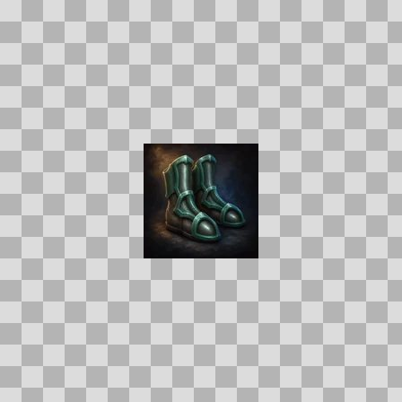  Origem: Asset novo  Pack/Fonte: Assets Organizados - Ui  Categoria: Ui / Items  Arquivo: tideguard_sabatons.webp  Caminho: 01_Assets_Organizados/UI/items/tideguard_sabatons.webp  Formato: WEBP  Tamanho: 2.28 KB  Status técnico: OK  Licença: MISSING_REVIEW_REQUIRED — sem evidência localizada  Papel da textura: unspecified  Resolução: 128 × 128 px  Modo / canais / alpha: RGB / 3 / Não  Power-of-two: Sim  Memória decodificada estimada: 48.00 KB  Alertas: Licença/fonte não localizada automaticamente; revisão legal necessária.

NOV-006320 • tidehymn_slippers  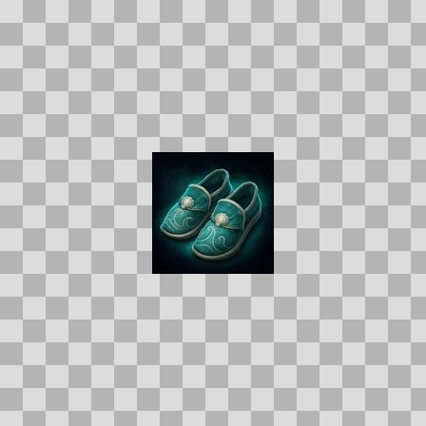  Origem: Asset novo  Pack/Fonte: Assets Organizados - Ui  Categoria: Ui / Items  Arquivo: tidehymn_slippers.webp  Caminho: 01_Assets_Organizados/UI/items/tidehymn_slippers.webp  Formato: WEBP  Tamanho: 2.93 KB  Status técnico: OK  Licença: MISSING_REVIEW_REQUIRED — sem evidência localizada  Papel da textura: unspecified  Resolução: 128 × 128 px  Modo / canais / alpha: RGB / 3 / Não  Power-of-two: Sim  Memória decodificada estimada: 48.00 KB  Alertas: Licença/fonte não localizada automaticamente; revisão legal necessária. | Duplicado exato: grupo DUP-01335 (2 cópias). | NOV-006099 • tidereaver_gaff  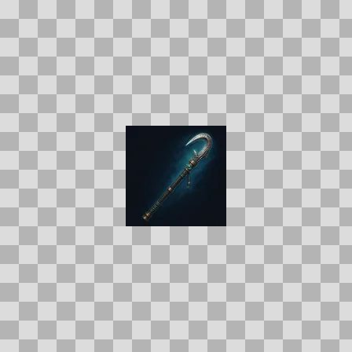  Origem: Asset novo  Pack/Fonte: Assets Organizados - Ui  Categoria: Ui / Items  Arquivo: tidereaver_gaff.webp  Caminho: 01_Assets_Organizados/UI/items/tidereaver_gaff.webp  Formato: WEBP  Tamanho: 1.26 KB  Status técnico: OK  Licença: MISSING_REVIEW_REQUIRED — sem evidência localizada  Papel da textura: unspecified  Resolução: 128 × 128 px  Modo / canais / alpha: RGB / 3 / Não  Power-of-two: Sim  Memória decodificada estimada: 48.00 KB  Alertas: Licença/fonte não localizada automaticamente; revisão legal necessária.

NOV-006325 • tidescale_vest  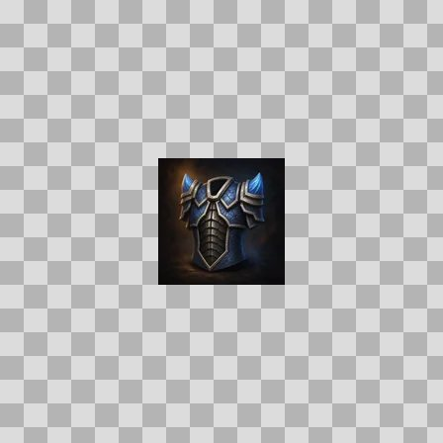  Origem: Asset novo  Pack/Fonte: Assets Organizados - Ui  Categoria: Ui / Items  Arquivo: tidescale_vest.webp  Caminho: 01_Assets_Organizados/UI/items/tidescale_vest.webp  Formato: WEBP  Tamanho: 2.78 KB  Status técnico: OK  Licença: MISSING_REVIEW_REQUIRED — sem evidência localizada  Papel da textura: unspecified  Resolução: 128 × 128 px  Modo / canais / alpha: RGB / 3 / Não  Power-of-two: Sim  Memória decodificada estimada: 48.00 KB  Alertas: Licença/fonte não localizada automaticamente; revisão legal necessária. | NOV-005984 • tidewatchers_wraps  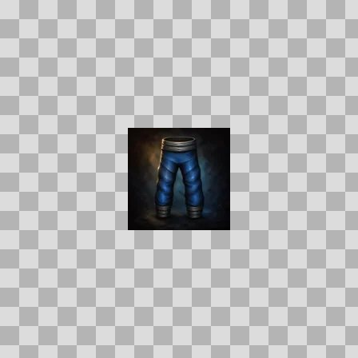  Origem: Asset novo  Pack/Fonte: Assets Organizados - Ui  Categoria: Ui / Items  Arquivo: tidewatchers_wraps.webp  Caminho: 01_Assets_Organizados/UI/items/tidewatchers_wraps.webp  Formato: WEBP  Tamanho: 1.68 KB  Status técnico: OK  Licença: MISSING_REVIEW_REQUIRED — sem evidência localizada  Papel da textura: unspecified  Resolução: 128 × 128 px  Modo / canais / alpha: RGB / 3 / Não  Power-of-two: Sim  Memória decodificada estimada: 48.00 KB  Alertas: Licença/fonte não localizada automaticamente; revisão legal necessária.

NOV-006238 • tideworn_warboots  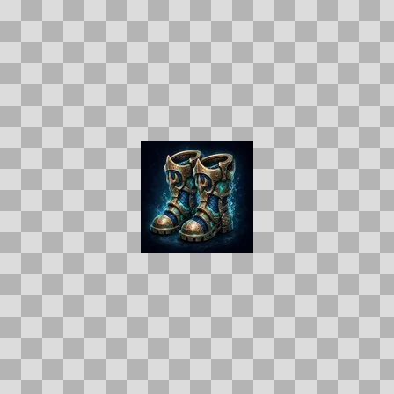  Origem: Asset novo  Pack/Fonte: Assets Organizados - Ui  Categoria: Ui / Items  Arquivo: tideworn_warboots.webp  Caminho: 01_Assets_Organizados/UI/items/tideworn_warboots.webp  Formato: WEBP  Tamanho: 4.33 KB  Status técnico: OK  Licença: MISSING_REVIEW_REQUIRED — sem evidência localizada  Papel da textura: unspecified  Resolução: 128 × 128 px  Modo / canais / alpha: RGB / 3 / Não  Power-of-two: Sim  Memória decodificada estimada: 48.00 KB  Alertas: Licença/fonte não localizada automaticamente; revisão legal necessária. | Duplicado exato: grupo DUP-01294 (2 cópias). | NOV-006624 • tidewoven_trousers  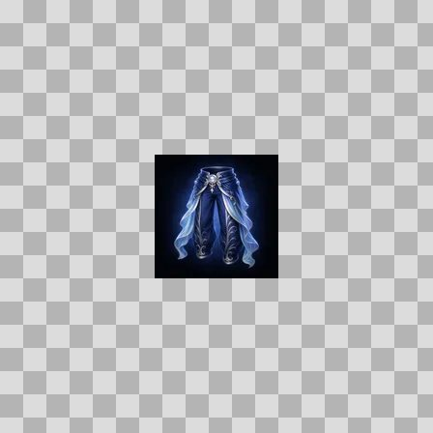  Origem: Asset novo  Pack/Fonte: Assets Organizados - Ui  Categoria: Ui / Items  Arquivo: tidewoven_trousers.webp  Caminho: 01_Assets_Organizados/UI/items/tidewoven_trousers.webp  Formato: WEBP  Tamanho: 2.85 KB  Status técnico: OK  Licença: MISSING_REVIEW_REQUIRED — sem evidência localizada  Papel da textura: unspecified  Resolução: 128 × 128 px  Modo / canais / alpha: RGB / 3 / Não  Power-of-two: Sim  Memória decodificada estimada: 48.00 KB  Alertas: Licença/fonte não localizada automaticamente; revisão legal necessária. | Duplicado exato: grupo DUP-01497 (2 cópias).

NOV-006277 • tidewrought_fishing_rod  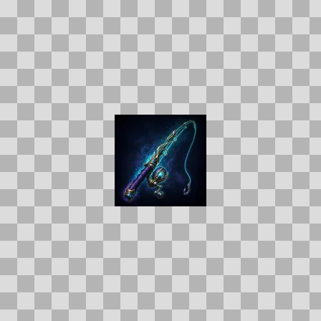  Origem: Asset novo  Pack/Fonte: Assets Organizados - Ui  Categoria: Ui / Items  Arquivo: tidewrought_fishing_rod.webp  Caminho: 01_Assets_Organizados/UI/items/tidewrought_fishing_rod.webp  Formato: WEBP  Tamanho: 2.83 KB  Status técnico: OK  Licença: MISSING_REVIEW_REQUIRED — sem evidência localizada  Papel da textura: roughness  Resolução: 128 × 128 px  Modo / canais / alpha: RGB / 3 / Não  Power-of-two: Sim  Memória decodificada estimada: 48.00 KB  Alertas: Licença/fonte não localizada automaticamente; revisão legal necessária. | Duplicado exato: grupo DUP-01315 (2 cópias). | NOV-005950 • tough_jerky  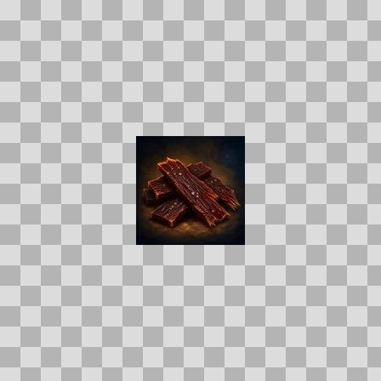  Origem: Asset novo  Pack/Fonte: Assets Organizados - Ui  Categoria: Ui / Items  Arquivo: tough_jerky.webp  Caminho: 01_Assets_Organizados/UI/items/tough_jerky.webp  Formato: WEBP  Tamanho: 2.97 KB  Status técnico: OK  Licença: MISSING_REVIEW_REQUIRED — sem evidência localizada  Papel da textura: unspecified  Resolução: 128 × 128 px  Modo / canais / alpha: RGB / 3 / Não  Power-of-two: Sim  Memória decodificada estimada: 48.00 KB  Alertas: Licença/fonte não localizada automaticamente; revisão legal necessária.

NOV-006518 • tradesman_hatchet  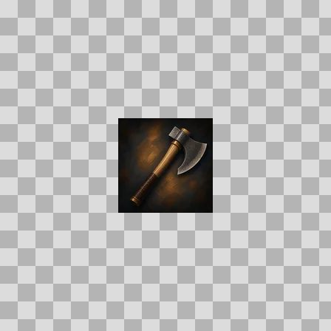  Origem: Asset novo  Pack/Fonte: Assets Organizados - Ui  Categoria: Ui / Items  Arquivo: tradesman_hatchet.webp  Caminho: 01_Assets_Organizados/UI/items/tradesman_hatchet.webp  Formato: WEBP  Tamanho: 1.91 KB  Status técnico: OK  Licença: MISSING_REVIEW_REQUIRED — sem evidência localizada  Papel da textura: unspecified  Resolução: 128 × 128 px  Modo / canais / alpha: RGB / 3 / Não  Power-of-two: Sim  Memória decodificada estimada: 48.00 KB  Alertas: Licença/fonte não localizada automaticamente; revisão legal necessária. | NOV-006449 • trail_hardtack  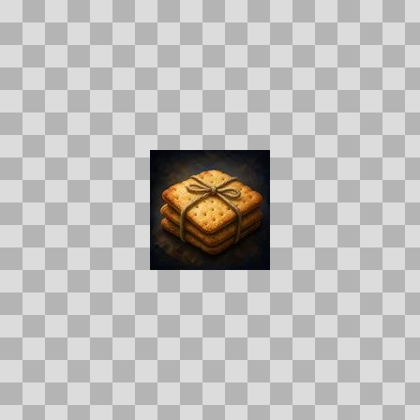  Origem: Asset novo  Pack/Fonte: Assets Organizados - Ui  Categoria: Ui / Items  Arquivo: trail_hardtack.webp  Caminho: 01_Assets_Organizados/UI/items/trail_hardtack.webp  Formato: WEBP  Tamanho: 3.11 KB  Status técnico: OK  Licença: MISSING_REVIEW_REQUIRED — sem evidência localizada  Papel da textura: unspecified  Resolução: 128 × 128 px  Modo / canais / alpha: RGB / 3 / Não  Power-of-two: Sim  Memória decodificada estimada: 48.00 KB  Alertas: Licença/fonte não localizada automaticamente; revisão legal necessária.

NOV-006081 • trail_leggings  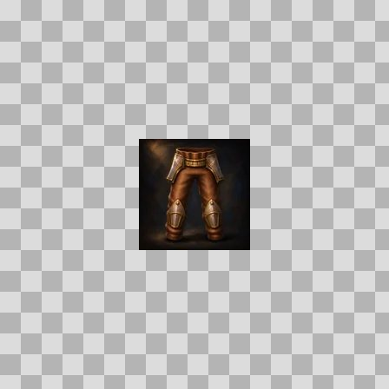  Origem: Asset novo  Pack/Fonte: Assets Organizados - Ui  Categoria: Ui / Items  Arquivo: trail_leggings.webp  Caminho: 01_Assets_Organizados/UI/items/trail_leggings.webp  Formato: WEBP  Tamanho: 2.16 KB  Status técnico: OK  Licença: MISSING_REVIEW_REQUIRED — sem evidência localizada  Papel da textura: unspecified  Resolução: 128 × 128 px  Modo / canais / alpha: RGB / 3 / Não  Power-of-two: Sim  Memória decodificada estimada: 48.00 KB  Alertas: Licença/fonte não localizada automaticamente; revisão legal necessária. | NOV-006103 • training_mace  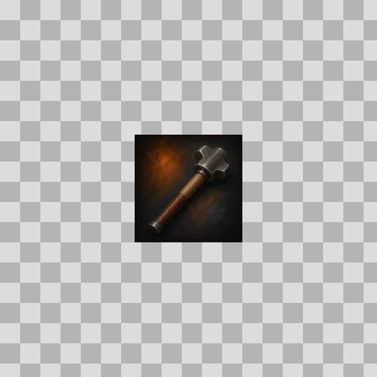  Origem: Asset novo  Pack/Fonte: Assets Organizados - Ui  Categoria: Ui / Items  Arquivo: training_mace.webp  Caminho: 01_Assets_Organizados/UI/items/training_mace.webp  Formato: WEBP  Tamanho: 1.47 KB  Status técnico: OK  Licença: MISSING_REVIEW_REQUIRED — sem evidência localizada  Papel da textura: unspecified  Resolução: 128 × 128 px  Modo / canais / alpha: RGB / 3 / Não  Power-of-two: Sim  Memória decodificada estimada: 48.00 KB  Alertas: Licença/fonte não localizada automaticamente; revisão legal necessária.

NOV-006528 • travelers_knapsack  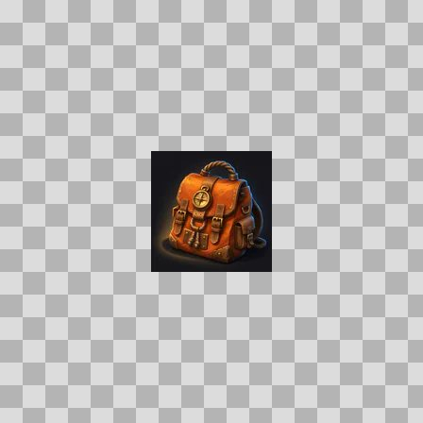  Origem: Asset novo  Pack/Fonte: Assets Organizados - Ui  Categoria: Ui / Items  Arquivo: travelers_knapsack.webp  Caminho: 01_Assets_Organizados/UI/items/travelers_knapsack.webp  Formato: WEBP  Tamanho: 3.42 KB  Status técnico: OK  Licença: MISSING_REVIEW_REQUIRED — sem evidência localizada  Papel da textura: unspecified  Resolução: 128 × 128 px  Modo / canais / alpha: RGB / 3 / Não  Power-of-two: Sim  Memória decodificada estimada: 48.00 KB  Alertas: Licença/fonte não localizada automaticamente; revisão legal necessária. | Duplicado exato: grupo DUP-01441 (2 cópias). | NOV-006186 • troll_fetish  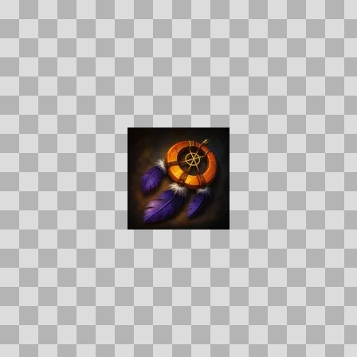  Origem: Asset novo  Pack/Fonte: Assets Organizados - Ui  Categoria: Ui / Items  Arquivo: troll_fetish.webp  Caminho: 01_Assets_Organizados/UI/items/troll_fetish.webp  Formato: WEBP  Tamanho: 2.75 KB  Status técnico: OK  Licença: MISSING_REVIEW_REQUIRED — sem evidência localizada  Papel da textura: unspecified  Resolução: 128 × 128 px  Modo / canais / alpha: RGB / 3 / Não  Power-of-two: Sim  Memória decodificada estimada: 48.00 KB  Alertas: Licença/fonte não localizada automaticamente; revisão legal necessária.

NOV-006202 • trollhide_leggings  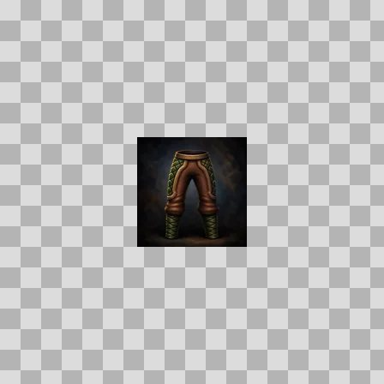  Origem: Asset novo  Pack/Fonte: Assets Organizados - Ui  Categoria: Ui / Items  Arquivo: trollhide_leggings.webp  Caminho: 01_Assets_Organizados/UI/items/trollhide_leggings.webp  Formato: WEBP  Tamanho: 2.02 KB  Status técnico: OK  Licença: MISSING_REVIEW_REQUIRED — sem evidência localizada  Papel da textura: unspecified  Resolução: 128 × 128 px  Modo / canais / alpha: RGB / 3 / Não  Power-of-two: Sim  Memória decodificada estimada: 48.00 KB  Alertas: Licença/fonte não localizada automaticamente; revisão legal necessária. | NOV-006014 • tunnelkings_spade  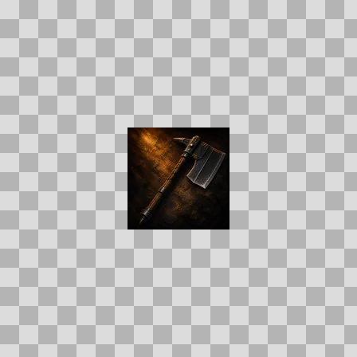  Origem: Asset novo  Pack/Fonte: Assets Organizados - Ui  Categoria: Ui / Items  Arquivo: tunnelkings_spade.webp  Caminho: 01_Assets_Organizados/UI/items/tunnelkings_spade.webp  Formato: WEBP  Tamanho: 2.64 KB  Status técnico: OK  Licença: MISSING_REVIEW_REQUIRED — sem evidência localizada  Papel da textura: unspecified  Resolução: 128 × 128 px  Modo / canais / alpha: RGB / 3 / Não  Power-of-two: Sim  Memória decodificada estimada: 48.00 KB  Alertas: Licença/fonte não localizada automaticamente; revisão legal necessária.

NOV-006154 • unbroken_circle  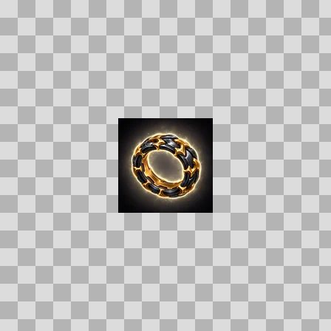  Origem: Asset novo  Pack/Fonte: Assets Organizados - Ui  Categoria: Ui / Items  Arquivo: unbroken_circle.webp  Caminho: 01_Assets_Organizados/UI/items/unbroken_circle.webp  Formato: WEBP  Tamanho: 3.73 KB  Status técnico: OK  Licença: MISSING_REVIEW_REQUIRED — sem evidência localizada  Papel da textura: unspecified  Resolução: 128 × 128 px  Modo / canais / alpha: RGB / 3 / Não  Power-of-two: Sim  Memória decodificada estimada: 48.00 KB  Alertas: Licença/fonte não localizada automaticamente; revisão legal necessária. | Duplicado exato: grupo DUP-01257 (2 cópias). | NOV-006306 • unknown_alien_weaponry  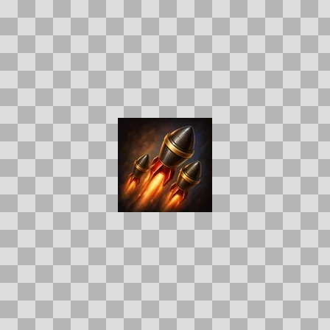  Origem: Asset novo  Pack/Fonte: Assets Organizados - Ui  Categoria: Ui / Items  Arquivo: unknown_alien_weaponry.webp  Caminho: 01_Assets_Organizados/UI/items/unknown_alien_weaponry.webp  Formato: WEBP  Tamanho: 3.43 KB  Status técnico: OK  Licença: MISSING_REVIEW_REQUIRED — sem evidência localizada  Papel da textura: unspecified  Resolução: 128 × 128 px  Modo / canais / alpha: RGB / 3 / Não  Power-of-two: Sim  Memória decodificada estimada: 48.00 KB  Alertas: Licença/fonte não localizada automaticamente; revisão legal necessária.

